Схема водоснабжения и водоотведения
Муниципального образования Вырицкое городское поселение Гатчинского муниципального района Ленинградской области на период с 2014 по 2024 год

Пояснительная записка

г. Санкт-Петербург
2014 год

СПИСОК СОКРАЩЕНИЙ
МО – муниципальное образование;
ЗСО – зона санитарной охраны;
УРЭ – удельный расход электроэнергии;
ВТВМГ – высокотемпературные вечномерзлые грунты;
КВОС – комплекс водоочистных сооружений;
ВЗС – водозаборные сооружения;
ВОС – водоочистные сооружения;
НТД – нормативно-техническая документация;
ПНС – повысительная насосная станция;
ТКП – технико-коммерческое предложение;
ПИР – проектно-изыскательские работы;
ПРК – программно-расчетный комплекс;
ГИС – геоинформационная система;
ХВС – холодное водоснабжение;
ГВС – горячее водоснабжение;
КОС – канализационные очистные сооружения;
КНС – канализационная насосная станция;
ЧРП – частотно-регулируемый привод.

ОГЛАВЛЕНИЕ

СПИСОК СОКРАЩЕНИЙ 2
ОГЛАВЛЕНИЕ 3
Глава 1. СХЕМА ВОДОСНАБЖЕНИЯ 8
1.1. Технико-экономическое состояние централизованных систем водоснабжения МО «Вырицкое городское поселение» 9
1.1.1. Описание системы и структуры водоснабжения МО «Вырицкое городское поселение» и деление территории на эксплуатационные зоны 9
1.1.2. Описание территорий МО «Вырицкое городское поселение», не охваченных централизованными системами водоснабжения 13
1.1.3. Описание технологических зон водоснабжения, зон централизованного и нецентрализованного водоснабжения и перечень централизованных систем водоснабжения 15
1.1.4. Описание результатов технического обследования централизованных систем водоснабжения 17
1.1.5. Описание существующих технических и технологических решений по предотвращению замерзания воды применительно к территории распространения вечномерзлых грунтов 24
1.1.6. Перечень лиц, владеющих на праве собственности или другом законном основании объектами централизованной системы водоснабжения 25
1.2. Направления развития централизованных систем водоснабжения 26
1.2.1. Основные направления, принципы, задачи и целевые показатели развития централизованных систем водоснабжения 26
1.2.2. Сценарии развития централизованных систем водоснабжения в зависимости от различных сценариев развития МО «Вырицкое городское поселение» 28
1.3. Баланс водоснабжения и потребления горячей, питьевой, технической воды 30
1.3.1. Общий баланс подачи и реализации воды 30
1.3.2. Территориальный баланс подачи горячей, питьевой, технической воды по технологическим зонам водоснабжения (годовой и в сутки максимального водопотребления) 31
1.3.3. Структурный баланс реализации горячей, питьевой, технической воды 33
1.3.4. Сведения о фактическом потреблении населением горячей, питьевой, технической воды 36
1.3.5. Описание существующей системы коммерческого учета горячей, питьевой, технической воды и планов по установке приборов учета 38
1.3.6. Анализ резервов и дефицитов производственных мощностей системы водоснабжения МО «Вырицкое городское поселение» 38
1.3.7. Прогнозные балансы потребления горячей, питьевой, технической воды 39
1.3.8. Описание централизованной системы горячего водоснабжения с использованием закрытых систем горячего водоснабжения 44
1.3.9. Сведения о фактическом и ожидаемом потреблении горячей, питьевой, технической воды (годовое, среднесуточное, максимальное суточное) 44
1.3.10. Описание территориальной структуры потребления горячей, питьевой, технической воды 45
1.3.11. Прогноз распределения расходов воды на водоснабжение по типам абонентов 46
1.3.12. Сведения о фактических и планируемых потерях горячей, питьевой, технической воды при ее транспортировке (годовые, среднесуточные значения) 48
1.3.13. Перспективные балансы водоснабжения 49
1.3.14. Расчет требуемой мощности водозаборных и очистных сооружений 51
1.3.15. Наименование организации, которая наделена статусом гарантирующей организации 52
1.4. Предложения по строительству, реконструкции и модернизации объектов систем водоснабжения 54
1.4.1. Перечень основных мероприятий по реализации схем водоснабжения с разбивкой по годам 54
1.4.2. Технические обоснования основных мероприятий по реализации схем водоснабжения 55
1.4.3. Сведения о вновь строящихся, реконструируемых и предлагаемых к выводу из эксплуатации объектах системы водоснабжения 57
1.4.4. Сведения о развитии систем диспетчеризации, телемеханизации и систем управления режимами водоснабжения на объектах организаций, осуществляющих водоснабжение 62
1.4.5. Сведения об оснащенности зданий, строений, сооружений приборами учета воды и их применении при осуществлении расчетов за потребленную воду 64
1.4.6. Описание вариантов маршрутов прохождения трубопроводов (трасс) по территории МО «Вырицкое городское поселение» и их обоснование 64
1.4.7. Рекомендации о месте размещения насосных станций, резервуаров, водонапорных башен 64
1.4.8. Карты (схемы) существующего и планируемого размещения объектов централизованных систем горячего водоснабжения, холодного водоснабжения 65
1.5. Экологические аспекты мероприятий по строительству, реконструкции и модернизации объектов централизованных систем водоснабжения 66
1.5.1. Сведения о мерах по предотвращению вредного воздействия на водный бассейн предлагаемых к строительству и реконструкции объектов централизованных систем водоснабжения при сбросе (утилизации) промывных вод 66
1.5.2. Сведения о мерах по предотвращению вредного воздействия на окружающую среду при реализации мероприятий по снабжению и хранению химических реагентов, используемых в водоподготовке (хлор и др.) 66
1.6. Оценка объемов капитальных вложений в строительство, реконструкцию и модернизацию объектов централизованных систем водоснабжения 67
1.6.1. Оценка стоимости основных мероприятий по реализации схем водоснабжения 67
1.6.2. Оценка величины необходимых капитальных вложений в строительство и реконструкцию объектов централизованных систем водоснабжения 76
1.7. Целевые показатели развития централизованных систем водоснабжения 80
1.7.1. Показатели качества горячей и питьевой воды 81
1.7.2. Показатели надежности и бесперебойности водоснабжения 83
1.7.3. Показатели качества обслуживания абонентов 85
1.7.4. Показатели эффективности использования ресурсов 85
1.7.5. Соотношение цены реализации мероприятий инвестиционной программы и их эффективности - улучшение качества воды 86
1.8. Перечень выявленных бесхозяйных объектов централизованных систем водоснабжения и перечень организаций, уполномоченных на их эксплуатацию 87
Глава 2. СХЕМА ВОДООТВЕДЕНИЯ 88
2.1. Существующее положение в сфере водоотведения МО «Вырицкое городское поселение» 88
2.1.1. Описание структуры системы сбора, очистки и отведения сточных вод на территории МО «Вырицкое городское поселение» и деление территории на эксплуатационные зоны 88
2.1.2. Описание результатов технического обследования централизованной системы водоотведения 96
2.1.3. Описание технологических зон водоотведения, зон централизованного и нецентрализованного водоотведения 97
2.1.4. Описание технической возможности утилизации осадков сточных вод на очистных сооружениях существующей централизованной системы водоотведения 98
2.1.5. Описание состояния и функционирования канализационных коллекторов и сетей, сооружений на них 98
2.1.6. Оценка безопасности и надежности объектов централизованной системы водоотведения и их управляемости 98
2.1.7. Оценка воздействия сбросов сточных вод через централизованную систему водоотведения на окружающую среду 99
2.1.8. Описание территорий муниципального образования, не охваченных централизованной системой водоотведения 99
2.1.9. Описание существующих технических и технологических проблем системы водоотведения МО «Вырицкое городское поселение» 100
2.2. Балансы сточных вод в системе водоотведения 102
2.2.1. Баланс поступления сточных вод в централизованную систему водоотведения и отведения стоков по технологическим зонам водоотведения 102
2.2.2. Оценка фактического притока неорганизованного стока по технологическим зонам водоотведения 104
2.2.3. Сведения об оснащенности зданий, строений, сооружений приборами учета принимаемых сточных вод и их применении при осуществлении коммерческих расчетов 104
2.2.4. Результаты анализа ретроспективных балансов поступления сточных вод в централизованную систему водоотведения 105
2.2.5. Прогнозные балансы поступления сточных вод в централизованную систему водоотведения и отведения стоков по технологическим зонам водоотведения 105
2.3. Прогноз объема сточных вод 107
2.3.1. Сведения о фактическом и ожидаемом поступлении сточных вод в централизованную систему водоотведения 107
2.3.2. Описание структуры централизованной системы водоотведения 109
2.3.3. Расчет требуемой мощности очистных сооружений по технологическим зонам сооружений водоотведения с разбивкой по годам 109
2.3.4. Результаты анализа гидравлических режимов и режимов работы элементов централизованной системы водоотведения 110
2.3.5. Анализ резервов производственных мощностей очистных сооружений системы водоотведения и возможности расширения зоны их действия 110
2.4. Предложения по строительству, реконструкции и модернизации (техническому перевооружению) объектов централизованной системы водоотведения 111
2.4.1. Основные направления, принципы, задачи и целевые показатели развития централизованной системы водоотведения 111
2.4.2. Перечень основных мероприятий по реализации схем водоотведения 112
2.4.3. Технические обоснования основных мероприятий по реализации схем водоотведения 112
2.4.4. Сведения о вновь строящихся, реконструируемых и предлагаемых к выводу из эксплуатации объектах централизованной системы водоотведения 114
2.4.5. Описание вариантов маршрутов прохождения трубопроводов (трасс) по территории МО «Вырицкое городское поселение», расположения намечаемых площадок под строительство сооружений водоотведения и их обоснование 115
2.4.6. Границы и характеристики охранных зон сетей и сооружений централизованной системы водоотведения 115
2.4.7. Границы планируемых зон размещения объектов централизованной системы водоотведения 115
2.5. Экологические аспекты мероприятий по строительству и реконструкции объектов централизованной системы водоотведения 116
2.5.1. Сведения о мероприятиях, содержащихся в планах по снижению сбросов загрязняющих веществ, иных веществ и микроорганизмов в поверхностные водные объекты, подземные водные объекты и на водозаборные площади 116
2.5.2. Сведения о применении методов, безопасных для окружающей среды, при утилизации осадков сточных вод 116
2.6. Оценка потребности в капитальных вложениях в строительство, реконструкцию и модернизацию объектов централизованной системы водоотведения 117
2.7. Целевые показатели развития централизованной системы водоотведения 124
2.7.1. Показатели надежности и бесперебойности водоотведения 125
2.7.2. Показатели качества обслуживания абонентов 126
2.7.3. Показатели качества очистки сточных вод 126
2.7.4. Показатели эффективности использования ресурсов при транспортировке сточных вод 127
2.7.5. Соотношение цены реализации мероприятий инвестиционной программы и их эффективности - улучшение качества очистки сточных вод 127
2.8. Перечень выявленных бесхозяйных объектов централизованной системы водоотведения (в случае их выявления) и перечень организаций, уполномоченных на их эксплуатацию 129
ПРИЛОЖЕНИЯ 130
Приложение 1 131
Приложение 2 148
Приложение 3 150
Приложение 4 154
Приложение 5 165
Приложение 6 168
Приложение 7 175
Приложение 8 186
Приложение 9 190

СХЕМА ВОДОСНАБЖЕНИЯ
В целях реализации государственной политики в сфере водоснабжения и водоотведения, направленной на обеспечение охраны здоровья населения и улучшения качества жизни населения путем обеспечения бесперебойного и качественного водоснабжения и водоотведения, повышение энергетической эффективности путём экономного потребления воды, снижение негативного воздействия на водные объекты путём повышения качества очистки сточных вод, обеспечение доступности водоснабжения и водоотведения для абонентов за счёт повышения эффективности деятельности организаций – открытое акционерное общество «Коммунальные системы Гатчинского района» (далее ОАО «КСГР», ОАО «Коммунальные системы Гатчинского района»), Государственное бюджетное дошкольное образовательное учреждение детский сад присмотра и оздоровления «Детский оздоровительный городок «Малыш» (далее ГДОУ «ДОГ Малыш»), открытое акционерное общество «Узор» (далее ООО «Узор»), обеспечение развития централизованных систем холодного водоснабжения путём развития эффективных форм управления этими системами, была разработана настоящая схема водоснабжения и водоотведения.
Проектирование систем водоснабжения муниципальных образований представляет собой комплексную задачу, от правильного решения которой во многом зависят масштабы необходимых капитальных вложений в эти системы.
Схемы разрабатываются на основе анализа фактических нагрузок потребителей по водоснабжению с учётом перспективного развития, структуры баланса водопотребления региона, оценки существующего состояния головных водозаборных сооружений, насосных станций, а также водопроводных сетей и возможности их дальнейшего использования, рассмотрения вопросов надёжности, экономичности.
Основанием для разработки и реализации схемы водоснабжения и водоотведения является Федеральный закон от 07.12.2011 № 416-ФЗ «О водоснабжении и водоотведении», регулирующий всю систему взаимоотношений в водоснабжении и водоотведении и направленный на обеспечение устойчивого и надёжного водоснабжения и водоотведения.

Технико-экономическое состояние централизованных систем водоснабжения МО «Вырицкое городское поселение»

Описание системы и структуры водоснабжения МО «Вырицкое городское поселение» и деление территории на эксплуатационные зоны
Границы муниципальных образований Гатчинского района Ленинградской области представлены на рисунке 1.
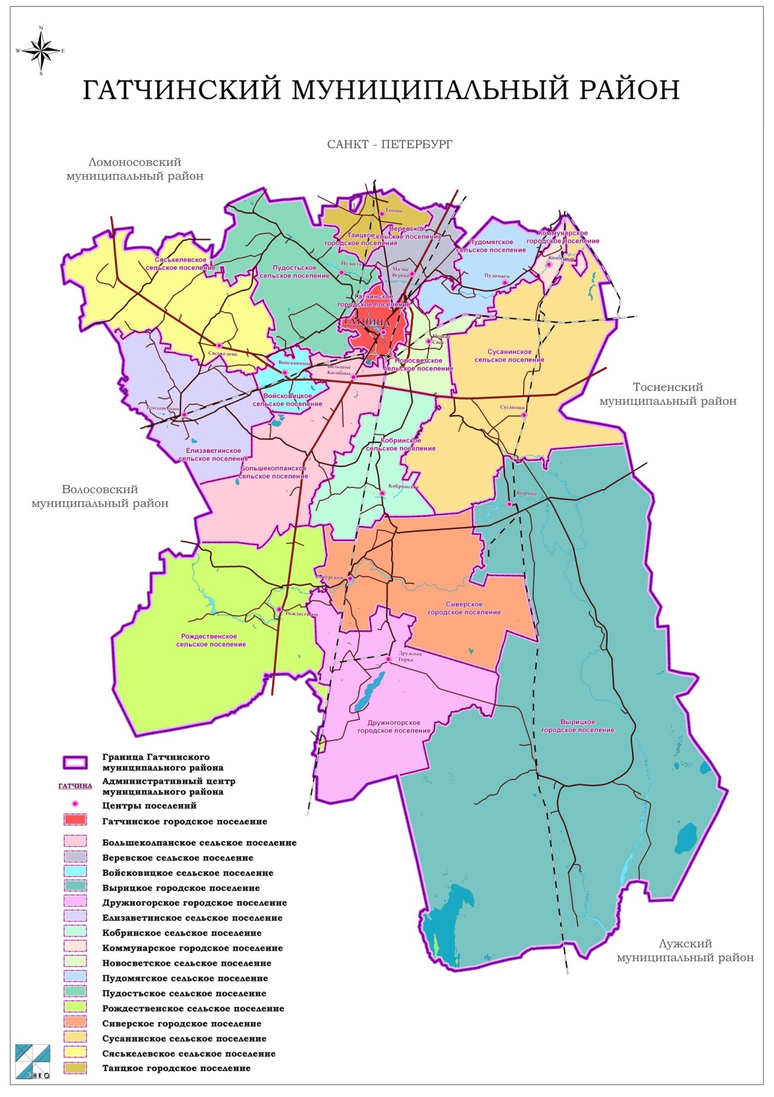
- Границы муниципальных образований Гатчинского района Ленинградской области
Вырицкое городское поселение – муниципальное образование в центральной части Гатчинского муниципального района Ленинградской области, граничит: на севере – с Сусанинским сельским поселением, на западе – с Сиверским и Дружногорским сельскими поселениями, на юго-западе – с Лужским муниципальным районом, на востоке с Тосненским муниципальным районом.
Расположение Вырицкого городского поселения на карте Гатчинского района представлено на рисунке 2.
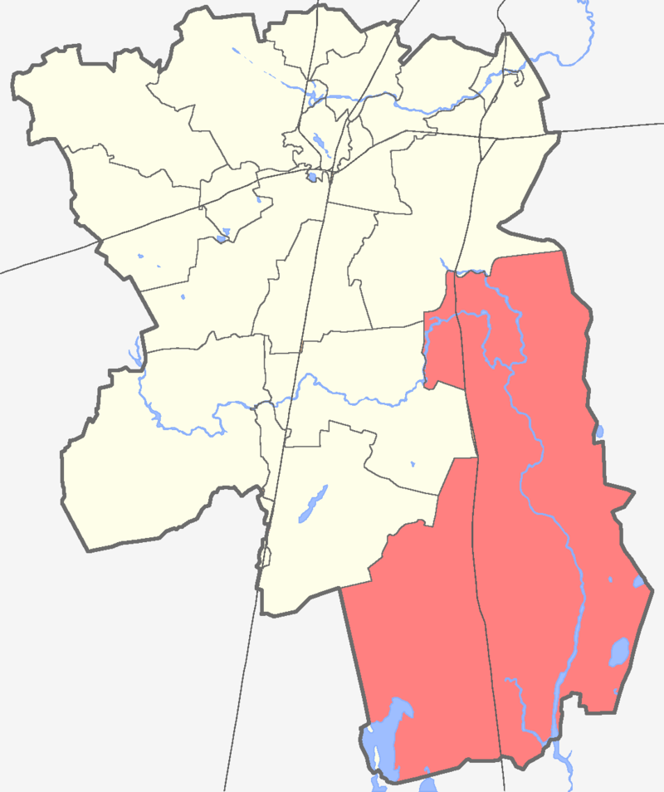
- Расположение Вырицкого ГП на карте Гатчинского муниципального района
В состав муниципального образования Вырицкое городское поселение входят 21 деревня, 4 поселка, 1 поселок при станции и 1 хутор, в том числе:
– Большие Слудицы, деревня;
– Борисово, деревня;
– Введенское, деревня;
– Воцко, деревня;
– Вырица, городской поселок;
– Горки, деревня;
– Дальний, поселок;
– Загуляево, хутор;
– Каушта, деревня;
– Клетно, деревня;
– Кремено, деревня;
– Малые Слудицы, деревня;
– Мины, деревня;
– Нестерково, деревня;
– Никольское, деревня;
– Новинка, деревня;
– Новинка, поселок;
– Озерешно, деревня;
– Ольховец, деревня;
– Порожек, деревня;
– Ракитино, деревня;
– Савкино, деревня;
– Слудицы, поселок при железнодорожной станции;
– Тарасино, деревня;
– Хаймино, деревня;
– Чаща, деревня;
– Чаща, поселок;
Централизованное ХВС имеется в двух населенных пунктах: пос. Вырица и дер. Мины. Данные системы являются локальными и не зависят друг от друга.
Водоснабжение остальных населенных пунктов осуществляется от индивидуальных колодцев и скважин.
Водоснабжение пос. Вырица
Водоснабжение пос. Вырица осуществляют три организации, имеющие на своем балансе источники централизованного водоснабжения, а также распределительные водопроводные сети и сооружения на них.
На балансе ОАО «КСГР» находятся 13 артезианских скважин, а также один водопроводный колодец.
На балансе ООО «Узор» находится одна артезианская скважина, осуществляющая подъем воды для собственных нужд, а также для нужд населения.
В ведении ГБОУ «ДОГ Малыш» находятся четыре скважины, передающие воду на собственные нужды детского оздоровительного городка, а также сторонним потребителям.
Водоснабжение дер. Мины
Водоснабжение дер. Мины осуществляется одним скважным насосом ЭЦВ 8-40-70, имеющим блок управления с частотным регулированием.
Характеристики источников водоснабжения МО «Вырицкое городское поселение» представлены в таблице 1.
- Характеристика источников водоснабжения МО
Источник водоснабжения | Местоположение источника водоснабжения | Год ввода в эксплуатацию | Глубина заложения, м. | Марка, мощность насоса | Рабочие/  резерв | Режим работы насосов
Пос. Вырица
Скважина  рег. №10 | улица Московская (ВТМО больница) | 1956 | 40 | ЭЦВ 5-6,5-80 | Рабочая | Автомат-й, применяется частотное регул-е
Скважина  рег. №2249 | проспект Брацлавский («ДОЗ») | 1971 | 70 | ЭЦВ 5-6,5-80, 3 кВт | Рабочая | Автомат-й, по перепаду давления
Скважина  рег. №606 | в районе улиц Еленинская и Утинская («ВЗМИ») | 1972 | 60 | ЭЦВ 6-10-110, 5,5 кВт | Рабочая | Автомат-й, по перепаду давления
Скважина  рег. №2383 | Сиверское шоссе, 168 (ВЗМИ) | 1964 | 82 | ЭЦВ 6-10-110, 5 кВт | Резерв | Автомат-й, по перепаду давления
Скважина  рег. №3337  (по факту – 3 скважины) | улица Бернадская («Школа») | 2005 | 110 | ЭЦВ 5-6,3-80, 3 кВт | Рабочая | Автомат-й, применяется частотное регул-е
Скважина  рег. №3200 | между улицами Лермонтовская и Никольская  («Дальняя») | 1977 | 120 | ЭЦВ 8-25-70, 7,5 кВт | Рабочая | Автомат-й, по перепаду давления
Скважина  рег. №3199 | улица Алексеевская («Керосинка») | 1976 | 120 | ЭЦВ 8-25-125 | Рабочая | Автомат-й, по перепаду давления
Скважина  рег. №2421 | улица Соболевского («Поликлиника») | 1965 | 70 | ЭЦВ 6-10-80 | Рабочая | Автомат-й, по перепаду давления
Скважина  рег. №4/70 | берег реки Оредеж, улица Жертв Революции, Станция ОЖД | 1976 | 120 | ЭЦВ 8-6,3-80, 3 кВт | Рабочая | Автомат-й, применяется частотное регул-е
Скважина  рег. №4/58 | берег реки Оредеж, улица Жертв Революции, Станция ОЖД | 1978 | 124,5 | ЭЦВ 8-25-100, 11 кВт | Резерв | Автомат-й, применяется частотное регул-е
Скважина  рег. №14317 | угол проспекта Павловский и улицы Бакунина («ВТМО» поликлиника) | 1966 | 61,5 | ЭЦВ 6 | Рабочая | Автомат-й, применяется частотное регул-е
Скважина  рег. №77876 | Территория ГДОУ «ДОГ Малыш» | 1993 | 130 | ЭЦВ-16/110 | Рабочая | Ручной
Скважина  рег. №49946 | Территория ГДОУ «ДОГ Малыш» | 1980 | 130 | ЭЦВ-16/110 | Рабочая | Ручной
Скважина  рег. №53026 | Территория ГДОУ «ДОГ Малыш» | 1980 | 125 | ЭЦВ-10/110 | Рабочая | Ручной
Скважина  рег. №49894 | Территория ГДОУ «ДОГ Малыш» | 1980 | 130 | ЭЦВ-10/110 | Рабочая | Ручной
Скважина  рег. №2313 | Территория ООО «Узор» | 1962 | 75 | Colpeda  4SD 10/24 | Рабочая | Автомат-й
Скважина рег. № 69834 | пос. Вырица | н/д | н/д | н/д | н/д | н/д
Скважина рег. № б/н | пос. Вырица, Слуцкой-Андреевская, 29 кв. | н/д | н/д | ЭЦВ 8-25-100, 11 кВт | н/д | н/д
Дер. Мины
Скважина  рег.№3394 | Дер. Мины | 1981 | 100 | ЭЦВ 8-40-70, 13 кВт | Рабочая | Автомат-й

Описание территорий МО «Вырицкое городское поселение», не охваченных централизованными системами водоснабжения
На сегодняшний день, территориями, не охваченными централизованным водоснабжением, являются 20 деревень, 3 поселка, 1 хутор и 1 поселок при станции:
– Большие Слудицы, деревня;
– Борисово, деревня;
– Введенское, деревня;
– Воцко, деревня;
– Горки, деревня;
– Дальний, поселок;
– Загуляево, хутор;
– Каушта, деревня;
– Клетно, деревня;
– Кремено, деревня;
– Малые Слудицы, деревня;
– Нестерково, деревня;
– Никольское, деревня;
– Новинка, деревня;
– Новинка, поселок;
– Озерешно, деревня;
– Ольховец, деревня;
– Порожек, деревня;
– Ракитино, деревня;
– Савкино, деревня;
– Слудицы, поселок при железнодорожной станции;
– Тарасино, деревня;
– Хаймино, деревня;
– Чаща, деревня;
– Чаща, поселок;
Самыми большими населенными пунктами, не охваченных централизованным водоснабжением, являются пос. Чаща (432 чел) и пос. Новинка (247 чел). В остальных населенных пунктах численность населения не превышает 150 человек. В 6 населенных пунктов численность населения менее 10 человек.
Водоснабжение всех неохваченных централизованным водоснабжением населенных пунктов осуществляется за счет колодцев и индивидуальных скважин.

Описание технологических зон водоснабжения, зон централизованного и нецентрализованного водоснабжения и перечень централизованных систем водоснабжения
Территорию МО «Вырицкое городское поселение» можно разделить на четыре технологические зоны централизованного водоснабжения (по территориальному расположению источников водоснабжения, с учетом эксплуатирующей организации):
- система водоснабжения пос. Вырица (скважины ОАО «КСГР»);
- система водоснабжения пос. Вырица (скважины ГДОУ «ДОГ Малыш»);
- система водоснабжения пос. Вырица (скважина ООО «Узор»);
- скважина водоснабжения дер. Мины.
Зоны, охваченные централизованным водоснабжением, представлены на рисунке 3.

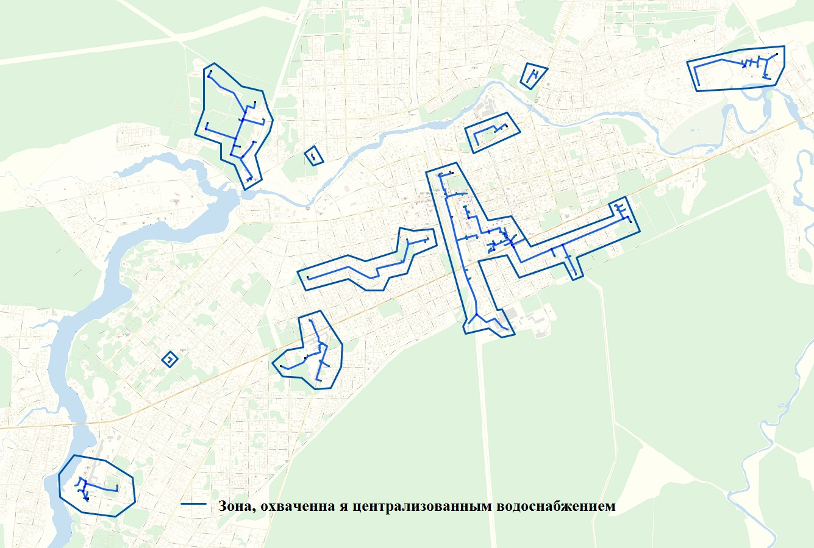
- Технологические зоны действия централизованного водоснабжения Вырицкого ГП

Описание результатов технического обследования централизованных систем водоснабжения
В 2012 году по заказу ОАО «Коммунальные системы Гатчинского района» ГУП «Водоканал Санкт-Петербурга» осуществило технический осмотр централизованной системы водоотведения Гатчинского муниципального района в рамках работ по разработке адресного перечня мероприятий по перспективному развитию водопроводно-канализационного хозяйства и финансовой модели реализации мероприятий ОАО «Коммунальные системы Гатчинского района» на период 2012-2020 гг.
Результаты технического осмотра представлены ниже.
Пос. Вырица
Артезианская скважина №10
Артезианская скважина расположена у больницы по ул. Московской. Год ввода скважины в эксплуатацию –1957.
Скважинный насос имеет частотное регулирование. На водопроводной сети имеется водонапорная башня, которая представляет собой накопительный резервуар на случай пожара в периоды года с положительной температурой. В зимний период вода в емкости не хранится. Передача воды из водонапорной башни для нужд потребителей не производится.
Водопроводная сеть тупиковая из стальных труб диаметром 40-50 мм. Внутренняя сеть в больнице Ду = 25-32 мм. Новая сеть Ду =32 из полиэтилена проложена на новую котельную.
Основными потребителями воды являются больница, прачечная и газовая котельная.
Артезианская скважина №2249
Скважина расположена на Брацлавском проспекте в районе деревообрабатывающего завода.
Вода из скважины насосом подается через регулирующие емкости в водораспределительную сеть.
Включение и выключение скважинного насоса осуществляется по показаниям манометра, снимающего показания давления воды в отводящем трубопроводе от двух гидроаккумулирующих ёмкостей, общим объёмом 4 м³.
Помимо гидроаккумулирующих ёмкостей на сети водоснабжения имеется водонапорная башня, однако в данный момент она находится в нерабочем состоянии: бак требует замены.
Водоразборная сеть выполнена из стальных и полиэтиленовых труб Ду 50, общей протяженностью 0,7 км, имеется участок из полиэтиленовых труб протяженностью 0,35 км. Аварийность на сети высокая, 2-3 аварии /мес.
Потребителями являются деревообрабатывающий завод, котельная и частный сектор.
Артезианские скважины №606 и №2383
Обе скважины расположены в районе Вырицкого завода металлических изделий («ВЗМИ»), скважина №606 расположена в районе улиц Еленинская и Утинская, скважина №2383 – по адресу: Сиверское шоссе, 168.
Основной скважиной является скважина №606, скважина №2383 находится в резерве.
Из артезианских скважин вода насосами подается в водонапорную башню и далее поступает самотеком в водораспределительную сеть.
Включение и выключение насосов осуществляется автоматически по показаниям манометра, установленного в водонапорной башне.
Водонапорная башня высотой 30 м с баком ёмкостью 75 м³ находится в рабочем состоянии. Ремонт емкости башни был осуществлен в 2010 году, в дальнейшем бак требует замены.
Водораспределительная сеть – тупиковая, выполненная из стальных и чугунных трубопроводов. От водонапорной башни - участок из нержавеющей стали Ду 100 мм до завода и далее по территории завода участок из стальных (чёрных) труб общей протяженностью около 0,200 км.
На водопроводной сети располагается повелительная насосная станция (ул. Ленина, д. 26), обеспечивающая подачу воды на верхние этажи 5-этажных домов.
Основные потребители: котельная и жилой фонд: два 5-и этажных дома и один 3-х этажный дом, общей численностью в 168 квартир, в которых проживает приблизительно 300 чел.
Артезианская скважина №3337
По факту под данным регистрационным номером располагаются 3 скважины, однако числится только одна. Скважина находится на ул. Бернадская в районе школы.
Вода из артезианских скважин подается насосом, имеющий блок управления с частотным регулированием, в водораспределительную зональную сеть и далее к потребителям.
Водораспределительная сеть – тупиковая, выполненная из чугунных труб диаметром 100 мм, общей протяженностью около 2 км. Аварийность на сети низкая.
Основные потребители: котельная, школа, детский сад, магазин, аптека и частный сектор.
Артезианские скважины №3200 и №3199
Данные скважины работают на одну водопроводную сеть и осуществляют передачу воды для нужд котельной, бани, 6 магазинов, жилого фонда: шесть 5-и этажных, восемь 3-х этажных домов и частного сектора.
Скважина №3200 расположена по ул. Никольская, скважина №3199 – по ул. Алексеевская.
Вода из артезианских скважин подается в водонапорную башню и далее в водораспределительную сеть к потребителям. Водонапорная башня находится в рабочем состоянии, имеет высоту 35 м и бак емкостью 90 м³. Напор воды в водопроводной сети поддерживается за счет уровня воды в водонапорной башне. Работа скважинных насосных агрегатов управляется от ЭКМ, выставленных на заданное давление.
Водоразборная сеть тупиковая, выполнена из чугунных труб Ду 150 – 76 мм. Протяженность зональной водопроводной сети составляет 2,0 км. Аварийность на сети высокая из-за пролегания чугунных труб в слабых заболоченных грунтах: трубы трескаются из-за подвижек и вспучивания грунтов. Имеются 2 водоразборные колонки по ул. Жертв революции.
Артезианская скважина №2421
Скважина расположена по ул. Соболевской, осуществляет подачу воды для нужд двух 5-этажных дома и один одноэтажный дом, общим количеством квартир – 125.
Вода из артезианской скважины поступает в находящуюся под землей емкость, изготовленную из пластика объемом 5 м³, откуда подается потребителям НС-2 подъёма. Помимо накопительной емкости имеется водонапорная башня, однако в настоящее время она находится в нерабочем состоянии из-за сквозной коррозии металла.
Насосная станция 2 – подъёма оснащена насосным агрегатом фирмы «Galpeda» в объёме 2,4 м³/ч (макс. подача до 9,6 м³/ч). Мощность электродвигателя составляет 4 кВт, напор: 98 м вод. ст. В помещении НС-2 имеется гидроаккумулятор объёмом 50 л.
Водораспределительная сеть протяженностью 0,3 км, выполненная из новых стальных труб Ду 76 мм. Аварий на водопроводной сети нет.
Артезианские скважины №4/70 и №4/58
Обе скважины расположены по ул. Жертв революции.
Скважина №4/70 является рабочей, скважина №4/58 находится в резерве. Резервная скважина имеет неудовлетворительное качество воды, которое характеризуется повышенной мутностью и повышенным содержанием железа.
Вода из артезианской скважины подается в водораспределительную сеть скважинным насосом, имеющим блок управления с частотным регулированием.
Водонапорная башня находится в аварийном состоянии и не используется.
Водораспределительная сеть протяженностью 2 км выполнена до водонапорной башни из чугунных труб Ду 250 мм и далее до вокзала из чугуна Ду100 мм. После вокзала проложены трубы из полиэтилена Ду 90 – 50 мм по ул. Пограничной до 7-ой Тяговой подстанции.
Основные потребители: вокзал, магазин, 5-и этажный дом и пять 2-х этажных домов, общее количество квартир: 40 шт.

Артезианская скважина №14317
Артезианская скважина №14317 расположена на углу Павловского проспекта и улицы Бакунина. Вода из артезианской скважины подается в водоразборную распределительную сеть скважинным насосом, имеющим блок управления с частотным регулированием. Водонапорная башня отсутствует.
Водораспределительная сеть выполнена из полиэтиленовых труб Ду 40 мм общей протяженностью 0,2 км.
Основные потребители: котельная, поликлиника, частный сектор 4-5 1-2-х этажных домов.
Дер. Мины
В дер. Мины расположена всего одна артезианская скважина (рег. №3394), осуществляющая подъем воды для нужд котельной, детского сада, пяти 5-и этажных домов по 60 квартир, одного 2-х этажного дома по 16 квартир, административного 2-х этажного здания ОАО «Искра», 7 коттеджей и частный сектор 1-2 этажных домов.
Вода из артезианской скважины подается в водоразборную распределительную сеть скважинным насосом, имеющим блок управления с частотным регулированием. Водонапорная башня отсутствует.
Водораспределительная сеть холодного водоснабжения имеет протяженность 1,2 км, выполнена из стальных (0,4 км), полиэтиленовых (0,8 км) труб диаметрами от 100 до 50 мм.
Технический осмотр остальных систем централизованного водоснабжения за последние пять лет не производился, ниже описываются их характеристики и принцип работы.
Пос. Вырица (скважины ГДОУ «ДОГ Малыш»)
На территории ГДОУ «ДОГ Малыш» расположены 4 артезианские скважины (рег. №77876, №49946, №53026, №49894), осуществляющие подъем воды на собственные нужды, а также для сторонних потребителей: котельной, санатория «Спартак» и населения.
Погружные насосы осуществляют подъем воды в водонапорную башню, параллельно передавая воду в сеть водоснабжения.
Водонапорная башня имеет высоту 36 м и объем 300м³. Водонапорная башня находится в хорошем состоянии. Распределительные сети выпилены из стали диаметром 100 мм.
Водопроводные сети находятся в удовлетворительном состоянии.
Автоматизация подъема воды отсутствует, включение и выключение насосов осуществляется вручную.
Пос. Вырица (скважина ООО «Узор»)
Скважина (рег. №2313) расположена на территории ООО «Узор» и осуществляет передачу воды на собственные нужды предприятия, а также на нужды детского сада и двух многоквартирных жилых домов.
Вода скважным насосом перекачивается в водопроводную сеть. Сразу в здании скважины расположен еще один насос, осуществляющий дальнейшую транспортировку воды до потребителей. На территории ООО «Узор» также располагается водонапорная башня, однако она находится в неработоспособном состоянии из-за большого физического износа.
Утвержденные размеры зон санитарной охраны скважин представлены в таблице 2.
- Размеры зон санитарной охраны скважин
№п/п | Номер скважины | № приложения к санитарно-эпидемиологическому заключению | Размер ЗСО, м
 |  |  | I-го пояса | II-го пояса | III-го пояса
1 | Скважина  рег. №10 | 47.06.06000т000021.06.14 от 09.06.2014 | 50 | - | 13551
2 | Скважина  рег. №2249 | 47.06.06000т000021.06.14 от 09.06.2014 | 50 | 70 | 335
3 | Скважина  рег. №606 | 47.06.06000т000021.06.14 от 09.06.2014 | 50 | 58 | 275
4 | Скважина  рег. №2383 | - | - | - | -
5 | Скважина  рег. №3337  (по факту – 3 скважины) | 47.06.06000т000021.06.14 от 09.06.2014 | 50 | 74 | 354
6 | Скважина  рег. №3200 | 47.06.06000т000021.06.14 от 09.06.2014 | 30 | 72 | 802
7 | Скважина  рег. №3199 | 47.06.06000т000021.06.14 от 09.06.2014 | 30 | 66 | 802
8 | Скважина  рег. №2421 | 47.06.06000т000021.06.14 от 09.06.2014 | 30 | 41 | 194
9 | Скважина  рег. №4/70 | 47.06.06000т000021.06.14 от 09.06.2014 | 30 | 32 | 218
10 | Скважина  рег. №4/58 | 47.06.06000т000021.06.14 от 09.06.2014 | 30 | 32 | 218
11 | Скважина  рег. №14317 | 47.06.06000т000021.06.14 от 09.06.2014 | 50 | - | 68
12 | Скважина  рег. №77876 | н/д | 30 | 104 | 406
13 | Скважина  рег. №49946 | н/д | 30 | 30 | 280
14 | Скважина  рег. №53026 | н/д | 30 | 68 | 926
15 | Скважина  рег. №49894 | н/д | 30 | 78 | 436
16 | Скважина  рег. №2313 | н/д | 30 | 64 | 814
17 | Скважина рег. № 69834 | 47.06.06000т000021.06.14 от 09.06.2014 | 30 | 74 | 802
18 | Скважина рег. № б/н | - | - | - | -
19 | Скважина  рег.№3394 | 47.06.06000т000021.06.14 от 09.06.2014 | 30 | 74 | 501
Основные направления развития системы водоснабжения сельского поселения предусматривают:
- реконструкцию существующих водозаборных станций;
- строительство станций водоподготовки;
- реконструкцию водопроводной сети;
- реконструкцию водонапорных башен и РВЧ;
- проектирование зон санитарной защиты;
- внедрение повсеместной автоматизации оборудования;
- установка коммерческих приборов учета на источниках водоснабжения.
Реализация представленных проектов и мероприятий в сфере водоснабжения позволит:
- повысить надежность систем водоснабжения;
- повысить экологическую безопасность в муниципальном образовании;
- повысить качество питьевой воды в соответствии с установленными нормативами СанПиН;
- снизить уровень потерь воды;
- сократить эксплуатационные расходы на единицу продукции;
- обеспечить доступность подключения к системе новых потребителей в условиях его роста.

Описание существующих технических и технологических решений по предотвращению замерзания воды применительно к территории распространения вечномерзлых грунтов
Расчет глубины промерзания грунтов производится согласно пункту 2.124 (2.27) пособия к СНиП 2.02.01-83 «Основания зданий и сооружений» по формуле
$$h=\sqrt{M}∙k,$$
где h – глубина промерзания грунтов, м;
М – сумма абсолютных значений среднемесячных отрицательных температур за зимний период, принимается по таблице 5.1 СП 131.13330.2012 «Строительная климатология». Для Гатчинского района Ленинградской области М = 18,3;
k – коэффициент, принимаемый в зависимости от типов грунта:
- для суглинков и глин – 0,23;
- для супесей, песков мелких и пылеватых – 0,28;
- для песков гравелистых, крупных и средней крупности – 0,30;
- для крупнообломочных грунтов – 0,34.
Согласно Генеральному плану, на территории Вырицкого городского поселения преобладают высокощебнистые почвы (k = 0,34).
Т. о., расчетная глубина промерзания почв на территории Вырицкого городского поселения составляет 1, 45 м.
Сети централизованного водоснабжения сельского поселения выполнены в подземном исполнении, ниже глубины промерзания, перемерзание водопровода не происходит (данные о жалобах потребителей на перемерзание, при сборе данных не выявлены).
Случаев аварий на участках сетей водоснабжения, вызванных перемерзанием, на территории Кобринского сельского поселения также не выявлено.

Перечень лиц, владеющих на праве собственности или другом законном основании объектами централизованной системы водоснабжения
На территории Вырицкого городского поселения централизованное водоснабжение осуществляют 3 организации. Централизованное водоснабжение части пос. Вырица и дер. Мины осуществляет ОАО «КСГР» по договору аренды с Администрацией Гатчинского района (объекты водоснабжения являются собственностью Администрации). Также на территории пос. Вырица осуществляют деятельность по водоснабжению следующие организации: ГДОУ «ДОГ Малыш» и ОАО «Узор».

Направления развития централизованных систем водоснабжения

Основные направления, принципы, задачи и целевые показатели развития централизованных систем водоснабжения
Основными направлениями развития централизованных систем водоснабжения МО «Вырицкое городское поселение» являются:
- повышение показателя обеспеченности населения централизованным ХВС;
- перепрокладка изношенных сетей водоснабжения;
- реконструкция изношенного оборудования;
- повышение качества поставляемой хозпитьевой воды.
При этом реализация поставленных задач в сфере водоснабжения должна основываться на следующих принципах:
- охрана здоровья населения и улучшения качества жизни населения путем обеспечения бесперебойного и качественного водоснабжения и водоотведения;
- повышение энергетической эффективности путем экономного потребления воды и снижение энергоемкости процесса транспортировки воды;
- снижение негативного воздействия на водные объекты путем повышения качества очистки сточных вод;
- обеспечение доступности водоснабжения и водоотведения для абонентов за счет повышения эффективности деятельности организаций, осуществляющих горячее водоснабжение, холодное водоснабжение и (или) водоотведение;
- обеспечение развития централизованных систем горячего водоснабжения, холодного водоснабжения и водоотведения путем развития эффективных форм управления этими системами, привлечения инвестиций и развития кадрового потенциала организаций, осуществляющих горячее водоснабжение, холодное водоснабжение и (или) водоотведение.
- приоритетность обеспечения населения питьевой водой, горячей водой и услугами по водоотведению;
- создание условий для привлечения инвестиций в сферу водоснабжения и водоотведения, обеспечение гарантий возврата частных инвестиций;
- достижение и соблюдение баланса экономических интересов организаций, осуществляющих горячее водоснабжение, холодное водоснабжение и (или) водоотведение, и их абонентов;
- установление тарифов в сфере водоснабжения и водоотведения исходя из экономически обоснованных расходов организаций, осуществляющих горячее водоснабжение, холодное водоснабжение и (или) водоотведение, необходимых для осуществления водоснабжения и (или) водоотведения;
- обеспечение стабильных и недискриминационных условий для осуществления предпринимательской деятельности в сфере водоснабжения и водоотведения;
- обеспечение равных условий доступа абонентов к водоснабжению и водоотведению;
- открытость деятельности организаций, осуществляющих горячее водоснабжение, холодное водоснабжение и (или) водоотведение, органов государственной власти Российской Федерации, органов государственной власти субъектов Российской Федерации и органов местного самоуправления, осуществляющих регулирование в сфере водоснабжения и водоотведения.
- обеспечение абонентов водой питьевого качества в необходимом количестве;
- организация централизованного водоснабжения на территориях, где оно отсутствует;
- внедрение безопасных технологий в процессе водоподготовки.
К целевым показателям функционирования системы водоснабжения, в соответствии с ФЗ РФ от 7 декабря 2011 г. N 416-ФЗ и Проектом «Правил формирования и расчета целевых показателей деятельности организаций, осуществляющих горячее водоснабжение, холодное водоснабжения и (или) водоотведение» относятся следующие величины:
- показатели качества воды;
- показатели надежности и бесперебойности водоснабжения и водоотведения;
- показатели качества обслуживания абонентов;
- показатели очистки сточных вод;
- показатели эффективности использования ресурсов, в том числе сокращения потерь воды (тепловой энергии в составе горячей воды) при транспортировке;
- соотношение цены и эффективности (улучшения качества воды или качества очистки сточных вод) реализации мероприятий инвестиционной программы.

Сценарии развития централизованных систем водоснабжения в зависимости от различных сценариев развития МО «Вырицкое городское поселение»
Сценарии развития централизованных систем водоснабжения должны определяться, в первую очередь, на основании утвержденных сценариев развития поселений, проработанных в Генеральном плане муниципального образования, так как Генеральный план является документом первого уровня в сфере развития муниципального образования, на основе которого разрабатываются все проекты следующих уровней: документы территориального планирования такие как правила землепользования, проекты схем инженерной инфраструктуры, программы комплексного развития поселений, инвестиционные программы и прочее.
Генеральным планом Вырицкого городского поселения рассматриваются два варианта развития городского поселения.
Первый вариант предполагал изменение существующих границ поселения, а также развитие г. п. Вырица за счет земель лесного фонда. В данном варианте были выделены две основные зоны развития поселка Вырица: северо-западная (I-я очередь – за исключением участка нового жилищного строительства, примыкающего к существующей границе поселения к югу от ручья Мельничный) и юго-восточная зона (II-я очередь).
Во втором варианте для нового жилищного строительства предусматривается значительное территориальное развитие не только городского поселка Вырица, но и сельских населенных пунктов: д. Большие Слудицы, д. Борисово, д. Введенское, д. Горки, д. Каушта, д. Мины, д. Озерешно и п. Дальний. На расчетный срок запроектировано значительное расширение территории большинства этих населенных пунктов для индивидуального жилого строительства.
Реализация данного варианта обеспечит возможность развития населенных пунктов городского поселения на 20-30 лет вперед. С учетом расчета потребности в земельных ресурсах для развития зон общественно-делового, рекреационного, производственного назначения и жилищного строительства, в Генеральном плане предусмотрено освоение незастроенных в настоящее время территорий внутри существующих границ населенных пунктов, а также включение в границы новых территорий. В границы населенных пунктов предлагается к включению 426,1 га, из них 425,8 га из состава земель сельскохозяйственного назначения и 0,3 га из состава земель транспорта. Сокращение земель сельскохозяйственного назначения в общем балансе территории составит 5,5 % к 2035 году. Большая часть включаемых земельных участков согласно предложениям разработанной ранее градостроительной документации резервировались для перспективной застройки и расширения границ населенных пунктов.
В настоящей работе так же как и в Генеральном плане поселения, предполагается рассматривать второй вариант развития, как наиболее сбалансированный и не противоречащий Генеральному плану.
Согласно данным Генерального плана Вырицкого городского поселения Гатчинского муниципального района Ленинградской области численность населения на первую очередь (2020 год) и на расчетный срок (2035 год) соответственно составит 17,5 тыс. чел. и 20,0 тыс. чел.
В таблице 3 представлена динамика изменения численности населения городского поселения на период разработки Схемы водоснабжения.
- Динамика изменения численности населения сельского поселения
Численность населения, тыс. чел. | Период, год
 | 2014 | 2015 | 2016 | 2017 | 2018 | 2019 | 2020 | 2024
 | 15,40 | 15,75 | 16,10 | 16,45 | 16,80 | 17,15 | 18,90 | 19,25
Перспективные балансы распределения воды и водопотребления являются расчетными данными, основывающимися на прогнозных значениях, в том числе на перспективной численности населения.

Баланс водоснабжения и потребления горячей, питьевой, технической воды

Общий баланс подачи и реализации воды
Общий баланс подачи и реализации питьевой воды выполнен на основании исходных данных, предоставленных ОАО «КСГР», ГДОУ «ДОГ Малыш» и ОАО «Узор». Потребление технической воды на территории Вырицкого сельского поселения не осуществляется.
В таблице 4 приведен ретроспективный баланс водопотребления в сельском поселении, в том числе горячей воды.
- Общий баланс подачи и реализации воды (в том числе ГВС) в городском поселении
Год | Общая подача воды, м³ | Внутренний оборот (в том числе ГВС), м³ | Реализация воды, м³ | Потери при производстве и транспортировке, м³ | Среднесуточная подача, м³ | Среднесуточное водопотребление, м³
2009 | 392995,50 | 107853,48 | 230708,17 | 54433,85 | 1076,70 | 632,08
2010 | 372408,21 | 98164,36 | 222450,12 | 51793,73 | 1020,30 | 609,45
2011 | 362140,64 | 97687,66 | 214750,71 | 49702,27 | 992,17 | 588,36
2012 | 365202,13 | 99598,11 | 214608,98 | 50995,04 | 1000,55 | 587,97
2013 | 391979,81 | 110347,16 | 218359,66 | 63272,99 | 1073,92 | 598,25
На рисунке 4 проиллюстрированы данные общего баланса подачи и реализации воды в МО «Вырицкое городское поселение».
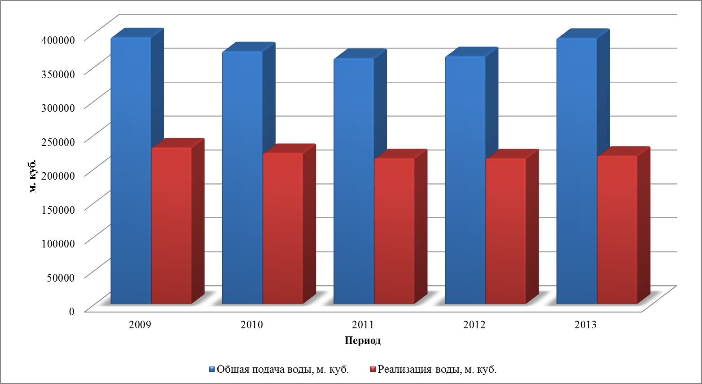
Общий баланс подачи и реализации воды в ГП
Анализ ретроспективного баланса подачи и реализации питьевой воды в сельском поселении показал:
- общая подача питьевой воды в сеть водоснабжения городского поселения за рассматриваемый период, в целом, носила равномерный характер с небольшим уменьшением в 2011 году ;
- реализация воды абонентам также имела такую же тенденцию, как и подача.
Согласно приведенным в таблице данным, фактический объем подачи и потребления воды абонентами за базовый 2013 год составил 1073,92 тыс. м³ и 598,25 тыс. м³ соответственно. Расчетный объем подачи и потребления воды абонентами за максимальные сутки составляет 1396,10 м³ и 777,73 м³ соответственно.

Территориальный баланс подачи горячей, питьевой, технической воды по технологическим зонам водоснабжения (годовой и в сутки максимального водопотребления)
Централизованное водоснабжение технической водой на территории МО «Вырицкое городское поселение» не осуществляется.
Территориальный баланс питьевой воды без учета ГВС за 2009-2013 год приведен в таблице 5.
- Территориальный баланс питьевой воды за 2009-2013 год
Наименование | Ед. изм. | 2009 | 2010 | 2011 | 2012 | 2013
Пос. Вырица (скважины ОАО «КСГР»)
Реализовано воды | м. куб. | 141114,24 | 136077,30 | 129319,45 | 132283,50 | 135432,22
Среднесуточное водопотребление | м.куб./сут | 386,61 | 372,81 | 354,30 | 362,42 | 371,05
Максимальное суточное значение | м.куб./сут | 502,60 | 484,66 | 460,59 | 471,15 | 482,36
пос. Вырица (скважины ГДОУ «ДОГ Малыш»)
Реализовано воды | м. куб. | 52820 | 53140 | 54290 | 52380 | 52380
Среднесуточное водопотребление | м.куб./сут | 144,71 | 145,59 | 148,74 | 143,51 | 143,51
Максимальное суточное значение | м.куб./сут | 188,13 | 189,27 | 193,36 | 186,56 | 186,56
пос. Вырица (скважины ОАО «Узор»)
Реализовано воды | м. куб. | 7064,9 | 6636,70 | 6074,97 | 5131,68 | 4859,18
Среднесуточное водопотребление | м.куб./сут | 19,36 | 18,18 | 16,64 | 14,06 | 13,31
Максимальное суточное значение | м.куб./сут | 25,16 | 23,64 | 21,64 | 18,28 | 17,31
Дер. Мины
Реализовано воды | м. куб. | 29709,03 | 26596,11 | 25066,29 | 24813,81 | 25688,26
Среднесуточное водопотребление | м.куб./сут | 81,39 | 72,87 | 68,67 | 67,98 | 70,38
Максимальное суточное значение | м.куб./сут | 105,81 | 94,73 | 89,28 | 88,38 | 91,49
Для наглядности представленные в таблице данные показаны на рисунке 5 в виде диаграммы.
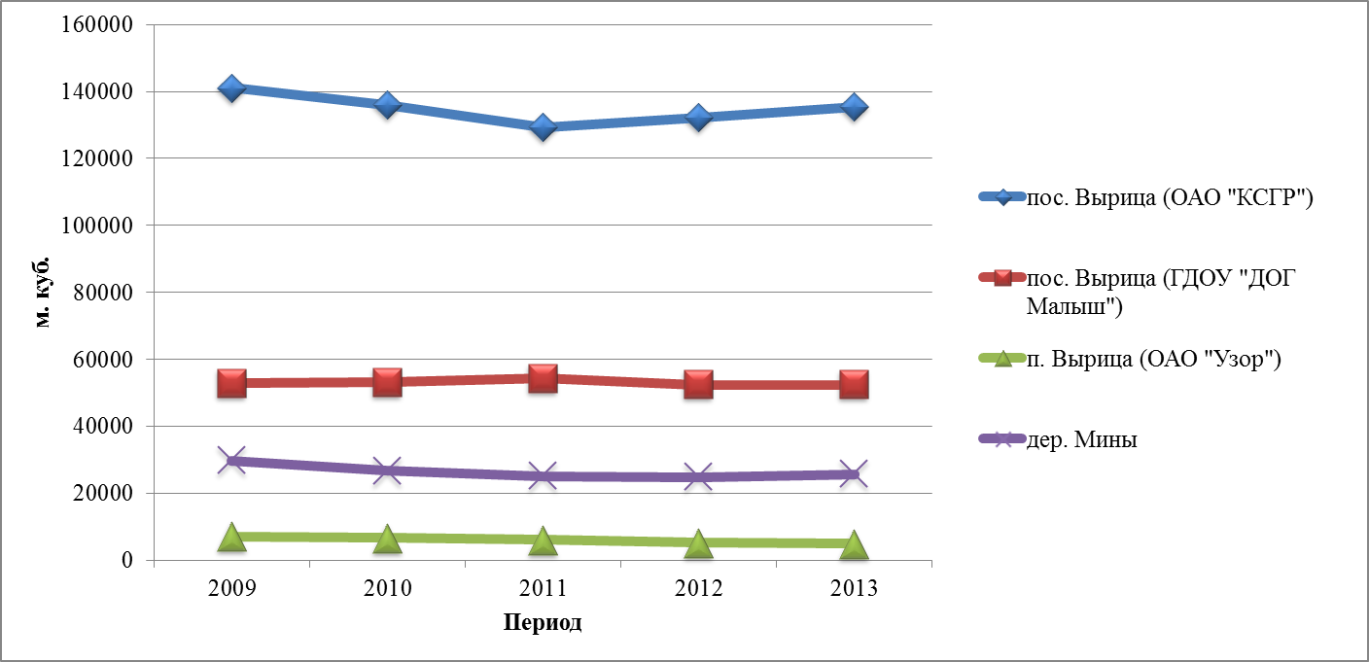
- Территориальный баланс реализации воды за 2009-2013 гг.
Как видно из рисунка 5, динамика реализации воды от скважин ОАО «КСГР» в пос. Вырица и дер. Мины имеет равномерный характер с перегибом в 2011 году. Динамика реализации воды скважинами ОАО «Узор» и ГДОУ «ДОГ Малыш» отрицательная за рассматриваемый период.
На рисунке 6 показаны доли реализации воды по территориальным зонам.
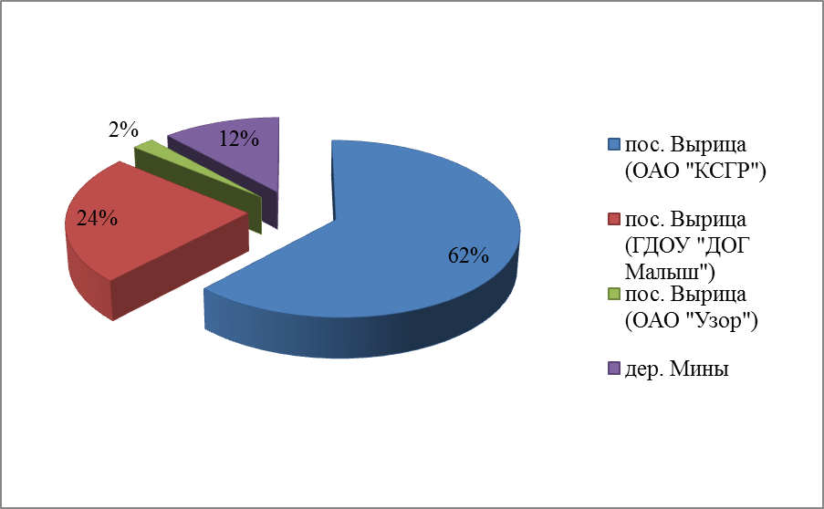
- Распределение реализации воды по территориальным зонам за 2013 год.
Как видно из диаграммы рисунка 6, наибольшее потребление воды происходит от скважин пос. Вырица (ОАО «КСГР») – 62%. Наименьшую долю реализуемой воды имеет ОАО «Узор» – 2%.

Структурный баланс реализации горячей, питьевой, технической воды
Централизованное водоснабжение технической водой на территории МО Вырицкое городское поселение не осуществляется.
Структурный баланс питьевой воды за 2013 год приведен в таблице 6.

- Структурный баланс подачи воды
Реализация услуг водоснабжения, м3
Год | Наименование | Население |  |  |  |  | Бюджет | ОДН | Прочие | ВСЕГО РЕАЛИЗАЦИЯ | Внутренний оборот (в том числе ГВС) | ИТОГО
 |  | Жилой фонд | ОДН жилой фонд | ЖСК | Частный сектор | ВСЕГО
2009 | Пос. Вырица (ОАО «КСГР») | 86400,71 | 0 | 9569 | 5334,22 | 101303,94 | 16190,5 | 0 | 23619,8 | 141114,2 | 55072,86 | 196187,1
 | Пос. Вырица (ГДОУ «ДОГ Малыш») | 19800 | 0 | 0 | 0 | 19800 | 5020 | 0 | 28000 | 52820 | 19510 | 72330
 | Пос. Вырица (ОАО «Узор») | 5800 | 0 | 0 | 0 | 5800 | 1264,9 | 0 | 0 | 7064,9 | 9315,91 | 16380,81
 | Дер. Мины | 27212,33 | 0 | 0 | 0 | 27212,33 | 2496,7 | 0 | 0 | 29709,03 | 10267,14 | 39976,17
 | Всего | 139213 | 0 | 9569 | 5334,22 | 154116,3 | 24972,1 | 0 | 51619,8 | 230708,1 | 94165,91 | 324874,1
2010 | Пос. Вырица (ОАО «КСГР») | 84112,76 | 0 | 8696,5 | 5334,24 | 98143,5 | 15236,4 | 0 | 22697,4 | 136077,3 | 52005,65 | 188082,95
 | Пос. Вырица (ГДОУ «ДОГ Малыш») | 19800 | 0 | 0 | 0 | 19800 | 5020 | 0 | 28320 | 53140 | 19520 | 72660
 | Пос. Вырица (ОАО «Узор») | 5278 | 0 | 0 | 0 | 5278 | 1358,7 | 0 | 0 | 6636,7 | 5089,87 | 11726,57
 | Дер. Мины | 25349,11 | 0 | 0 | 0 | 25349,11 | 1247 | 0 | 0 | 26596,11 | 8667,93 | 35264,04
 | Всего | 134539,9 | 0 | 8696,5 | 5334,24 | 148570,6 | 22862,1 | 0 | 51017,4 | 222450,1 | 85283,45 | 307733,6
2011 | Пос. Вырица (ОАО «КСГР») | 76778,3 | 0 | 9549,02 | 5334,24 | 91661,56 | 15774,12 | 0 | 21883,77 | 129319,5 | 49089,56 | 178409,01
 | Пос. Вырица (ГДОУ «ДОГ Малыш») | 19710 | 0 | 0 | 0 | 19710 | 4730 | 0 | 29850 | 54290 | 19660 | 73950
 | Пос. Вырица (ОАО «Узор») | 4663,56 | 0 | 0 | 0 | 4663,56 | 1411,41 | 0 | 0 | 6074,97 | 6897,74 | 12972,71
 | Дер. Мины | 23869,29 | 0 | 0 | 0 | 23869,29 | 1197 | 0 | 0 | 25066,29 | 8286,77 | 33353,06
 | Всего | 125021,2 | 0 | 9549,02 | 5334,24 | 139904,4 | 23112,53 | 0 | 51733,77 | 214750,8 | 83934,07 | 298684,8
2012 | Пос. Вырица (ОАО «КСГР») | 74007,63 | 0 | 8706,29 | 5334,24 | 88048,16 | 19228,32 | 0 | 25007,02 | 132283,5 | 47244,04 | 179527,54
 | Пос. Вырица (ГДОУ «ДОГ Малыш») | 17800 | 0 | 0 | 0 | 17800 | 4730 | 0 | 29850 | 52380 | 18450 | 70830
 | Пос. Вырица (ОАО «Узор») | 4465 | 0 | 0 | 0 | 4465 | 666,68 | 0 | 0 | 5131,68 | 5744,46 | 10876,14
 | Дер. Мины | 23240,81 | 0 | 0 | 0 | 23240,81 | 1573 | 0 | 0 | 24813,81 | 11560,86 | 36374,67
 | Всего | 119513,4 | 0 | 8706,29 | 5334,24 | 133554 | 26198 | 0 | 54857,02 | 214609 | 82999,36 | 297608,4
2013 | Пос. Вырица (ОАО «КСГР») | 75342,56 | 709,19 | 8422,78 | 5334,24 | 89808,78 | 23058,63 | 3,52 | 22561,29 | 135432,2 | 50680,78 | 186113
 | Пос. Вырица (ГДОУ «ДОГ Малыш») | 17800 | 0 | 0 | 0 | 17800 | 4730 | 0 | 29850 | 52380 | 18450 | 70830
 | Пос. Вырица (ОАО «Узор») | 4305 | 0 | 0 | 0 | 4305 | 554,18 | 0 | 0 | 4859,18 | 7640,56 | 12499,74
 | Дер. Мины | 24017,48 | 318,78 | 0 | 0 | 24336,26 | 1352 | 0 | 0 | 25688,26 | 14271,78 | 39960,04
 | Всего | 121465 | 1027,97 | 8422,78 | 5334,24 | 136250 | 29694,81 | 3,52 | 52411,29 | 218359,6 | 91043,12 | 309402,8

Для наглядности, ниже проиллюстрированы данные таблицы 6.
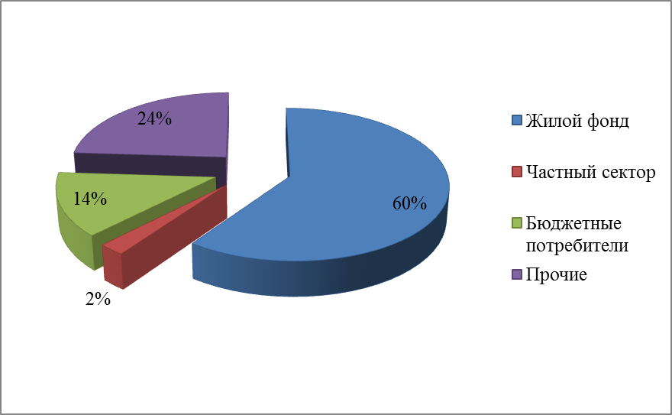
Структурный баланс питьевой воды за 2013 год
Из диаграммы следует, что основным потребителем питьевой воды является население, на его долю приходится 60% от общего водопотребления. Водопотребление группы абонентов «бюджетные потребители» и «прочие» составляет 14% и 24% соответственно. На долю частного сектора приходится всего 2%.
Баланс потребления ГВС представлен в таблице 6 за 2009-2013 гг. Данный баланс ГВС входит в состав баланса питьевой воды, так как источники тепловой энергии (ГВС) находятся на территории Вырицкого городского поселения и потребляют воду из централизованной системы водоснабжения на приготовление горячей воды.

Сведения о фактическом потреблении населением горячей, питьевой, технической воды
Централизованное водоснабжение технической водой на территории МО Вырицкое городское поселение не осуществляется.
Сведения о фактическом потреблении населением горячей и питьевой воды за базовый год, с территориальным делением приведены в таблице 6.
В соответствии с Постановлением Правительства ЛО от 11.02.2013 г. № 25 (в редакции Постановления Правительства ЛО от 28.06.2013 г. № 180) нормативы потребления жилищно-коммунальных услуг по холодному и горячему водоснабжению, водоотведению, в жилых помещениях в многоквартирных домах и жилых домах на территории Ленинградской области при отсутствии приборов учета составляют (таблица 7):
- Нормативы потребления жилищно-коммунальных услуг
Степень благоустройства | Нормативы
 | ХВС, м³/чел в мес. | ГВС, м³/чел в мес. | Водоотведение, м³/чел в мес.
- Дома с централизованным горячим водоснабжением, оборудованные:
- ваннами от 1500 до 1700 мм, умывальниками, душами, мойками | 4,9 | 4,61 | 9,51
- ваннами от 1500 до 1550 мм, умывальниками, душами, мойками | 4,83 | 4,53 | 9,36
- сидячими ваннами (1200 мм), душами, умывальниками, мойками | 4,77 | 4,45 | 9,22
- умывальниками, душами, мойками, без ванны | 4,11 | 3,64 | 7,75
- умывальниками, мойками, имеющими ванну без душа | 2,58 | 1,76 | 4,33
- умывальниками, мойками, без централизованной канализации | 2,05 | 1,11 | 3,16*
- Дома с водонагревателями, оборудованные:
2.1.ваннами от 1650 до 1700 мм, умывальниками, душами, мойками | 9,51 |  | 9,51
2.2.ваннами от 1500 до 1550 мм, умывальниками, душами, мойками | 9,36 |  | 9,36
2.3.сидячими ваннами (1200 мм), душами, умывальниками, мойками | 9,22 |  | 9,22
2.4.умывальниками, душами, мойками, без ванны | 7,75 |  | 7,75
- Дома, оборудованные ваннами, водопроводом, канализацией и водонагревателями на твёрдом топливе | 6,18 |  | 6,18
- Дома без ванн, с водопроводом, канализацией и газоснабжением | 5,23 |  | 5,23
- Дома без ванн, с водопроводом и канализацией | 4,28 |  | 4,28
- Дома с водопользованием из уличных водоразборных колонок | 1,3 |  | 1,3 *
- Общежития с общими душевыми | 1,89 | 1,75 | 3,64
- Общежития с душами при всех жилых комнатах | 2,22 | 2,06 | 4,28
* При наличии в доме внутридомовой системы водоотведения.

Описание существующей системы коммерческого учета горячей, питьевой, технической воды и планов по установке приборов учета
На сегодняшний день, расчет с ресурсоснабжающими компаниями за услуги холодного и горячего водоснабжения осуществляется следующим образом:
- юридические лица (в т.ч. бюджетные) оплачивают услуги ХВС и ГВС по расчетным значениям потребления воды, зафиксированным в договорах или по фактическим показаниям коммерческих приборов учета;
- часть населения оплачивает услуги по водоснабжению по индивидуальным (квартирным) счетчикам питьевой и горячей воды;
- остальная часть населения оплачивает потребленную воду по нормативам, утвержденным постановлением Правительства Ленинградской области от 11.02.2013 № 25 (в редакции постановления Правительства Ленинградской области от 28.06.2013 № 180).
Точные данные о количестве и типах установленных приборов учета отсутствуют.
Коммерческие и технические приборы учета на источниках водоснабжения отсутствуют.

Анализ резервов и дефицитов производственных мощностей системы водоснабжения МО «Вырицкое городское поселение»
Анализ текущего состояния системы водоснабжения сельского поселения и гидравлический расчет, проведенный по оценочным принятым объемам водопотребления, показали, что:
- дефицит производственных мощностей (производительность водозаборных сооружений) отсутствует;
- пропускная способность существующих трубопроводов позволяет обеспечивать водоснабжение требуемых объемов.
Информация о дебите скважин, имеющихся на территории поселения, представлена в таблице 8, в таблице 9 представлены резервы имеющихся источников водоснабжения.
- Дебит объектов водоснабжения
Название водозабора | Тип водозабора | Количество оголовков (скважин), шт. | Проектная мощность,  м³/сут | Фактическая мощность (сред. за 2013 год), м³/сут
П. Вырица (ОАО «КСГР») | Арт. скважины | 11 | 1283,9 | 692,2
П. Вырица (ГДОУ «ДОГ Малыш») | Арт. скважина | 4 | 1680,0 | 212,4
П. Вырица ОАО «Узор» | Арт. скважина | 1 | 110,0 | 34,6
Дер. Мины | Арт. скважина | 1 | 222,0 | 134,7
Всего: | - | 17 | 3295,9 | 1073,9

- Резервы источников системы водоснабжения
Наименование | Подъем воды |  | Дебит скважин |  |  | Резерв(+)/Дефицит (-)
 | м³/сут | м³/год | м³/час | м3/сут | м3/год | м³/сут | м³/год | %
Все скважины | 1073,9 | 391979,81 | 137,3 | 3295,9 | 1203003,5 | 2222,0 | 811023,69 | 67,4
Согласно предоставленным данным в настоящее время резерв источников водоснабжения составляет 67,4 %.

Прогнозные балансы потребления горячей, питьевой, технической воды
Перспективные балансы распределения воды и водопотребления являются расчетными данными, основывающимися на прогнозных значениях, приведенных в Генеральном плане Вырицкого городского поселения Гатчинского муниципального района Ленинградской области, таких как:
- объемы нового жилого строительства;
- прогнозы численности населения.
Наравне с вышеуказанными данными используются также сведения о фактическом распределении воды по абонентам и др.
Выделены главные цели Генерального плана:
- обеспечить рациональную планировочную организацию и функциональное зонирование территории, создав условия для проведения градостроительного зонирования с учетом опережающего развития инженерной и транспортной инфраструктуры;
- определить необходимые исходные условия для развития хозяйственной деятельности за счет оптимальной территориальной организации;
- обеспечить рациональное использование территории с учетом создания благоприятной среды для благоприятного проживания местного населения.
Основными задачами Генерального плана являются:
- выявление проблем градостроительного развития территории сельского поселения и обеспечение их решения;
- определение направления развития функционально-планировочной структуры сельского поселения;
- определение планировочных ограничений в развитии территорий сельского поселения;
- определение особенностей и условий социально-экономического развития сельского поселения;
- определение основных направлений развития производственного комплекса сельского поселения;
- определение основных направлений развития инженерно-транспортной инфраструктуры;
- определение мероприятий по улучшению экологической обстановки в сельском поселении градостроительными средствами;
- формирование комплекса мероприятий по охране окружающей среды;
- сохранение памятников природного и культурного наследия, формирование охранных зон памятников;
- разработка комплексной оценки территорий сельского поселения;
- определение мер по защите территории сельского поселения от воздействия чрезвычайных ситуаций природного и техногенного характера.
Прогнозные балансы потребления горячей и питьевой воды рассчитаны в соответствии с:
- действующими нормативами потребления коммунальных услуг по горячему и холодному водоснабжению, утвержденными постановлением Правительства Ленинградской области от 11.02.2013 № 25 (в редакции постановления Правительства Ленинградской области от 28.06.2013 № 180);
- СП 31.13330.2012 Водоснабжение. Наружные сети и сооружения. Актуализированная редакция СНиП 2.04.02-84*;
- прогнозными данными численности населения до 2024 года, предоставленными в Генеральном плане Вырицкого ГП;
- утвержденной схемой теплоснабжения МО Вырицкое ГП;
- федеральным законом Российской Федерации от 27 июля 2010 г. № 190-ФЗ «О теплоснабжении»;
- федеральным законом Российской Федерации от 7 декабря 2011 г. № 416-ФЗ «О водоснабжении и водоотведении».
Настоящей работой к расчетному сроку предполагается расширить зоны действия централизованного водоснабжения пос. Вырица и дер. Мины.
В таблице 10 приведен перспективный баланс потребления питьевой воды, с учетом расхода воды на приготовление ГВС.

- Перспективный баланс потребления питьевой воды, с учетом расхода воды на приготовление ГВС
Год | 2013 | 2014 | 2015 | 2016 | 2017 | 2018 | 2019 | 2020 | 2021 | 2022 | 2023 | 2024
Общая подача воды, м3 | 391979,81 | 393152,08 | 394324,36 | 387729,81 | 388902,09 | 390074,37 | 391246,64 | 392418,92 | 393591,19 | 394763,47 | 395935,74 | 397108,02
Внутренний оборот, м³ | 110347,16 | 110347,16 | 110347,16 | 102706,60 | 102706,60 | 102706,60 | 102706,60 | 102706,60 | 102706,60 | 102706,60 | 102706,60 | 102706,60
Общая реализация холодной воды (в том числе расход воды на полив), м³ | 218359,66 | 222021,49 | 225683,32 | 229345,15 | 233006,98 | 236668,81 | 240330,63 | 243992,46 | 247654,29 | 251316,12 | 254977,95 | 258639,78
Потери при производстве и транспортировке, м³ | 63272,99 | 60783,43 | 58293,88 | 55678,07 | 53188,51 | 50698,96 | 48209,41 | 45719,85 | 43230,30 | 40740,75 | 38251,19 | 35761,64

Основные данные таблицы 10 проиллюстрированы на рисунке 8.
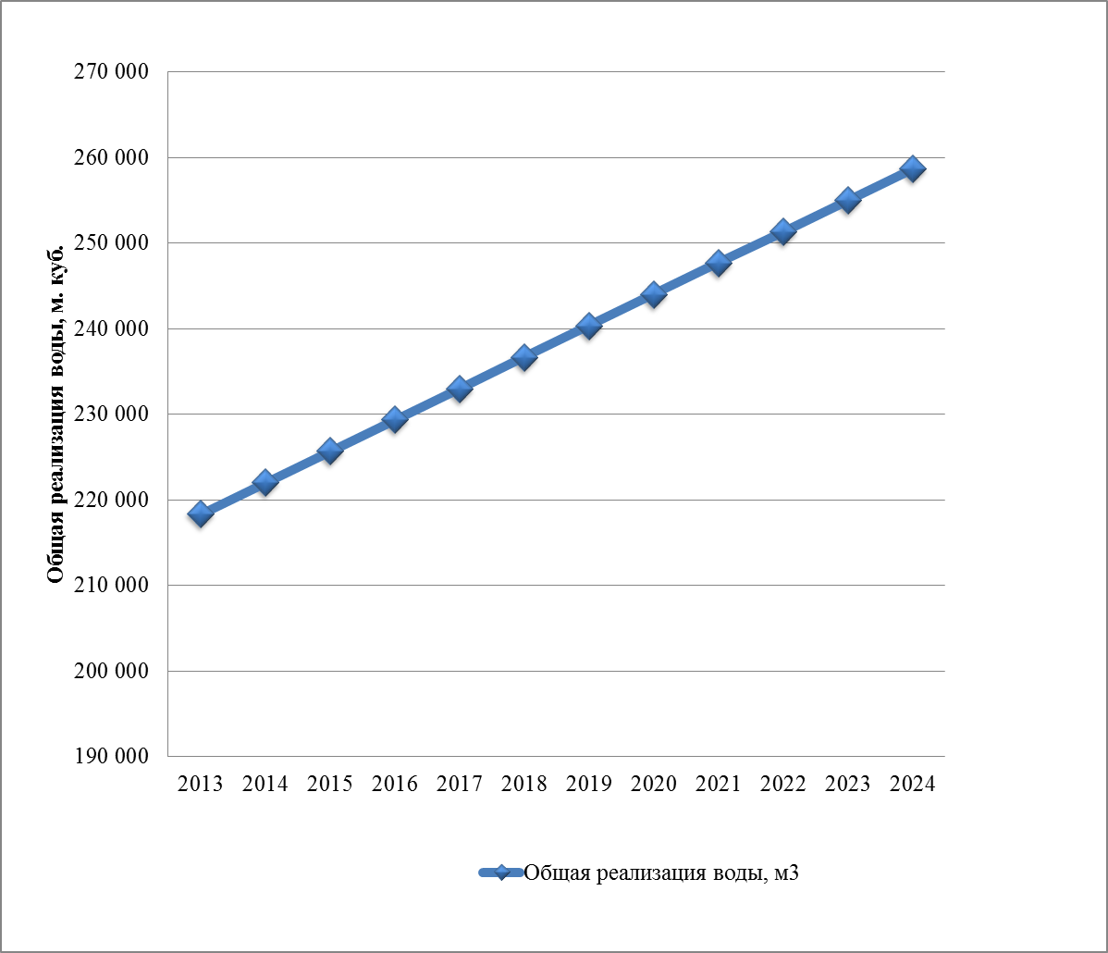
Перспективный баланс потребления питьевой воды, с учетом расхода воды на приготовление ГВС
Как видно из таблицы 10 и рисунка 8, в перспективе до 2024 предполагается увеличение реализации воды потребителям на 18%. При этом из таблицы видно, что увеличение подачи воды в сеть практически не изменяется по сравнению с 2013 годом. Это связано с двумя факторами: во-первых, начиная с 2016 года предполагается отключить источник водоснабжения ОАО «Узор» от централизованного водоснабжения, второй причиной слабого увеличения подачи воды в сеть является снижение потерь воды при ее транспортировке к расчетному сроку до 10% от реализуемой.
Увеличение реализации воды потребителям связано с тем, что в перспективе до 2024 года, согласно Генеральному плану ГП Вырицкое, ожидается рост численности населения, а также предполагается увеличить долю жителей пос. Вырица и дер. Мины, подключенную к централизованной системе водоснабжения.

Описание централизованной системы горячего водоснабжения с использованием закрытых систем горячего водоснабжения
Централизованная система горячего водоснабжения городского поселения - открытая. Централизованная закрытая система горячего водоснабжения в городском поселении не используется.
Согласно п.9 ст. 29 ФЗ-190 «О теплоснабжении», с 1 января 2022 года использование централизованных открытых систем теплоснабжения (горячего водоснабжения) для нужд горячего водоснабжения, осуществляемого путем отбора теплоносителя на нужды горячего водоснабжения, не допускается.
Также, в соответствии п. 8 ст. 29 ФЗ-190 «О теплоснабжении», с 1 января 2013 года подключение (технологическое присоединение) объектов капитального строительства потребителей к централизованным открытым системам теплоснабжения (горячего водоснабжения) для нужд горячего водоснабжения, осуществляемого путем отбора теплоносителя на нужды горячего водоснабжения, не допускается.
Это означает, что подключение объектов нового жилого строительства к существующей системе горячего водоснабжения запрещено федеральным законом, а также, к 2022 году необходимо принять ряд мер по переводу существующих потребителей ГВС на закрытую схему.

Сведения о фактическом и ожидаемом потреблении горячей, питьевой, технической воды (годовое, среднесуточное, максимальное суточное)
Фактическое годовое потребление воды принято по отчётным данным ОАО «Коммунальные системы Гатчинского района», ООО «Узор», ГДОУ «ДОГ Малыш». Ожидаемое потребление воды определено расчётным методом, на основании данных Генерального плана Вырицкого городского поселения Гатчинского муниципального района Ленинградской области, с поправкой на фактическое потребление воды.
Среднесуточное, минимальное и максимальное суточное водопотребление определено в соответствии со СНиП 2.04.02-84* «Водоснабжение. Наружные сети и сооружения», по следующим формулам:
- среднесуточное потребление воды: Q ср.сут. = Q год / 365;
- минимальное суточное водопотребление: Q мин = Q ср.сут. · 0,7;
- максимальное суточное водопотребление: Q макс = Q ср.сут. · 1,3.
Результаты расчётов перспективного потребления воды, в том числе значения максимального и минимального суточного водопотребления, за период 2014-2024 гг. представлены в таблице 11.
- Перспективный баланс подачи питьевой воды
Наименование | Период, год
 | 2013 | 2014 | 2015 | 2016 | 2017 | 2018 | 2019 | 2024
Подача воды годовая, м³/год | 391979,8 | 393152,1 | 394324,4 | 387729,8 | 388902,1 | 390074,4 | 391246,6 | 397108,0
Среднесуточное потребление, м³/сутки | 1073,9 | 1077,1 | 1080,3 | 1062,3 | 1065,5 | 1068,7 | 1071,9 | 1088,0
Максимальное суточное значение, м³/сутки | 1396,1 | 1400,3 | 1404,4 | 1381,0 | 1385,1 | 1389,3 | 1393,5 | 1414,4
Минимальное суточное значение, м³/сутки | 751,7 | 754,0 | 756,2 | 743,6 | 745,8 | 748,1 | 750,3 | 761,6
Анализ данных, приведенных в таблице 11, показал, что:
- максимальная суточная подача к расчетному сроку увеличится на 1%;
- среднесуточная подача воды в сеть также увеличится по причине подключения новых потребителей к расчетному сроку, согласно данным Генерального плана;
- удельные годовые потери воды к 2024 году снизятся на 47% в сравнении с 2013 годом.

Описание территориальной структуры потребления горячей, питьевой, технической воды
Территориальная структура потребления питьевой воды на территории МО Вырицкое городское поселение на существующий момент представлена в таблице 12.
- Территориальная структура потребления питьевой воды
Наименование населенного пункта | Потребление питьевой воды, м. куб.
 | Население | Бюджетные потребители | Прочие потребители
Пос. Вырица  (ОАО «КСГР») | 89808,78 | 23062,15 | 22561,29
Пос. Вырица  (ГДОУ «ДОГ Малыш») | 17800 | 4730 | 29850
Пос. Вырица  (ОАО «Узор») | 4305 | 554,18 | 0
Дер. Мины | 24336,26 | 1352 | 0
Всего: | 136250,04 | 29698,33 | 52411,29
Наглядно данные из таблицы 12 представлены на рисунке.
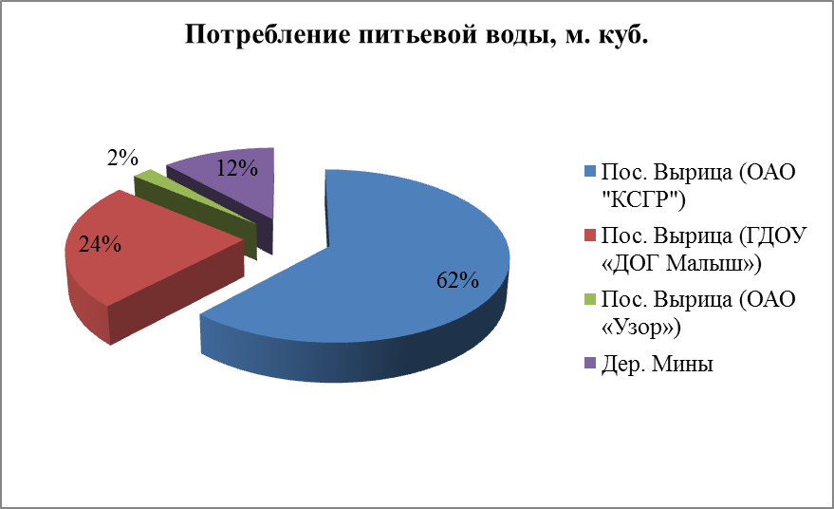
- Территориальная структура потребления воды
Как видно из рисунка, наибольшее потребление питьевой воды осуществляется в пос. Вырица (ОАО «КСГР») – 62%.
Централизованное водоснабжение технической водой на территории МО Вырицкое городское поселение не осуществляется.

Прогноз распределения расходов воды на водоснабжение по типам абонентов
Прогноз распределения расходов воды на водоснабжение по типам абонентов выполнен с учетом увеличения численности населения согласно Генеральному плану Вырицкого ГП до 2024 года.
Результаты расчетов сведены в таблицу 13.
- Прогноз распределения расходов воды на водоснабжение по типам абонентов
Наименование населенного пункта | Потребление питьевой воды в 2013 г., м. куб. |  |  | Прогноз потребления питьевой воды в 2024 г., м. куб.
 | Население | Бюджетные потребители | Прочие потребители | Население | Бюджетные потребители | Прочие потребители
Пос. Вырица  (ОАО «КСГР») | 89808,78 | 23062,2 | 22561,3 | 116565,98 | 29381,87 | 28201,61
Пос. Вырица  (ГДОУ «ДОГ Малыш») | 17800 | 4730 | 29850 | 17800 | 4730 | 29850
Пос. Вырица  (ОАО «Узор») | 4305 | 554,18 | 0 | -* | -* | -*
Дер. Мины | 24336,26 | 1352 | 0 | 30420,33 | 1690,00 | 0
Всего: | 136250,04 | 29698,3 | 52411,3 | 164786,31 | 35801,87 | 58051,61
*- к расчетному сроку предполагается отключить водозабор ОАО «Узор» от централизованного водоснабжения, оставив скважину только для нужд предприятия.

Сведения о фактических и планируемых потерях горячей, питьевой, технической воды при ее транспортировке (годовые, среднесуточные значения)
Данные о фактических и планируемых потерях питьевой воды приведены в таблице 14.
- Сведения о фактических и планируемых потерях питьевой воды
Год | 2013 | 2014 | 2015 | 2016 | 2017 | 2018 | 2019 | 2020 | 2021 | 2022 | 2023 | 2024
Общая подача воды, м3 | 391979,81 | 393152,08 | 394324,36 | 387729,81 | 388902,09 | 390074,37 | 391246,64 | 392418,92 | 393591,19 | 394763,47 | 395935,74 | 397108,02
Общая реализация воды, в том числе внутренний оборот, м3 | 328706,82 | 332368,65 | 336030,48 | 332051,75 | 335713,58 | 339375,41 | 343037,23 | 346699,06 | 350360,89 | 354022,72 | 357684,55 | 361346,38
Потери при производстве  и транспортировке, м3 | 63272,99 | 60783,43 | 58293,88 | 55678,07 | 53188,51 | 50698,96 | 48209,41 | 45719,85 | 43230,30 | 40740,75 | 38251,19 | 35761,64
Потери при производстве  и транспортировке,  в % от реализации | 19% | 18% | 17% | 17% | 16% | 15% | 14% | 13% | 12% | 12% | 11% | 10%
Согласно прогнозному расчету потерь питьевой воды при производстве и транспортировке, значение потерь к расчетному сроку снизится на 27511 м³/год в натуральных единицах и на 47% в относительных единицах от реализации воды.
Централизованное водоснабжение технической водой на территории МО Вырицкое городское поселение не осуществляется.

Перспективные балансы водоснабжения
В таблице 15 представлен полный подробный перспективный баланс водоснабжения МО Вырицкое городское поселение.
- Перспективный баланс водоснабжения МО Вырицкое городское поселение
№ п/п | Год | 2013 | 2014 | 2015 | 2016 | 2017 | 2018 | 2019 | 2020 | 2021 | 2022 | 2023 | 2024
1 | Общая подача воды, м³ | 391979,81 | 393152,08 | 394324,36 | 387729,81 | 388902,09 | 390074,37 | 391246,64 | 392418,92 | 393591,19 | 394763,47 | 395935,74 | 397108,02
1.1 | Внутренний оборот, м³ | 110347,16 | 110347,16 | 110347,16 | 102706,60 | 102706,60 | 102706,60 | 102706,60 | 102706,60 | 102706,60 | 102706,60 | 102706,60 | 102706,60
1.2 | Потери при производстве и транспортировке, м³ | 63272,99 | 60783,43 | 58293,88 | 55678,07 | 53188,51 | 50698,96 | 48209,41 | 45719,85 | 43230,30 | 40740,75 | 38251,19 | 35761,64
2 | Общая реализация воды, м³ в том числе: | 218359,66 | 222021,49 | 225683,32 | 229345,15 | 233006,98 | 236668,81 | 240330,63 | 243992,46 | 247654,29 | 251316,12 | 254977,95 | 258639,78
2.1 | Реализация воды пос. Вырица (ОАО «КСГР»), м³ в том числе: | 135432,22 | 138510,23 | 141588,23 | 149525,42 | 152603,42 | 155681,43 | 158759,43 | 161837,44 | 164915,44 | 167993,45 | 171071,45 | 174149,46
2.1.1 | Население, м3 | 89808,78 | 91849,89 | 93891,00 | 100237,11 | 102278,21 | 104319,32 | 106360,43 | 108401,54 | 110442,65 | 112483,76 | 114524,87 | 116565,98
2.1.2 | Бюджетные потребители, м3 | 23062,15 | 23586,29 | 24110,43 | 25188,75 | 25712,89 | 26237,03 | 26761,17 | 27285,31 | 27809,45 | 28333,59 | 28857,73 | 29381,87
2.1.3 | Прочие, м3 | 22561,29 | 23074,05 | 23586,80 | 24099,56 | 24612,32 | 25125,07 | 25637,83 | 26150,59 | 26663,34 | 27176,10 | 27688,86 | 28201,61
2.2 | Реализация воды пос. Вырица (ООО «Узор»), м3 в том числе: | 52380,00 | 52380,00 | 52380,00 | 52380,00 | 52380,00 | 52380,00 | 52380,00 | 52380,00 | 52380,00 | 52380,00 | 52380,00 | 52380,00
2.2.1 | Население, м3 | 17800,00 | 17800,00 | 17800,00 | 17800,00 | 17800,00 | 17800,00 | 17800,00 | 17800,00 | 17800,00 | 17800,00 | 17800,00 | 17800,00
2.2.2 | Бюджетные потребители, м3 | 4730,00 | 4730,00 | 4730,00 | 4730,00 | 4730,00 | 4730,00 | 4730,00 | 4730,00 | 4730,00 | 4730,00 | 4730,00 | 4730,00
2.2.3 | Прочие, м3 | 29850,00 | 29850,00 | 29850,00 | 29850,00 | 29850,00 | 29850,00 | 29850,00 | 29850,00 | 29850,00 | 29850,00 | 29850,00 | 29850,00
2.3 | Реализация воды пос. Вырица (ГДОУ «ДОГ Малыш»), м3 в том числе: | 4859,18 | 4859,18 | 4859,18 | 0,00 | 0,00 | 0,00 | 0,00 | 0,00 | 0,00 | 0,00 | 0,00 | 0,00
2.3.1 | Население, м3 | 4305,00 | 4305,00 | 4305,00 | 0,00 | 0,00 | 0,00 | 0,00 | 0,00 | 0,00 | 0,00 | 0,00 | 0,00
2.3.2 | Бюджетные потребители, м3 | 554,18 | 554,18 | 554,18 | 0,00 | 0,00 | 0,00 | 0,00 | 0,00 | 0,00 | 0,00 | 0,00 | 0,00
2.3.3 | Прочие, м3 | 0,00 | 0,00 | 0,00 | 0,00 | 0,00 | 0,00 | 0,00 | 0,00 | 0,00 | 0,00 | 0,00 | 0,00
2.4 | Реализация воды дер. Мины, м3 в том числе: | 25688,26 | 26272,08 | 26855,91 | 27439,73 | 28023,56 | 28607,38 | 29191,20 | 29775,03 | 30358,85 | 30942,68 | 31526,50 | 32110,33
2.4.1 | Население, м3 | 24336,26 | 24889,36 | 25442,45 | 25995,55 | 26548,65 | 27101,74 | 27654,84 | 28207,94 | 28761,03 | 29314,13 | 29867,23 | 30420,33
2.4.2 | Бюджетные потребители, м3 | 1352,00 | 1382,73 | 1413,45 | 1444,18 | 1474,91 | 1505,64 | 1536,36 | 1567,09 | 1597,82 | 1628,55 | 1659,27 | 1690,00
2.4.3 | Прочие, м3 | 0,00 | 0,00 | 0,00 | 0,00 | 0,00 | 0,00 | 0,00 | 0,00 | 0,00 | 0,00 | 0,00 | 0,00

Расчет требуемой мощности водозаборных и очистных сооружений
На территории МО «Вырицкое ГП» централизованное водоснабжение осуществляется только из подземных источников (артезианских скважин).
Как видно из расчета, приведенного в пункте 1.3.6., резерв дебита скважин на 2013 год составляет 67%, в перспективе к 2024 году, согласно перспективным балансам, подъем воды из скважин практически не увеличится. В таблице 16 представлены сведения о подъеме воды в максимальные сутки, фактической и необходимой в перспективе на 2024 год мощности скважин.
- Требуемая мощность водозаборных и водоочистных сооружений на расчетный период
Наименование технологической зоны | Существующая мощность водозабора, м³/сут | Необходимая (расчетная) мощность водозабора на 2024 год, м³/сут | Резерв/ дефицит (+/-) существующей мощности, м3/сут | Резерв/ дефицит (+/-) существующей мощности, %
Пос. Вырица  (ОАО «КСГР») | 1283,9 | 733,81 | 550,09 | 43
Пос. Вырица  (ГДОУ «ДОГ Малыш») | 1680,0 | 212,4 | 1467,6 | 87
Пос. Вырица  (ОАО «Узор») | 110,0 | - | - | -
Дер. Мины | 222,0 | 141,7 | 80,3 | 36
Всего: | 3295,9 | 1087,91 | 2097,99 | 64
Как видно из таблицы, к 2024 году дефицит мощности водозаборов не предвидится, даже не смотря на то, что к расчетному сроку предполагается осуществить отключение скважины ОАО «Узор» от централизованной системы водоснабжения.
По состоянию на 2013 год ни на одном из источников централизованного водоснабжения на территории Вырицкого сельского поселения не осуществляется водоподготовка, ввиду чего требуемая мощность очистных сооружений на расчетный период будет соответствовать перспективной мощности потребителей и составлять: для водозаборов пос. Вырица (ОАО «КСГР») – 734 м. куб./сут, пос. Вырица (ГДОУ ДОГ «Малыш») – 212 м. куб./сут, дер. Мины – 142 м. куб./сут. Мероприятие по установке системы водоочистки на водозаборе ОАО «Узор» не рассматривается ввиду отключения источника от централизованной системы водоснабжения в перспективе. Суммарный дефицит очистных сооружений на расчетный период составит 1088 м. куб./сут. Представленные объемы указаны ориентировочно, оценка произведена исходя из перспективного потребления воды на расчетный период, сокращения потерь воды при ее транспортировке до 10%, а также дополнительного резерва на непредвиденные случаи.
Для разработки электронной модели объектов централизованной системы водоснабжения использовалась геоинформационная система Zulu.
Пакет Zulu Hydro позволяет создать расчетную математическую модель сети, выполнить паспортизацию сети, и на основе созданной модели решать информационные задачи, задачи топологического анализа, и выполнять построение пьезометрического графика системы.
По результатам выполненного гидравлического расчета был выявлен значительный резерв по пропускной способности существующих сетей водоснабжения. Результаты гидравлического расчета для существующих сетей приведены в Приложении 4, пьезометрические графики сети представлены в Приложении 5.

Наименование организации, которая наделена статусом гарантирующей организации
В соответствии со статьей 8 Федерального закона от 07.12.2011 N 416-Ф3 «О водоснабжении и водоотведении» Правительство Российской Федерации сформировало новые Правила организации водоснабжения, предписывающие организацию единых гарантирующих организаций (ЕГО).
Организация, осуществляющая холодное водоснабжение и (или) водоотведение и эксплуатирующая водопроводные и (или) канализационные сети, наделяется статусом гарантирующей организации, если к водопроводным и (или) канализационным сетям этой организации присоединено наибольшее количество абонентов из всех организаций, осуществляющих холодное водоснабжение и (или) водоотведение.
Органы местного самоуправления поселений, городских округов для каждой централизованной системы холодного водоснабжения и (или) водоотведения определяют гарантирующую организацию и устанавливают зоны ее деятельности.
На территории МО «Вырицкое ГП» деятельность по централизованному водоснабжению осуществляют 3 организации: ОАО «КСГР», ОАО «Узор» и ГДОУ «ДОГ Малыш». В перспективе к 2016 году предполагается осуществить отключение нагрузки сторонних потребителей от источника ОАО «Узор» и перевести его на работу только для собственных нужд. Т. о., к 2016 году на территории Вырицкого ГП останутся две водоснабжающие организации.
Ввиду того, что наибольший объем поставок воды потребителям осуществляет ОАО «КСГР», а также учитывая тот факт, что обеспечение водоснабжением потребителей является основным видом деятельности для ОАО «КСГР», в отличие от ГДОУ «ДОГ Малыш», предлагается наделить статусом единой гарантирующей организации ОАО «Коммунальные системы гатчинского района».

Предложения по строительству, реконструкции и модернизации объектов систем водоснабжения

Перечень основных мероприятий по реализации схем водоснабжения с разбивкой по годам
Данным проектом предусматриваются следующие мероприятия:
- реконструкция существующих сетей водоснабжения, исчерпавших свой нормативный срок эксплуатации;
- строительство новых участков водопроводных сетей для обеспечения водоснабжением новых абонентов;
- бурение новой скважины в дер. Мины для организации надежного водоснабжения;
- строительство систем водоподготовки на всех источниках;
- реконструкция и строительство водонапорных башен;
- перенос нагрузки (переключение) потребителей воды от водозабора ОАО «Узор» на водозабор ОАО «КСГР»;
- установка приборов учета подъема воды на источниках водоснабжения.
План реализации мероприятий по годам представлен в таблице 17.
- Плановые сроки реализации мероприятий
№п/п | Наименование мероприятия | Плановый год начала внедрения | Плановый год завершения мероприятия
1 | реконструкция существующих сетей водоснабжения, исчерпавших свой нормативный срок эксплуатации | 2015 | 2024
2 | строительство новых участков водопроводных сетей для обеспечения водоснабжением новых абонентов | 2016 | 2024
3 | бурение новой скважины в дер. Мины для организации надежного водоснабжения | 2017 | 2017
4 | строительство систем водоподготовки на всех источниках | 2018 | 2024
5 | реконструкция и строительство водонапорных башен | 2017 | 2019
6 | перенос нагрузки (переключение) потребителей воды от водозабора ОАО «Узор» на водозабор ОАО «КСГР» | 2015 | 2015
7 | установка приборов учета подъема воды на источниках водоснабжения | 2015 | 2015

Технические обоснования основных мероприятий по реализации схем водоснабжения
- Техническое обоснование реконструкции участков существующих сетей водоснабжения.
В настоящий момент износ водопроводных сетей в пос. Вырица составляет 80%, в дер. Мины – 43%.
Износ труб приводит к повышенным потерям воды при ее транспортировке. Вододобывающей организации приходится осуществлять подъем воды с учетом данных утечек, что приводит к большим перерасходам электрической энергии и негативно отражается в тарифе на водоснабжение. Также повышенный износ стенок трубопроводов пагубно влияет на качество поставляемой абонентам воды. Поданным причинам к 2024 году необходимо осуществить перекладку всех изношенных трубопроводов системы водоснабжения Вырицкого ГП.
- Техническое обоснование строительства новых участков водопроводных сетей.
Прокладку новых сетей водоснабжения планируется осуществить для части существующих потребителей, не охваченных централизованным водоснабжением. Для реализации данного мероприятия необходимо осуществить прокладку новых трубопроводов водопроводной сети.
- Обоснование необходимости бурения скважины в дер. Мины.
В настоящий момент в дер. Мины для целей централизованного водоснабжения работает всего одна скважина. Для надежного водоснабжения потребителей необходимо осуществить бурение и обустройство новой резервной скважины для обеспечения надежного водоснабжения абонентов даже при выходе из строя одного из водозаборов. Для полного резервирования существующей скважины предполагается к бурению скважина дебитом 150 м³.
- Обоснование строительства системы водоподготовки на источниках водоснабжения.
В артезианских водах Вырицкого городского поселения наблюдается превышение показателей воды по содержанию железа, местами – по общей жесткости воды. Данный вывод сделан в результате анализа лабораторных испытаний воды, подаваемой потребителям. В таблице 18 представлены предлагаемые к реализации мероприятия по очистке подаваемой абонентам воды.
- Мероприятия по очистке подаваемой абонентам воды
№п/п | Наименование скважины | Предлагаемое к реализации мероприятие по водоподготовке
1 | Скважина рег. №10 | Оборудование системы водоснабжения установкой обезжелезивания воды
2 | Скважина рег. №2249 | Оборудование системы водоснабжения установкой обезжелезивания воды
3 | Скважины рег. №606 и рег. №2383 | Оборудование системы водоснабжения установками обезжелезивания и частичного умягчения воды
4 | Скважина рег. №3337 | Оборудование системы водоснабжения установкой обезжелезивания воды
5 | Скважины рег. №3200 и рег. №3199 | Оборудование системы водоснабжения установкой обезжелезивания воды
6 | Скважина рег. №2421 | Оборудование системы водоснабжение установкой обезжелезивания воды
7 | Скважины рег. №4/70 и рег. №4/58 | Оборудование системы водоснабжения установками обезжелезивания и частичного умягчения воды
8 | Скважина рег. №14317 | Оборудование системы водоснабжения установкой обезжелезивания воды
9 | Скважина рег. №77876, рег. №49946, рег. №53026 и рег. №49894 | Оборудование системы водоснабжения установкой обезжелезивания воды
10 | Скважина рег.№3394 | Оборудование системы водоснабжения установкой обезжелезивания воды
- Обоснование реконструкции и строительства водонапорных башен
Часть водонапорных башен централизованных источников водоснабжения пос. Вырица находятся в неработоспособном состоянии, что приводит к снижению надежности водоснабжения потребителей. Предлагается осуществить строительство новых водонапорных башен, вблизи существующих-неработоспособных, для улучшения системы подачи воды потребителям на следующих источниках: скважина рег. №2249 и скважина рег. №4/70. Также неработоспособными, требующими замены накопительного бака водонапорные башни находятся в системах водоснабжения скважин №606 и №2421.
- Обоснование переключения нагрузки потребителей воды от водозабора ОАО «Узор» на водозабор ОАО «КСГР».
В настоящий момент часть потребителей пос. Вырица получает воду от скважины, расположенной на территории ОАО «Узор». Данная скважина осуществляет подъем на нужды предприятия и для водоснабжения сторонних потребителей.
Деятельность по централизованному водоснабжению является вторичной для ОАО «Узор». Ввиду того, что расход воды сторонним потребителям достаточно мал, даже по сравнению с расходом воды на собственные нужды, данный вид деятельности не окупаем для организации-поставщика воды. Удельный расход затрат на 1 м³ реализованной воды превышает конечную стоимость ресурса для потребителя.
По приведенным выше причинам предлагается осуществить переключение абонентов от сети водоснабжения от водозабора ОАО «Узор» к водозабору ОАО «КСГР».
Реализация данного мероприятия позволит в дальнейшем осуществлять более качественное водоснабжение потребителей, поскольку деятельность по централизованному водоснабжению является основной для ОАО «КСГР».
- Установка приборов учета подъема воды на источниках водоснабжения.
Основанием для реализации данного мероприятия является Федеральный закон от 23.11.2009 № 261-ФЗ “Об энергосбережении и о повышении энергетической эффективности и о внесении изменений в отдельные законодательные акты Российской Федерации” (Федеральный закон № 261-ФЗ).
Данное мероприятие позволит более точно и качественно контролировать потребление услуг ХВС, локализировать скрытые неисправности системы, определить фактические потери воды при ее передаче.

Сведения о вновь строящихся, реконструируемых и предлагаемых к выводу из эксплуатации объектах системы водоснабжения
Сети водоснабжения.
Основной проблемой организации качественного и надёжного водоснабжения сельского поселения является износ водопроводных сетей. Сети системы водоснабжения исчерпали свой ресурс (физически и морально устарели), в связи с чем необходимо предусмотреть замену всех участков сети водоснабжения.
Механизм реализации программы реконструкции водопроводных сетей включает в себя организационные мероприятия, разработку проектно-сметной документации, строительно-монтажные работы. Предлагается перепрокладка водопроводной сети с заменой существующих труб на водопроводные полиэтиленовые трубы. Общий вид полиэтиленовых труб представлен на рисунке 10.
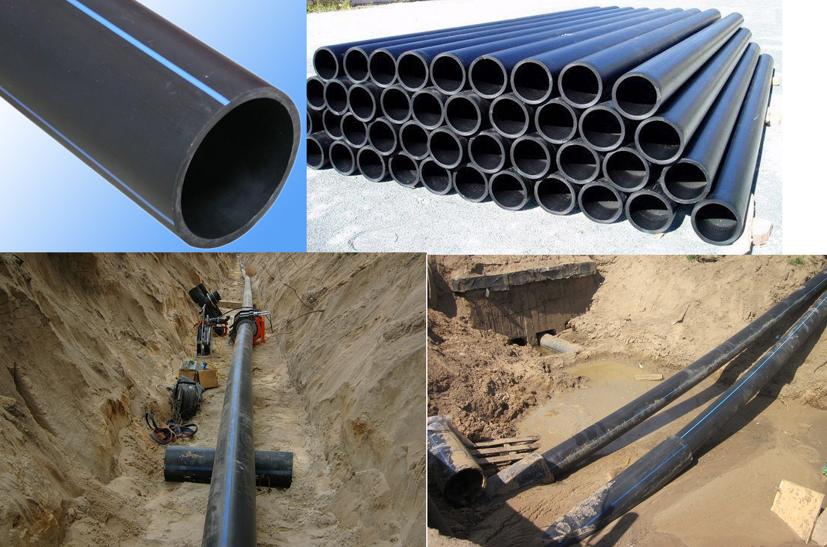
- Общий вид полиэтиленовых труб
Полиэтиленовые трубы (ПЭ трубы) набирают всё большую популярность на Российском рынке. Это обуславливается тем, что полиэтиленовые трубы обладают значительными преимуществами по сравнению с трубопроводами из традиционных материалов как сталь, чугун, бетон. Хорошая свариваемость является одним из важных факторов, определивших широкое применение ПЭ труб. ПЭ трубы используются как при прокладке новых, так и при реконструкции старых инженерных сетей.
Преимущества использования полиэтиленовых (ПЭ) труб для водоснабжения:
- ПЭ трубы питьевой воды не подвержены коррозии, за счёт этого почти не нуждаются в обслуживании и ремонте;
- санитарно-гигиенические показатели ПЭ водопроводной трубы в несколько раз выше, чем стальных;
- стенки ПЭ труб гладкие, в результате чего пропускная способность трубы увеличивается;
- ПЭ трубы легче в сравнении со стальными трубами, что значительно облегчает монтаж ПЭ труб;
- водопроводные ПЭ трубы легко режутся, это позволяет быстро подгонять трубы по размеру при монтаже;
- напорные ПЭ трубы не засоряются и не дают образоваться накипи – это достигается эластичной структурой внутренних стенок; они не позволяют оседать на стенках разным веществам, которые содержаться в транспортируемой жидкости;
- полиэтилен стоек к химически агрессивным средам, что освобождает от устройства дополнительной специальной защиты;
- трубы ПЭ для водоснабжения не подвержены разрушению блуждающими токами, так как полиэтилен не проводит ток;
- трубы ПЭ устойчивы к перепадам температур.
Реализация мероприятий реконструкции водопроводных сетей позволит:
1. Реализовать мероприятия по развитию и модернизации сетей системы водоснабжения, направленные на снижение аварийности, снизить утечки воды при её транспортировке, снизить уровень эксплуатационных расходов организаций, осуществляющих предоставление коммунальных услуг на территории муниципального образования.
2. Снизить риск возникновения чрезвычайных ситуаций на объектах водоснабжения.
3. Обеспечить стабильным и качественным водоснабжением население.
4. Повысить эффективность планирования в части расходов средств местного бюджета на реализацию мероприятий по развитию и модернизации объектов коммунальной инфраструктуры муниципальной собственности.
К перекладке предлагаются изношенные участки трубопроводов общей протяженностью 8079 п. м. (76%).
В рамках развития централизованного водоснабжения муниципального образования, а также в соответствии с ПП РФ от 29 июля 2013 года № 644 «Об утверждении Правил холодного водоснабжения и водоотведения и о внесении изменений в некоторые акты Правительства Российской Федерации» к расчетному сроку предполагается осуществить строительство новых участков трубопроводов для подключения части жителей пос. Вырица и дер. Мины к централизованному водоснабжению. Необходимо строительство новых участков водопроводной сети.
В общей сложности, за рассматриваемый период необходимо реконструировать 8709 м водопроводных сетей и построить 1792 м.
Установка приборов учета.
Согласно п. 2 ст. 13 Федерального закона № 261-ФЗ, расчёты за энергетические ресурсы должны осуществляться на основании данных о количественном значении энергетических ресурсов, произведённых, переданных, потреблённых, определённых при помощи приборов учёта используемых энергетических ресурсов.
Согласно п. 1 ст. 13 Федерального закона № 261-ФЗ, производимые, передаваемые, потребляемые энергетические ресурсы подлежат обязательному учёту с применением приборов учёта используемых энергетических ресурсов.
Федеральным законом № 261-ФЗ для ресурсоснабжающих организаций установлена обязанность выполнения работ по установке приборов учёта в случае обращения к ним лиц, которые согласно закону могут выступать заказчиками по договору. Требования настоящей статьи в части организации учёта используемых энергетических ресурсов распространяются на объекты, подключенные к электрическим сетям централизованного электроснабжения, и (или) системам централизованного теплоснабжения, и (или) системам централизованного водоснабжения, и (или) системам централизованного газоснабжения, и (или) иным системам централизованного снабжения энергетическими ресурсами. Если иные требования к местам установки приборов учёта используемых энергетических ресурсов не установлены настоящим Федеральным законом, другими федеральными законами, иными нормативными правовыми актами Российской Федерации, исполнение требований настоящей статьи в части организации учёта используемых энергетических ресурсов применительно к объектам, подключенным к системам централизованного снабжения соответствующим энергетическим ресурсом, должно обеспечивать учёт используемых энергетических ресурсов в местах подключения указанных объектов к таким системам либо применительно к объектам, используемым для передачи энергетических ресурсов, в местах подключения смежных объектов, используемых для передачи энергетических ресурсов и принадлежащих на праве собственности или ином предусмотренном законодательством Российской Федерации основании разным лицам.
Водомерный узел – комплекс устройств, включающий в себя расходомер для воды (счётчик холодной воды) и примыкающие к нему участки трубопроводов с запорной и регулирующей арматурой.
В состав водомерного узла входят счётчики холодной воды, запорно-регулирующая арматура, фильтры очистки воды, чугунные или стальные фасонные изделия (тройники, колена (отводы), переходы), специальные патрубки для соблюдения технических требований по длине прямых участков трубопроводов до и после счётчиков воды.
Для учёта расхода потребляемой воды устанавливают водомеры крыльчатые и турбинные. При небольших расходах воды и диаметрах ввода до 50 мм применяют водомеры с диаметром прохода от 10 до 50 мм. Для учёта больших расходов воды применяют турбинные водомеры с диаметром прохода 50 - 200 мм.
Рабочей частью водомера является ось с вертушкой или турбинкой, которая вращается под давлением струи воды, проходящей через водомер. Вращение крыльчатки или турбинки через систему зубчатых колес передаточного механизма передаётся счётным механизмом стрелкам, которые показывают на циферблате водомера расход воды. Чем быстрее движется вода, тем быстрее вращаются стрелки.
У каждого водомера, расположенного на вводе, устанавливают следующую арматуру: перед водомером – запорный вентиль или задвижку, предназначенные для отключения внутреннего водопровода от ввода; после водомера – тройник со спускным краном, а за тройником – второй вентиль или задвижку. Закрыв оба вентиля или обе задвижки, можно снять водомер для ремонта или замены. Тройник со спускным краном служит для спуска воды из системы внутреннего водопровода и для проверки давления в системе контрольным манометром. Обводную линию устраивают, если водомер не рассчитан на прохождение необходимого количества воды для тушения пожара.

Сведения о развитии систем диспетчеризации, телемеханизации и систем управления режимами водоснабжения на объектах организаций, осуществляющих водоснабжение
Снабжение холодной водой жителей сельского поселения осуществляют
ОАО «Коммунальные системы Гатчинского района», ОАО «Узор» и ГДОУ «ДОГ Малыш». Информация по системе диспетчеризации, телемеханизации и управления режимами водоснабжения отсутствует.
Согласно п. 13 СНиП 2.04.02-84* «Водоснабжение. Наружные сети и сооружения» в целях обеспечения подачи воды потребителям в необходимом количестве и требуемого качества следует, как правило, предусматривать централизованную систему управления водопроводными сооружениями.
Системы управления технологическими процессами включают:
- диспетчерскую – обеспечивающую контроль и поддержание заданных режимов работы водопроводных сооружений на основе использования средств контроля, передачи, преобразования и отображения информации;
- автоматизированную (АСУ ТП) – включающую диспетчерскую систему управления с применением средств вычислительной техники для оценки экономичности, качества работы и расчёта оптимальных режимов эксплуатации сооружений. АСУ ТП должны применяться при условии их окупаемости.
Диспетчерское управление необходимо сочетать с частичной или полной автоматизацией контролируемых сооружений. Объёмы диспетчерского управления должны быть минимальными, но достаточными для исчерпывающей информации о протекании технологического процесса и состоянии технологического оборудования, а также оперативного управления сооружениями.
Пункты управления и отдельные контролируемые сооружения должны также включаться в систему административно-хозяйственной телефонной связи. Пункты управления и контролируемые сооружения должны быть радиофицированы.
В пунктах управления следует предусматривать:
- диспетчерскую – для размещения диспетчерского персонала, щита пульта, мнемосхемы, других средств отображения информации и средств связи;
- аппаратную – для размещения устройств телемеханики, электропитания, коммутации линии связи (кросс) каналообразующей и релейной телефонной аппаратуры;
- комнату отдыха персонала;
- мастерскую текущего ремонта аппаратуры;
- аккумуляторную и зарядную.
Для размещения специальных технических средств АСУ ТП необходимо дополнительно предусматривать:
- машинный зал для ЭВМ;
- помещение подготовки и хранения данных;
- помещение для программистов и операторов.
В зависимости от состава оборудования, предусмотренного для систем управления, отдельные помещения допускается объединять или исключать.
Пункты управления системы водоснабжения следует размещать на площадках водопроводных сооружений в административно-бытовых зданиях, зданиях фильтров или насосных станций (при создании необходимых условий по уровню шума, вибрации и т. п.), а также в здании управления водопроводного хозяйства.
При телемеханизации необходимо предусматривать диспетчерское управление:
- неавтоматизированными насосными агрегатами, для которых необходимо оперативное вмешательство диспетчера;
- автоматизированными насосными агрегатами на станциях, не допускающих перерыва в подаче воды и требующих дублированного управления;
- пожарными насосными агрегатами;
- задвижками на сетях и водоводах для оперативных переключений.

Сведения об оснащенности зданий, строений, сооружений приборами учета воды и их применении при осуществлении расчетов за потребленную воду
Федеральным законом от 23.11.2009 № 261-ФЗ «Об энергосбережении и о повышении энергетической эффективности и о внесении изменений в отдельные законодательные акты Российской Федерации» (далее – Федеральный закон № 261-ФЗ) для ресурсоснабжающих организаций установлена обязанность выполнения работ по установке приборов учёта в случае обращения к ним лиц, которые согласно закону могут выступать заказчиками по договору. Порядок заключения и существенные условия договора, регулирующего условия установки, замены и (или) эксплуатации приборов учёта используемых энергетических ресурсов (далее – Порядок заключения договора установки ПУ), утверждён приказом Минэнерго России от 07.04.2010 № 149, вступил в силу с 18.07.2010. Согласно п. 9 ст. 13 Федерального закона № 261-ФЗ и п. 3 Порядка заключения договора установки ПУ Управляющая организация как уполномоченное собственниками лицо вправе выступить заказчиком по договору об установке (замене) и (или) эксплуатации коллективных приборов учёта используемых энергетических ресурсов.
В настоящее время не все потребители оснащены приборами учета холодной воды. Потребители, у которых не установлены приборы учета потребляемой воды, производят оплату исходя из расчетных данных.

Описание вариантов маршрутов прохождения трубопроводов (трасс) по территории МО «Вырицкое городское поселение» и их обоснование
Варианты прохождения проектируемых трубопроводов подробно представлены в картах-схемах и электронной модели, являющихся неотъемлемой частью настоящего проекта. Предлагаемые варианты трассировки являются предварительными и подлежат уточнению на стадии проектирования конкретных участков. Предварительные трассы определены исходя из технической возможности их прокладки в выбранных местах (отсутствие зданий, строений и объектов капитального строительства, т.е. стационарных сооружений).

Рекомендации о месте размещения насосных станций, резервуаров, водонапорных башен
Схема обеспечения потребителей питьевой водой на перспективу сохраняется. Строительство новых водонапорных башен должно осуществляться в непосредственной близости от старых или, при возможном сносе существующих водонапорных башен, на их месте.

Карты (схемы) существующего и планируемого размещения объектов централизованных систем горячего водоснабжения, холодного водоснабжения
Существующая схема размещения объектов централизованного водоснабжения проиллюстрирована на рисунке 11.
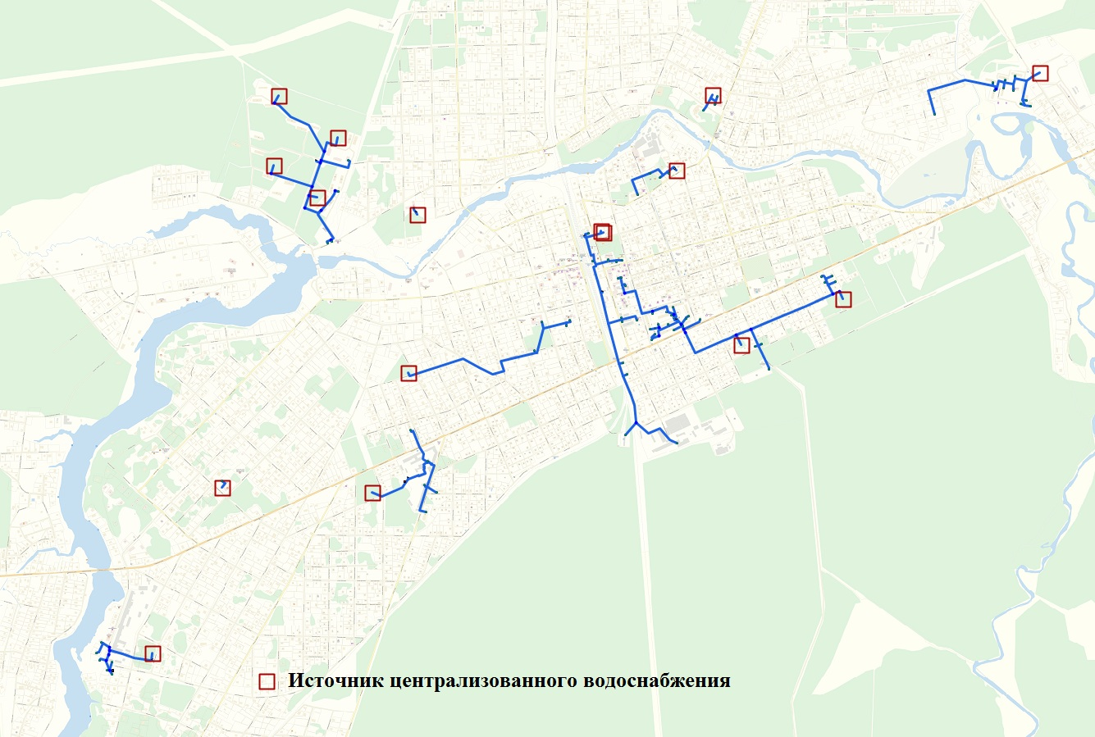
Существующая схема размещения объектов централизованного водоснабжения
В перспективе схемы и зоны централизованного водоснабжения сохраняются, производится только реконструкция существующих объектов централизованного водоснабжения.

Экологические аспекты мероприятий по строительству, реконструкции и модернизации объектов централизованных систем водоснабжения

Сведения о мерах по предотвращению вредного воздействия на водный бассейн предлагаемых к строительству и реконструкции объектов централизованных систем водоснабжения при сбросе (утилизации) промывных вод
Как было указано ранее, водоочистной комплекс в составе системы водоснабжения поселения отсутствует. По этой причине сброс (утилизация) промывных вод также отсутствует.
Данным проектом не предусмотрено внедрение оборудования, результатом деятельности которого возможно вредное воздействие на водный бассейн Вырицкого городского поселения, поэтому мероприятия по предотвращению вредного воздействия на водный бассейн при сбросе (утилизации) промывных вод отсутствуют.

Сведения о мерах по предотвращению вредного воздействия на окружающую среду при реализации мероприятий по снабжению и хранению химических реагентов, используемых в водоподготовке (хлор и др.)
В настоящее время в системе водоснабжения городского поселения не предусмотрена водоподготовка питьевой воды. В связи с этим мероприятий по предотвращению вредного воздействия на окружающую среду посредством использования, хранения и утилизации химических реагентов проектом не предусмотрено.
Данным проектом не предусмотрен ввод в эксплуатацию установок, осуществляющих вредное воздействие на окружающую среду.

Оценка объемов капитальных вложений в строительство, реконструкцию и модернизацию объектов централизованных систем водоснабжения

Оценка стоимости основных мероприятий по реализации схем водоснабжения
Водопроводные сети.
Применяемые морально устаревшие технологии и оборудование не позволяют обеспечить требуемое качество поставляемых населению услуг водоснабжения.
В п. 1.4. описаны основные предложения по строительству новых и замене существующих трубопроводов магистральных, распределительных и квартальных сетей водоснабжения.
Оценка объема капитальных вложений, необходимых для реализации мероприятий по перекладке изношенных сетей и прокладки трубопроводов в перспективных микрорайонах, выполнена с использованием укрупненных нормативов цены строительства НЦС 81-02-14-2012 «Сети водоснабжения и канализации», утвержденных приказом Министерства регионального развития РФ № 643 от 30.12.2011.
НЦС рассчитаны в ценах на 1 января 2012 года для базового района Московская область.
Укрупненные нормативы представляют собой объем денежных средств, необходимый и достаточный для строительства 1 км наружных сетей.
Стоимостные показатели в НЦС приведены на 1 км наружных инженерных сетей водоснабжения и канализации.
В показателях стоимости учтена вся номенклатура затрат, которые предусматриваются действующими нормативными документами в сфере ценообразования для выполнения основных, вспомогательных и сопутствующих этапов работ для строительства водопроводных сетей в нормальных (стандартных) условиях, не осложненных внешними факторами.
Нормативы разработаны на основе ресурсно-технологических моделей, в основу которых положена проектно-сметная документация по объектам-представителям. Проектно-сметная документация объектов-представителей имеет положительное заключение государственной экспертизы и разработана в соответствии с действующими нормами проектирования.
Приведенные показатели предусматривают стоимость строительных материалов, затраты на оплату труда рабочих и эксплуатацию строительных машин и механизмов, накладные расходы и сметную прибыль, а также затраты на строительство временных титульных зданий и сооружений и дополнительные затраты на производство работ в зимнее время, затраты, связанные с получением заказчиком и проектной организацией исходных данных, технических условий на проектирование и проведение необходимых согласований по проектным решениям, расходы на страхование строительных рисков, затраты на проектно-изыскательские работы и экспертизу проекта, содержание службы заказчика строительства и строительный контроль, резерв средств на непредвиденные расходы.
Стоимость материалов учитывает все расходы (отпускные цены, наценки снабженческо-сбытовых организаций расходы на тару, упаковку и реквизит, транспортные, погрузочно-разгрузочные работы и заготовительно-складские расходы), связанные с доставкой материалов, изделий, конструкций от баз (складов) организаций-подрядчиков или организаций-поставщиков до приобъектного склада строительства.
Оплата труда рабочих-строителей и рабочих, управляющих строительными машинами, включает в себя все виды выплат и вознаграждений, входящих в фонд оплаты труда.
Для приведения стоимости капитальных вложений к ценам 2 кв.2014 г. для региона Ленинградская область использованы «Индексы изменения сметной стоимости строительно-монтажных и пуско-наладочных работ» для внешних инженерных сетей водоснабжения на 2 кв.2014 г. и 1 кв. 2012 г.
Расчет капитальных вложений в мероприятия по перекладке водопроводных сетей приведен в таблице 19.

- Расчет капитальных вложений в перекладку (прокладку) сетей водоснабжения (в ценах 2014 г.)
№ п/п | Диаметр трубопроводов, мм | Общая протяженность участков (в двухтрубном исчислении), км | Расценка по НЦС, в ценах на 01.01.2012, тыс.руб./км | Стоимость работ по перекладке сетей водоснабжения, в ценах 01.01.2012 (для Московской обл.), тыс.руб. | Индекс изменения сметной стоимости СМР внешних инженерных сетей водоснабжения для Ленинградской обл. на 1 кв. 2012 г. к ФЕР-2001 | Индекс изменения сметной стоимости СМР внешних инженерных сетей водоснабжения для Ленинградской обл. на 2 кв. 2014 г. к ФЕР-2001 | Стоимость работ по перекладке (прокладке) сетей водоснабжения, в ценах 2 кв. 2014 г., тыс.руб.
1. Перекладка изношенных трубопроводов
1. | 100 | 8,71 | 2 678,47 | 23 329,5 | 4,01 | 4,30 | 25 016,7
2. Прокладка трубопроводов до перспективных потребителей
2. | 100 | 1,79 | 2 678,47 | 5 141,2 | 4,01 | 4,30 | 5 513,0
Итого затраты, связанные с прокладкой и перекладкой трубопроводов водопроводных сетей, тыс. руб.: |  |  |  |  |  |  | 30 529,7

Модернизация источников водоснабжения и строительство новой скважины.
Для надежного водоснабжения потребителей в дер. Мины предлагается реализовать мероприятие по бурению и обустройству новой (резервной) скважины в дер. Мины дебитом 150 м³/сут.
На всех источниках централизованного водоснабжения Вырицкого городского поселения отсутствуют установки подготовки воды. Подаваемая в сеть водоснабжения вода не отвечает действующим нормам по содержанию в ней железа и общей жесткости воды. Для приведения свойств воды к нормативным показателям предусматривается мероприятие по оборудованию всех скважин установками очистки воды.
Оценка стоимости строительства выполнена по стоимости работ объектов-аналогов. Основание для определения стоимости – сметные расчеты.
Оценка стоимости работ с учетом всех этапов строительства (составление проектной документации, покупка, доставка, монтаж, пуско-наладка оборудования и т.д.), а также с учетом коэффициента пересчета объемов работ, временного индекса удорожания и территориального коэффициента пересчета представлена в таблице 20.

- Стоимость работ по внедрению установок по очистке воды и бурению новой скважины
Наименование мероприятия | Стоимость объекта-аналога,  тыс. руб. | расположение сметного расчета объекта-аналога | территориальный коэффициент перерасчета | временной коэффициент удорожания | коэффициент пересчета объемов работ | Ориентировочная стоимость строительства в ценах 2014 года, тыс. руб.
Оборудование скважины №10 установкой обезжелезивания воды | 1 380,0 | Новосибирская обл, г. Куйбышев | 0,93 | 1,00 | 0,48 | 616,0
Оборудование скважины №2249 установкой обезжелезивания воды | 1 380,0 | Новосибирская обл, г. Куйбышев | 0,93 | 1,00 | 0,48 | 616,0
Оборудование скважин №606 и №2383 установками обезжелезивания и частичного умягчения воды | 1 380,0 | Новосибирская обл, г. Куйбышев | 0,93 | 1,00 | 1,18 | 1514,4
 | 913,5 | Ленинградская обл., г. Гатчина | 1,00 | 1,00 | 1,24 | 1132,7
Оборудование скважины №3337 установкой обезжелезивания воды | 1 380,0 | Новосибирская обл, г. Куйбышев | 0,93 | 1,00 | 0,54 | 693,0
Оборудование скважин №3200 и №3199 установками обезжелезивания воды | 1 380,0 | Новосибирская обл, г. Куйбышев | 0,93 | 1,00 | 2,32 | 2977,5
Оборудование скважины №2421 установкой обезжелезивания воды | 1 380,0 | Новосибирская обл, г. Куйбышев | 0,93 | 1,00 | 0,59 | 757,2
Оборудование скважин №4/70 и №4/58 установками обезжелезивания и частичного умягчения воды | 1 380,0 | Новосибирская обл, г. Куйбышев | 0,93 | 1,00 | 0,66 | 847,0
 | 913,5 | Ленинградская обл., г. Гатчина | 1,00 | 1,00 | 0,89 | 813,0
Оборудование скважины №14317 установкой обезжелезивания воды | 1 380,0 | Новосибирская обл, г. Куйбышев | 0,93 | 1,00 | 0,42 | 539,0
Оборудование скважин №77876, №49946, №53026 и №49894 установками обезжелезивания воды | 1 380,0 | Новосибирская обл, г. Куйбышев | 0,93 | 1,00 | 4,38 | 5621,3
Оборудование скважины №3394 установкой обезжелезивания воды | 1 380,0 | Новосибирская обл, г. Куйбышев | 0,93 | 1,00 | 1,4 | 1796,8
Бурение и обустройство скважины в дер. Мины | 900,0 | Самарская обл, Красноярский р-н, с. Красный Яр | 0,95 | 1,00 | 1,04 | 889,2

Реконструкция и строительство сооружений на водопроводных сетях.
В данном разделе к реализации предлагаются следующие мероприятия:
– строительство новой водонапорной башни в системе водоснабжения скважины №2249;
– строительство новой водонапорной башни в системе водоснабжения скважины №4/70;
– реконструкция существующей водонапорной башни скважины №606 путем замены накопительного бака;
– реконструкция существующей водонапорной башни скважины №2421 путем замены накопительного бака.
Оценка стоимости строительства и реконструкции выполнена по стоимости работ объектов-аналогов. Основание для определения стоимости – сметные расчеты.
Оценка стоимости работ с учетом всех этапов строительства (составление проектной документации, покупка, доставка, монтаж, пуско-наладка оборудования и т.д.), а также с учетом коэффициента пересчета объемов работ, временного индекса удорожания и территориального коэффициента пересчета представлена в таблице 21.

- Стоимость работ по строительству и реконструкции водонапорных башен
Наименование мероприятия | Стоимость объекта-аналога,  тыс. руб. | расположение сметного расчета объекта-аналога | территориальный коэффициент перерасчета | временной коэффициент удорожания | коэффициент пересчета объемов работ | Ориентировочная стоимость строительства в ценах 2014 года, тыс. руб.
строительство новой водонапорной башни в системе водоснабжения скважины №2249; | 3915,4 | Кемеровская обл, г. Мыски | 0,87 | 1,0 | 0,8 | 2725,1
строительство новой водонапорной башни в системе водоснабжения скважины №4/70; | 3915,4 | Кемеровская обл, г. Мыски | 0,87 | 1,0 | 0,84 | 2861,4
реконструкция существующей водонапорной башни скважины №606 путем замены накопительного бака; | 1 494 | Ленинградская обл, п. Гончарово | 1,00 | 1,13 | 1,14 | 1924,6
реконструкция существующей водонапорной башни скважины №2421 путем замены накопительного бака. | 1 494 | Ленинградская обл, п. Гончарово | 1,00 | 1,13 | 0,8 | 1350,6

Приборный учет
Ниже приведена оценка капиталовложений, необходимых для совершенствования существующего парка приборов коммерческого учета водопотребления во исполнение Федерального закона от 23.11.2009 № 261-ФЗ “Об энергосбережении и о повышении энергетической эффективности и о внесении изменений в отдельные законодательные акты Российской Федерации” (Федеральный закон № 261-ФЗ).
Согласно п.2 ст.13 №261-ФЗ, расчеты за энергетические ресурсы должны осуществляться на основании данных о количественном значении энергетических ресурсов, произведенных, переданных, потребленных, определенных при помощи приборов учета используемых энергетических ресурсов.
Количество источников водоснабжения, нуждающихся в узлах учета воды, составляет 4 шт.
Ориентировочная стоимость одного водомерного узла принята в размере 18,01 тыс. руб. Затраты на монтаж водомерных узлов приняты в размере 30% от стоимости оборудования. Стоимость доставки принята в размере 20% от стоимости оборудования.
В таблице 22 приведены сводные данные по затратам на совершенствование коммерческого учета водопотребления.
- Капиталовложения в узлы коммерческого учета водопотребления
Наименование | Единица измерения | Значение
Всего, необходимо установить | шт | 12
Среднерыночная стоимость узла учета водопотребления | тыс. руб./шт. | 18,01
Стоимость монтажа одного узла учета | тыс. руб./шт. | 5,403
Стоимость доставки одного узла учета | тыс. руб./шт. | 3,602
Капитальные затраты, всего | тыс. руб. | 324,2
Ориентировочные затраты, необходимые для модернизации системы учета составят 324,2 тыс. руб. (в ценах 2014 года).

Оценка величины необходимых капитальных вложений в строительство и реконструкцию объектов централизованных систем водоснабжения
В таблице 23 приведены суммарные затраты на модернизацию системы водоснабжения МО Вырицкое ГП.
- Суммарные затраты на модернизацию системы водоотведения
Наименование мероприятия | Ед. изм. | Величина
Реконструкция сетей водоснабжения | тыс. руб. | 25 016,7
Строительство новых сетей водоснабжения | тыс. руб. | 5 513,0
Оборудование скважины №10 установкой обезжелезивания воды | тыс. руб. | 616,0
Оборудование скважины №2249 установкой обезжелезивания воды | тыс. руб. | 616,0
Оборудование скважин №606 и №2383 установками обезжелезивания и частичного умягчения воды | тыс. руб. | 2647,1
Оборудование скважины №3337 установкой обезжелезивания воды | тыс. руб. | 693,0
Оборудование скважин №3200 и №3199 установками обезжелезивания воды | тыс. руб. | 2977,5
Оборудование скважины №2421 установкой обезжелезивания воды | тыс. руб. | 757,2
Оборудование скважин №4/70 и №4/58 установками обезжелезивания и частичного умягчения воды | тыс. руб. | 1660,0
Оборудование скважины №14317 установкой обезжелезивания воды | тыс. руб. | 539,0
Оборудование скважин №77876, №49946, №53026 и №49894 установками обезжелезивания воды | тыс. руб. | 5621,3
Оборудование скважины №3394 установкой обезжелезивания воды | тыс. руб. | 1796,8
Бурение и обустройство скважины в дер. Мины | тыс. руб. | 889,2
строительство новой водонапорной башни в системе водоснабжения скважины №2249; | тыс. руб. | 2725,1
строительство новой водонапорной башни в системе водоснабжения скважины №4/70; | тыс. руб. | 2861,4
реконструкция существующей водонапорной башни скважины №606 путем замены накопительного бака; | тыс. руб. | 1924,6
реконструкция существующей водонапорной башни скважины №2421 путем замены накопительного бака. | тыс. руб. | 1350,6
Всего по мероприятиям: | тыс. руб. | 58 204,50
Суммарные затраты на реализацию мероприятий в сфере водоснабжения составят 58 204,50 тыс. руб. (в ценах 2014 года).
В таблице 24 приведен план реализации намеченных мероприятий в сфере водоснабжения МО Вырицкое городское поселение с разбивкой по годам.
Данные таблицы проиллюстрированы на рисунке 12.
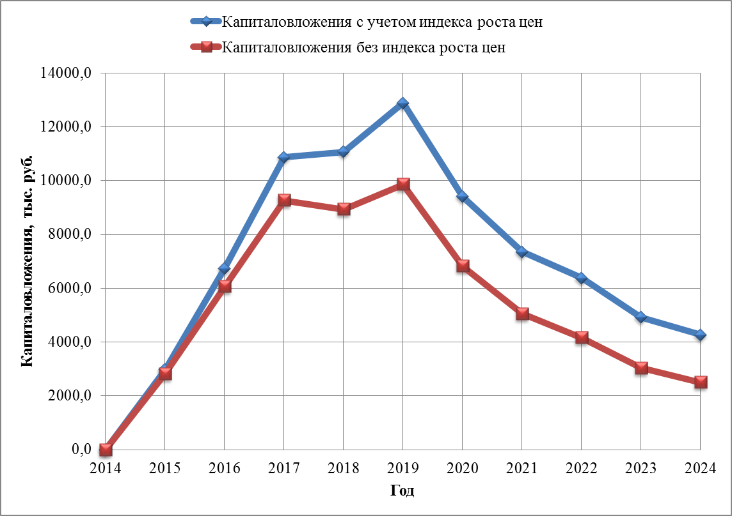
План реализации мероприятий в сфере водоснабжения

- Оценка капитальных вложений, выполненная в ценах 2014 год с последующим приведением к прогнозным ценам
Год | Всего | Расчет на перспективу
 |  | 2014 | 2015 | 2016 | 2017 | 2018 | 2019 | 2020 | 2021 | 2022 | 2023 | 2024
Наименования мероприятия | Капиталовложения, тыс. руб.
Реконструкция сетей водоснабжения | 25 016,7 |  | 2501,7 | 2501,7 | 2501,7 | 2501,7 | 2501,7 | 2501,7 | 2501,7 | 2501,7 | 2501,7 | 2501,4
Строительство новых сетей водоснабжения | 5 513,0 |  |  | 1378,3 | 1378,3 | 1378,3 | 1378,3
Оборудование скважины №10 установкой обезжелезивания воды | 616,0 |  |  | 616,0
Оборудование скважины №2249 установкой обезжелезивания воды | 616,0 |  |  |  | 616,0
Оборудование скважин №606 и №2383 установками обезжелезивания и частичного умягчения воды | 2647,1 |  |  |  | 1323,6 | 1323,6
Оборудование скважины №3337 установкой обезжелезивания воды | 693,0 |  |  |  |  |  | 693,0
Оборудование скважин №3200 и №3199 установками обезжелезивания воды | 2977,5 |  |  |  |  |  | 1488,8 | 1488,8
Оборудование скважины №2421 установкой обезжелезивания воды | 757,2 |  |  |  |  |  |  |  | 757,2
Оборудование скважин №4/70 и №4/58 установками обезжелезивания и частичного умягчения воды | 1660,0 |  |  |  |  |  |  |  |  | 1660,0
Оборудование скважины №14317 установкой обезжелезивания воды | 539,0 |  |  |  |  |  |  |  |  |  | 539,0
Оборудование скважин №77876, №49946, №53026 и №49894 установками обезжелезивания воды | 5621,3 |  |  |  | 1405,3 | 1405,3 | 1405,3 | 1405,3
Оборудование скважины №3394 установкой обезжелезивания воды | 1796,8 |  |  |  |  |  |  |  | 1796,8
Бурение и обустройство скважины в дер. Мины | 889,2 |  |  | 889,2
строительство новой водонапорной башни в системе водоснабжения скважины №2249; | 2725,1 |  |  |  | 1362,6 | 1362,6
строительство новой водонапорной башни в системе водоснабжения скважины №4/70; | 2861,4 |  |  |  |  |  | 1430,7 | 1430,7
реконструкция существующей водонапорной башни скважины №606 путем замены накопительного бака; | 1924,6 |  |  |  |  | 962,3 | 962,3
реконструкция существующей водонапорной башни скважины №2421 путем замены накопительного бака. | 1350,6 |  |  | 675,3 | 675,3
Итого | 58 204,50
Индекс роста цен, о.е. |  | 1 | 1,055 | 1,113 | 1,1742 | 1,2388 | 1,307 | 1,3788 | 1,4547 | 1,5347 | 1,6191 | 1,7081
Всего, с учетом прогноза роста цен | 76564,5 | 0,0 | 2639,3 | 6745,3 | 10876,4 | 11066,9 | 12886,9 | 9412,4 | 7354,5 | 6387,0 | 4923,2 | 4272,6

Целевые показатели развития централизованных систем водоснабжения
В данном разделе применяются понятия, используемые в Федеральном законе от 7 декабря 2011 г. № 416-ФЗ «О водоснабжении и водоотведении» (далее – Федеральный закон «О водоснабжении и водоотведении»), а также следующие термины и определения:
- «целевые показатели деятельности организаций, осуществляющих горячее водоснабжение и холодное водоснабжения (далее – целевые показатели деятельности)» - показатели деятельности организаций, осуществляющих горячее водоснабжение и холодное водоснабжения (далее – регулируемые организации), достижение значений которых запланировано по результатам реализации мероприятий инвестиционной программы;
- «фактические показатели деятельности» - значения показателей деятельности регулируемой организации, фактически имевшие место в истекшем периоде регулирования;
- «период регулирования» - период, на который установлены целевые показатели деятельности организации.
Целевые показатели деятельности устанавливаются с целью поэтапного повышения качества водоснабжения, в том числе поэтапного приведения качества воды в соответствие с установленными требованиями.
В случаях, когда регулируемой организацией не утверждена инвестиционная программа, целевые показатели, предусмотренные пунктом 1.7.5, не устанавливаются (в соответствии с Проектом Правил формирования и расчета целевых показателей деятельности организаций, осуществляющих горячее водоснабжение, холодное водоснабжение и (или) водоотведение). При этом целевые показатели, предусмотренные пунктами 1.7.1-1.7.4 устанавливаются исходя из фактических показателей деятельности регулируемой организации на начало период регулирования с применением повышающих коэффициентов, рассчитанных уполномоченным органом с учетом износа централизованных систем водоснабжения и водоотведения.

Показатели качества горячей и питьевой воды
Целевой показатель качества воды устанавливается в отношении:
- доли проб питьевой воды после водоподготовки, не соответствующих санитарным нормам и правилам;
- доли проб питьевой воды в распределительной сети, не соответствующих санитарным нормам и правилам;
- доли воды, поданной по договорам холодного водоснабжения, горячего водоснабжения, единого договора водоснабжения и водоотведения, не соответствующих санитарным нормам и правилам.
Целевой показатель качества воды устанавливается в процентном соотношении к фактическим показателям деятельности регулируемой организации на начало периода регулирования.
Доли проб воды, указанные в подпунктах «1» и «2» настоящего пункта определяются по результатам программы производственного контроля качества питьевой и горячей воды.
Доля воды, указанная в подпункте 3 настоящего пункта определяется как соотношение объема воды поданной по договорам холодного водоснабжения, горячего водоснабжения, единого договора водоснабжения и водоотведения с нарушением установленных требований к общему объему холодной воды, горячей воды, потребленной абонентами.
Питьевая вода должна быть безопасна в эпидемическом и радиационном отношении, безвредна по химическому составу и иметь благоприятные органолептические свойства.
Качество питьевой воды должно соответствовать гигиеническим нормативам перед ее поступлением в распределительную сеть, а также в точках водоразбора наружной и внутренней водопроводной сети.
Безвредность питьевой воды по химическому составу определяется ее соответствием нормативам по нескольким параметром, в том числе по обобщенным показателям и содержанию вредных химических веществ, наиболее часто встречающихся в природных водах на территории Российской Федерации, а также веществ антропогенного происхождения, получивших глобальное распространение.
Значения предельно допустимых концентраций веществ в питьевой воде приведен в таблице 25.
- Нормативные значения ПДК
Показатели | Единицы измерения | Нормативы (предельно допустимые концентрации (ПДК)), не более | Показатель вредности <1> | Класс опасности
Обобщенные показатели
Водородный показатель | единицы pH | в пределах 6 - 9
Общая минерализация (сухой остаток) | мг/л | 1000 (1500) <2>
Жесткость общая | мг-экв./л | 7,0 (10) <2>
Окисляемость перманганатная | мг/л | 5
Нефтепродукты, суммарно | мг/л | 0,1
Поверхностно - активные вещества (ПАВ), анионоактивные | мг/л | 0,5
Фенольный индекс | мг/л | 0,25
Неорганические вещества
Алюминий (AL3+) | мг/л | 0,5 | с.-т. | 2
Барий (Ba2+) | - " - | 0,1 | - " - | 2
Бериллий (Be2+) | - " - | 0,0002 | - " - | 1
Бор (B, суммарно) | - " - | 0,5 | - " - | 2
Железо (Fe, суммарно) | - " - | 0,3 (1,0) <2> орг. | 3
Кадмий (Cd, суммарно) | - " - | 0,001 | с.-т. | 2
Марганец (Mn, суммарно) | - " - | 0,1 (0,5) <2> | орг. | 3
Медь (Cu, суммарно) | - " - | 1 | - " - | 3
Молибден (Mo, суммарно) | - " - | 0,25 | с.-т. | 2
Мышьяк (As, суммарно) | - " - | 0,05 | с.-т. | 2
Никель (Ni, суммарно) | мг/л | 0,1 | с.-т. | 3
Нитраты (по NO3-) | - " - | 45 | с.-т. | 3
Ртуть (Hg, суммарно) | - " - | 0,0005 | с.-т. | 1
Свинец (Pb, суммарно) | - " - | 0,03 | - " - | 2
Селен (Se, суммарно) | - " - | 0,01 | - " - | 2
Стронций (Sr2+) | - " - | 7 | - " - | 2
Сульфаты | - " - | 500 | орг. | 4
Фториды (F-)
для климатических районов
- I и II | - " - | 1,5 | с.-т. | 2
- III | - " - | 1,2 |  | 2
Хлориды (Cl-) | - " - | 350 | орг. | 4
Хром (Сr6+) | - " - | 0,05 | с.-т. | 3
Цианиды (CN") | - " - | 0,035 | - " - | 2
Цинк (Zn2+) | - " - | 5 | орг. | 3
Органические вещества
гамма-ГХЦГ (линдан) | - " - | 0,002 <3> | с.-т. | 1
ДДТ (сумма изомеров) | - " - | 0,002 <3> | - " - | 2
2,4-Д | - " - | 0,03 <3> | - " - | 2
Примечания:
<1> Лимитирующий признак вредности вещества, по которому установлен норматив: "с.-т." - санитарно - токсикологический, "орг." - органолептический.
<2> Величина, указанная в скобках, может быть установлена по постановлению главного государственного санитарного врача по соответствующей территории для конкретной системы водоснабжения на основании оценки санитарно - эпидемиологической обстановки в населенном пункте и применяемой технологии водоподготовки.
<3> Нормативы приняты в соответствии с рекомендациями ВОЗ.

Благоприятные органолептические свойства воды определяются ее соответствием нормативам, указанным в таблице 26.
- Нормативы благоприятных органолептических свойств воды
Показатели | Единицы измерения | Нормативы, не более
Запах | баллы | 2
Привкус | -"- | 2
Цветность | градусы | 20 (35)
Мутность | ЕМФ (единицы мутности по формазину) или мг/л (по каолину) | 2,6 (3,5)
 |  | 1,5 (2)
Примечание:
Величина, указанная в скобках, может быть установлена по постановлению главного государственного санитарного врача по соответствующей территории для конкретной системы водоснабжения на основании оценки санитарно-эпидемиологической обстановки в населенном пункте и применяемой технологии водоподготовки.
Фактические показатели качества питьевой воды, определенные по результатам лабораторных исследований, приведены в Приложении 1.
Целевой показатель качества питьевой воды после очистки составляет на базовый 2013 год 0%. К расчетному сроку, необходимо привести данный показатель качества к 100%.

Показатели надежности и бесперебойности водоснабжения
Целевые показатели надежности и бесперебойности водоснабжения устанавливаются в отношении:
- аварийности централизованных систем водоснабжения;
- продолжительности перерывов водоснабжения.
Целевой показатель аварийности централизованных систем водоснабжения определяется как отношение количества аварий на централизованных системах водоснабжения к протяженности сетей и определяется в единицах на 1 километр сети.
Целевой показатель продолжительности перерывов водоснабжения определяется исходя из объема воды в кубических метрах, недопоставленного за время перерыва водоснабжения, в том числе рассчитанный отдельно для перерывов водоснабжения с предварительным уведомлением абонентов (не менее чем за 24 часа) и без такого уведомления.
Согласно п.7.4 СП 31.13330.2012 «Водоснабжение. Наружные сети и сооружения» централизованные системы водоснабжения по степени обеспеченности подачи воды подразделяются на три категории:
Первая категория. Допускается снижение подачи воды на хозяйственно-питьевые нужды не более 30% расчетного расхода и на производственные нужды до предела, устанавливаемого аварийным графиком работы предприятий; длительность снижения подачи не должна превышать 3 сут. Перерыв в подаче воды или снижение подачи ниже указанного предела допускается на время выключения поврежденных и включения резервных элементов системы (оборудования, арматуры, сооружений, трубопроводов и др.), но не более чем на 10 мин.
Вторая категория. Величина допускаемого снижения подачи воды та же, что при первой категории; длительность снижения подачи не должна превышать 10 сут. Перерыв в подаче воды или снижение подачи ниже указанного предела допускается на время выключения поврежденных и включения резервных элементов или проведения ремонта, но не более чем на 6 ч.
Третья категория. Величина допускаемого снижения подачи воды та же, что при первой категории; длительность снижения подачи не должна превышать 15 сут. Перерыв в подаче воды при снижении подачи ниже указанного предела допускается на время не более чем на 24 ч.
Объединенные хозяйственно-питьевые и производственные водопроводы населенных пунктов при численности жителей в них более 50 тыс. чел. следует относить к первой категории; от 5 до 50 тыс. чел. - ко второй категории; менее 5 тыс. чел. - к третьей категории.
Ввиду того, что к каждому источнику водоснабжения пос. Вырица и дер. Мины подключено не более 5 тыс. человек, все системы централизованного водоснабжения Вырицкого городского поселения относятся к третьей категории.
Перерывы в подаче воды более 24 часов в течение 2011-2013 годов, согласно данным ОАО «КСГР», ОАО «Узор» и ГДОУ «ДОГ Малыш» зафиксированы не были, следовательно, коэффициент аварийности на сегодняшний день равен нулю. Перерывы в подаче воды менее 24 часов централизованно не фиксируются. Все нарушения подачи воды устраняются аварийной бригадой оперативно.
Исходя из этого, фактический целевой показатель надежности и бесперебойности (с точки зрения аварийности) составляет 100%, перспективный показатель аварийности планируется поддерживать на существующем уровне. Так как перерывы в подаче воды менее 24 часов централизованно не фиксируются, рассчитать целевой показатель надежности и бесперебойности (с точки зрения продолжительности перерывов водоснабжения) не представляется возможным.

Показатели качества обслуживания абонентов
Целевые показатели качества обслуживания абонентов устанавливаются в отношении:
- среднего времени ожидания ответа оператора при обращении абонента (потребителя) по вопросам водоснабжения по телефону «горячей линии»;
- доли заявок на подключение, исполненных по итогам года.
По причине того, что данные о среднем времени ожидания ответа оператора при обращении абонента (потребителя) по вопросам водоснабжения по телефону «горячей линии», а также данные о доли заявок на подключение, исполненных по итогам года централизованно не фиксируются, значение фактических целевых показателей качества обслуживания на сегодняшний день не определить. На перспективу рекомендуется вести учет сроков исполнения заявок на подключение абонентов и среднего времени ожидания ответа оператора.

Показатели эффективности использования ресурсов
Целевые показатели эффективности использования ресурсов, в том числе сокращения потерь воды (тепловой энергии в составе горячей воды) при транспортировке устанавливается в отношении:
- уровня потерь холодной воды, горячей воды при транспортировке;
- доли абонентов, осуществляющих расчеты за полученную воду по приборам учета.
Целевой показатель потерь холодной воды, горячей воды определяется исходя из данных регулируемой организации об отпуске (потреблении) воды по приборам учета и устанавливается в процентном соотношении к фактическим показателям деятельности регулируемой организации на начало периода регулирования.
Доля абонентов, указанная в подпункте 2 настоящего пункта определяется исходя из объемов потребляемой абонентами холодной воды, горячей воды, подтвержденных данными приборов учета.
Фактический целевой показатель эффективности использования ресурсов, согласно данным п.1.3.13 настоящей схемы водоснабжения составляет 81%. Перспективный показатель эффективности для питьевой воды планируется поднять до уровня 90% за счет частичной замены ветхих участков сетей, выработавших свой срок эксплуатации.
Точные сведения о доле абонентов, осуществляющих расчеты за полученную воду по приборам учета, - отсутствуют. В связи с этим, расчет показателя эффективности использования ресурсов (с точки зрения оснащенности приборами учета) не осуществить.

Соотношение цены реализации мероприятий инвестиционной программы и их эффективности - улучшение качества воды
Целевые показатели соотношения цены и эффективности (улучшения качества воды или качества очистки сточных вод) реализации мероприятий инвестиционной программы определяются исходя из:
- увеличения доли населения, которое получило улучшение качества питьевой воды в результате реализации мероприятий инвестиционной программы;
- увеличения доли сточных вод, прошедших очистку и соответствующих нормативным требованиям.
Целевые показатели, указанные в подпунктах 1 и 2 настоящего пункта определяются в расчете в расчете на 1 рубль инвестиционной программы.
В случаях, когда регулируемой организации не утверждена инвестиционная программа, целевые показатели, предусмотренные данным пунктом, не устанавливаются (в соответствии с Проектом Правил формирования и расчета целевых показателей деятельности организаций, осуществляющих горячее водоснабжение, холодное водоснабжение и (или) водоотведение). На момент сбора данных для разработки настоящей схемы водоснабжения и водоотведения инвестиционная программа в сфере водоснабжения не утверждена.

Перечень выявленных бесхозяйных объектов централизованных систем водоснабжения и перечень организаций, уполномоченных на их эксплуатацию
В ходе сбора исходных данных бесхозяйственные объекты централизованных систем водоснабжения обнаружены не были.

СХЕМА ВОДООТВЕДЕНИЯ

Существующее положение в сфере водоотведения МО «Вырицкое городское поселение»
В данном разделе приводится описание существующего положения в сфере водоотведения муниципального образования Вырицкое городское поселение. Также в настоящем разделе будут рассмотрены проблемные места системы сбора, транспортировки и очистки сточных вод для дальнейшего определения перечня конкретных мероприятий, направленных на развитие системы, улучшение экологической обстановки входящей в состав МО территорий, повышение энергоэффективности, надежности системы водоотведения муниципального образования.

Описание структуры системы сбора, очистки и отведения сточных вод на территории МО «Вырицкое городское поселение» и деление территории на эксплуатационные зоны
Система водоотведения МО Вырицкое ГП состоит из одной эксплуатационной зоны, территориально охватывающей следующие населенные пункты:
- пос. Вырица;
- дер. Мины.
Территория пос. Вырица канализована не полностью: не канализована центральная часть поселка, включая больницу. Сточные воды поступают на очистку на канализационные очистные сооружения (КОС), находящиеся на противоположном берегу р. Оредеж.
В канализованной части городского поселения Вырица общесплавная система канализации. Сточные воды городского поселения и промышленных предприятий по канализационным сетям отводятся на канализационные насосные станции (КОС). Количество КНС - 10 шт. Здания КНС находятся в неудовлетворительном состоянии. Учет количества стоков не производится. Ливневой канализаций охвачена территория завода металлоизделий с дальнейшим сбросом ливневых стоков на рельеф местности.

КНС «ВЗМИ» г. п. Вырица, улица Ленина – улица Введенского
КНС перекачивает сточные воды от двух и пяти этажных жилых домов по одному напорному трубопроводу Ø 150 мм на КНС Опытно-механического завода (ОМЗ). КНС оборудована двумя насосами марки ФГ 57/9,5 производительностью 50 м³/час, напором 10 м с мощностью двигателя 4 кВт и насосом марки СМ 100-65-200 производительностью 100 м³/час, напором 52 м с мощностью двигателя 22 кВт (2 рабочих, 1 резервный). В приемном резервуаре установлена решетка, удаление отбросов осуществляется вручную. Включение и выключение насосов осуществляется в автоматическом режиме, в зависимости от уровня воды в приемном резервуаре.
КНС «Школа» г. п. Вырица, улица Тургенева – улица Чехова
КНС перекачивает сточную воду от котельной, школы, детского сада на КНС «Баня». Напорная линия выполнена в однотрубном исполнении, диаметром 150 мм протяженностью около двух километров. Периодически возникают засоры при попадании посторонних предметов. КНС оборудована двумя насосами марки СД 50/10,5 производительностью 50 м³/час, напором 11 м с мощностью двигателя 4 кВт (1 рабочий, 1 резервный). В приемном резервуаре установлена корзина, удаление отбросов осуществляется вручную. Включение и выключение насосов осуществляется в автоматическом режиме, в зависимости от уровня воды в приемном резервуаре.
Вентиляция здания КНС находится в не удовлетворительном состоянии, что приводит к коррозии металлического оборудования.
КНС «Баня» г. п. Вырица, улица Андреевская – улица Баркановская
КНС принимает сточные воды от КНС «Школа», бани городского поселения и котельной. КНС оборудована двумя насосами марки СД 50/10,5 производительностью 50 м³/час, напором 11 м с мощностью двигателя 4 кВт (1 рабочий, 1 резервный). В приемном резервуаре установлена решетка, удаление отбросов осуществляется вручную. Включение и выключение насосов осуществляется в автоматическом режиме, в зависимости от уровня воды в приемном резервуаре. Перекачка сточных вод производится на КНС № 2А.
Вентиляция здания КНС находится в не удовлетворительном состоянии, что приводит к коррозии металлического оборудования.
КНС «29квартал» г. п. Вырица, улица Оредежская – Сиверское шоссе
КНС принимает сточные воды от пяти этажных жилых домов и магазина. КНС оборудована двумя насосами марки СМ 125-80-315 производительностью 80 м³/час, напором 52 м с мощностью двигателя 18,5 кВт (1 рабочий, 1 резервный) и насосом марки ФГ 81/31 производительностью 80 м³/час, напором 32 м с мощностью двигателя 18,5 кВт. В приемном резервуаре установлена решетка, удаление отбросов осуществляется вручную. Включение и выключение насосов осуществляется в автоматическом режиме, в зависимости от уровня воды в приемном резервуаре. Перекачка сточных вод производится на КНС № 2А.
Вентиляция здания КНС находится в не удовлетворительном состоянии, что приводит к коррозии металлического оборудования.
КНС № 2А г. п. Вырица, берег р. Оредеж
Принимает сточные воды от вышеперечисленных КНС и перекачивает на ГНС. КНС № 2А оборудована двумя насосами марки СМ 100-65-200/2 производительностью 100 м³/час, напором 52 м с мощностью двигателя 37 кВт и насосом марки ФГ 115/25 производительностью 90 м³/час, напором 32 м с мощностью двигателя 22 кВт (2 рабочих, 1 резервный). Включение и выключение насосов осуществляется в автоматическом режиме от уровня сточных вод в приемном резервуаре. Установлена сигнализация, срабатывающая при аварийно высоком уровне. Удаление отбросов с решетки выполняется вручную, дробилка не работает. Перекачка сточных вод осуществляется по двум напорным трубопроводам протяженностью около 700 м, материал - сталь, чугун. Под руслом р. Оредеж выполнен дюкерный переход.
КНС «Мины» д. Мины, улица Краснофлотская
НС дер. Мины модульного типа, перекачивает сточные воды с жилых домов на ГНС по двум стальным напорным трубопроводам Ø 150 мм. КНС оборудована двумя погружными насосами марки АГР «Иртыш-75» (1 рабочий, 1 резервный) производительностью 65 м³/час, напором 20 м с мощностью двигателя 7,5 кВт. Среднечасовой приток составляет около 7 м³. Включение и выключение насосов осуществляется в автоматическом режиме от уровня сточной воды в резервуаре. Перекачка сточных вод производится на ГНС.
КНС «ГУЗЛ» г. п. Вырица, улица Бакунина – улица Карла Маркса
КНС перекачивает сточные воды от районной поликлиники, детского дома. КНС оборудована двумя насосами марки СД 25/14 производительностью 25 м³/час, напором 12 м с мощностью двигателя 3 кВт (1 рабочий, 1 резервный). В приемном резервуаре установлена решетка, удаление отбросов осуществляется вручную. Включение и выключение насосов осуществляется в автоматическом режиме, в зависимости от уровня воды в приемном резервуаре. Перекачка сточных вод производится на ГНС.
Вентиляция здания КНС находится в не удовлетворительном состоянии, что приводит к коррозии металлического оборудования.
КНС «Детский городок», г. п. Вырица, территория ГДОУ «ДОГ Малыш»
КНС «Детский городок» обслуживается персоналом ГДОУ «ДОГ Малыш» и осуществляет передачу сточных вод от зданий детского городка, котельной, а также двух жилых многоквартирных домов на ГКНС пос. Вырица.
КНС оборудована двумя насосами СМ 100-65-200 мощностью 22 и 30 кВт.
По стене КНС проходит граница балансовой принадлежности канализационных сетей – после КНС канализационная сеть эксплуатируется ОАО «КСГР».
КНС (очистные больницы) г. п. Вырица, на территории ВТМО
Насосная станция производит перекачку стоков от КНС «ВЗМИ» к КНС № 2А.
Данная НС является наиболее проблемной на территории городского поселения, поскольку в настоящее время ее эксплуатацией никто не занимается.
Ранее эксплуатацию КНС производило ОАО «Вырицкий ОМЗ», которое было расформировано, в настоящее время на данной территории располагается ООО «СЛК-ТРЕТО». При реорганизации ОАО «Вырицкий ОМЗ» документы на КНС были утеряны, ввиду чего на балансе ООО «СЛК-ТРЕТО» насосная станция не числится.
Организации приходится осуществлять текущий ремонт насосной станции, чтобы избежать ухудшения экологической обстановки на территории своего предприятия. При этом стоит отметить, что эксплуатация и транспортировка стоков ООО «СЛК-ТРЕТО» осуществляет без правового основания и при отсутствии заключенных соглашений на оказание услуг по водоотведению.
В настоящее время ведется официальная переписка между руководством ООО «СЛК-ТРЕТО» и администрацией Гатчинского муниципального района. ООО «СЛК-ТРЕТО» просит взять КНС на баланс администрации, при этом администрация Гатчинского района не в праве принимать объекты на свой баланс без соответствующих правоустанавливающих документов (свидетельства о праве собственности). Официальные письма переписки между ООО «СЛК-ТРЕТО» и администрации Гатчинского района, описывающие текущую ситуацию, представлены в Приложении 9.
КНС находится в неудовлетворительном состоянии и требует срочной реконструкции.
ГКНС г. п. Вырица, ул. Мира - улица Карла Маркса
Поступающие сточные воды от КНС № 2А, КНС дер. «Мины», КНС «ГУЗЛ», а также от не состоящей на балансе ОАО «Коммунальные системы Гатчинского района» КНС «Детский городок», ГНС перекачивает на КОС городского поселения Вырица. Транспортировка сточных вод осуществляется по одному напорному трубопроводу Ø 315 мм протяженностью около 2,5 км. Резервный трубопровод находится в аварийном нерабочем состоянии. Насосное отделение ГНС оборудовано двумя насосами марки СД 250/22,5 производительностью 250 м³/час, напором 22,5 м с мощностью двигателя 37 кВт (2 рабочих), насосом марки СД 160/45 производительностью 144 м³/час, напором 36 м с мощностью двигателя 37 кВт (рабочий) и насосом марки СД 25/14 производительностью 25 м³/час, напором 12 м с мощностью двигателя 3 кВт (резервный). Приемный резервуар оснащен решеткой. Сбор отбросов производится вручную операторами. Включение и выключение насосного оборудования на ГНС производится в автоматическом режиме по уровню сточных вод в резервуаре.
Вентиляция здания ГНС находится в не удовлетворительном состоянии, что приводит к коррозии металлического оборудования.
КОС пос. Вырица.
Проектная производительность составляет 7,5 тыс. м³/сут, фактическая - около 1,5 тыс. м³/сут. по данным 2011 года. Максимальный приток сточных вод на очистные сооружения приходится в паводок - в апреле. Поскольку местность пос. Вырица довольно низменная, то в период весеннего половодья мощности очистных сооружений недостаточно.
В состав КОС входят:
– приемная камера;
– решетки механической очистки - 2 ед.;
– песколовки - 2 ед.;
– первичные отстойники - 4 ед.;
– аэробные стабилизаторы - сбраживатели - 4 ед;
– аэротенки - 4 ед;
– вторичные отстойники - 4 ед;
– иловые площадки.
По напорному трубопроводу от ГНС сточные воды поступают в приемную камеру КОС.
Далее сточные воды проходят механическую очистку - решетки и песколовки с круговым движением воды. Удаление осевшего песка и других крупных минеральных частиц из песколовок происходит вручную.
Вода из песколовок поступает в первичные отстойники, где происходит осаждение взвешенных веществ. Емкостные сооружения - первичные отстойники, аэробные стабилизаторы - сбраживатели, аэротенки, вторичные отстойники - выполнены в едином железобетонном блоке на четыре линии. В работоспособном состоянии две линии.
Осадок из первичных отстойников периодически удаляется при помощи эрлифтов в аэробные стабилизаторы - сбраживатели. Откачка осадка осуществляется один раз в день без замера уровня. Осветленные сточные воды из первичных отстойников поступает на биологическую очистку в двукоридорные аэротенки, в которые непрерывно подается воздух. Воздуходувная станция оборудована двумя воздуходувными агрегатами марки ТВ-50-1,6М производительностью 1,0 м³/мин., мощность двигателя 110 кВт. Одна из воздуходувок в нерабочем состоянии.
Смесь активного ила и сточных вод из аэротенков поступает во вторичные отстойники, где происходит разделение смеси на очищенную воду и активный ил, возвращаемый в аэротенки. Избыточный активный ил и осадок из первичных отстойников поступают в аэробные стабилизаторы - сбраживатели, после чего по илопроводу отводятся на иловые площадки для обезвоживания. Иловые площадки представляют собой пять карт с дренажными каналами и фильтрующими колодцами. Дренаж отводится в голову сооружений. Также, на иловые площадки КОС пос. Вырица коммерческая организация осуществляет вывоз осадка из выгребов.
Обеззараживание условно очищенных сточных вод не производится. По проекту очищенные сточные воды подлежат хлорированию. В настоящее время оборудование хлораторной отсутствует. Условно очищенные сточные воды из вторичных отстойников поступает через биопруды в р. Суйду.
Принципиальная схема движения сточных вод по трубопроводам централизованной системе водоотведения Вырицкого ГП представлена на рисунке 13.

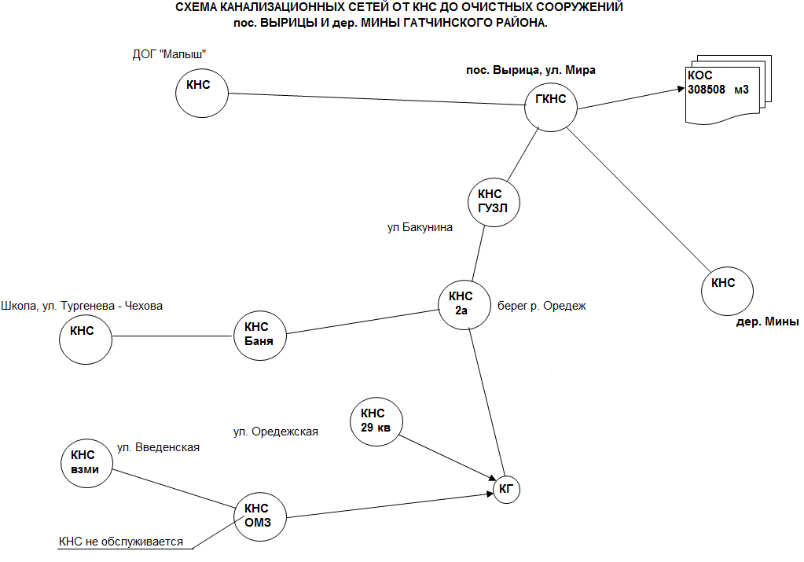
Принципиальная схема движения стоков

Описание результатов технического обследования централизованной системы водоотведения
В 2012 году по заказу ОАО «Коммунальные системы Гатчинского района» ГУП «Водоканал Санкт-Петербурга» осуществило технический осмотр централизованной системы водоотведения Гатчинского муниципального района в рамках работ по разработке адресного перечня мероприятий по перспективному развитию водопроводно-канализационного хозяйства и финансовой модели реализации мероприятий ОАО «Коммунальные системы Гатчинского района» на период 2012-2020 гг.
Результаты технического осмотра представлены ниже.
– все КНС централизованной системы водоотведения находится в неудовлетворительно состоянии: по причине неудовлетворительного состояния вентиляции КНС происходит активная коррозия металлического оборудования;
– неудовлетворительное состояние трубопроводов канализационных сетей по причине сильного физического износа (степень износа трубопроводов на территории пос. Вырица составляет 73%, на территории дер Мины – 84%);
– на КОС не производится обеззараживание сточных вод;
– часть основного оборудования КОС находится в неработоспособном состоянии;
– степень износа КОС составляет 100%;
– нормативы ПДС не достигаются по восьми ингредиентам;
– КОС рассчитана на очистку сточных вод только по взвешенным веществам и БПК_{полн}, при этом не выполняются нормативы по очистке от биогенных элементов - фосфора и азота.
В целом, централизованную систему водоотведения Вырицкого городского поселения можно оценить как неудовлетворительную: оборудование и трубопроводы канализационных сетей морально и физически устарели, сточные воды после очистки не удовлетворяют требованиям нормативов ПДС.

Описание технологических зон водоотведения, зон централизованного и нецентрализованного водоотведения
В Вырицком городском поселении находится одна технологическая зона водоотведения, расположенная в пос. Вырица и охватывающая потребителей пос. Вырица и дер. Мины. Централизованная система водоотведения включает в себя 10 КНС и одни КОС производительностью 7500 м³/сут.
Центральная часть пос. Вырица не охвачена системой централизованного водоотведения. Сбор и вывоз жидких бытовых отходов от многоквартирных домов, не имеющих подключения к сетям централизованного водоотведения, предоставляет управляющая организация МУП ЖКХ «Сиверский». Отходы откачиваются спецавтомашиной с последующим вывозом на КОС пос. Вырица.
Зонами нецентрализованного водоотведения являются все остальные населенные пункты, входящие в состав муниципального образования.
Технологическая зона водоотведения МО «Вырицкое городское поселение» проиллюстрированы на рисунке 14.
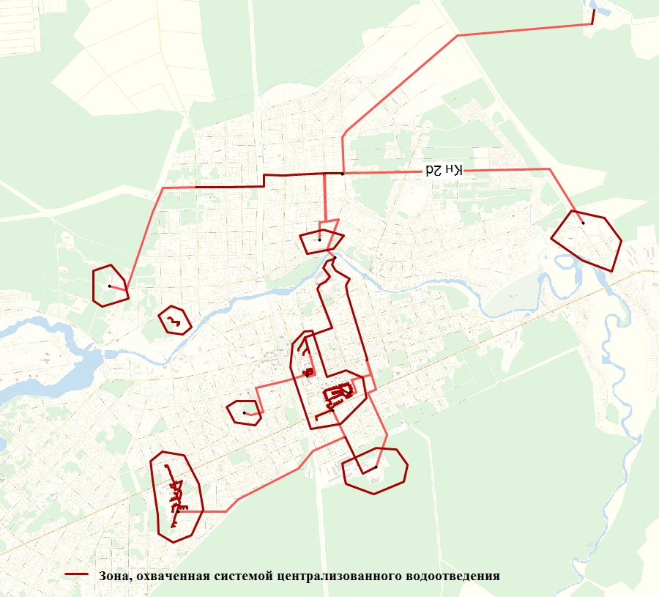
Технологическая зона водоотведения МО Вырицкое ГП.

Описание технической возможности утилизации осадков сточных вод на очистных сооружениях существующей централизованной системы водоотведения
Существующая схема утилизации осадка в пос. Вырица состоит в том, что осадок перекачивается на иловые площадки, расположенные на территории КОС, откуда вывозится автотранспортом на дальнейшую утилизацию. Осадок не утилизируется для последующего применения в каком-либо виде.
На сегодняшний день применяются схемы переработки и утилизации осадки сточных вод, с последующим его применении в сельскохозяйственной деятельности в качестве удобрения. Однако, это влечет значительные капиталовложения, а также поиск постоянного рынка сбыта.

Описание состояния и функционирования канализационных коллекторов и сетей, сооружений на них
Система водоотведения Вырицкого ГП включает в себя 10 КНС и около 30 км канализационных сетей.
Все КНС системы водоотведения находятся в неудовлетворительном состоянии по причине коррозии металлических частей зданий КНС и оборудования. КНС, расположенная на территории ООО «СЛК-ТРЕТА» не обсуживается должным образом, что приводит к угрозе возникновения экологической катастрофы на территории городского поселения.
Общая протяженность канализационных сетей на территории поселения составляет 29,8 км, при этом степень износа трубопроводов, расположенных на территории пос. Вырица составляет 73%, на территории дер. Мины – 84%.

Оценка безопасности и надежности объектов централизованной системы водоотведения и их управляемости
Централизованная система водоотведения представляет собой сложную систему инженерных сооружений, надежная и эффективная работа которых является одной из важнейших составляющих благополучия населенного пункта.
По данным ОАО «КСГР» и ГДОУ «ДОГ Малыш», в течение 2013 года в системе водоотведения не было зарегистрировано аварий, прорывы трубопроводов канализационных сетей возникают редко.
Аварийных сбросов и загрязнений почвы в черте населенного пункта за 2013 год также не было.
В системе водоотведения имеются как напорные, так и безнапорные участки. Применяется запорная арматура с ручным управлением.
Насосная станция, расположенная на территории ООО «СЛК-ТРЕТА», не обсуживается должным образом, что приводит к угрозе возникновения экологической катастрофы на территории городского поселения.
На экологическую безопасность влияет степень очистки сточных вод и физическое и техническое состояние КНС и КОС. КОС на территории поселения физически и морально устарели.
Управляемость системы водоснабжения определяется функционированием (исправной работой) всех органов управления, а именно, - запорной арматуры, насосным оборудованием и пр. Учитывая срок эксплуатации органов управления системы (с момента ввода в эксплуатацию канализационных сетей), следует вывод о низком уровне управляемости системы.

Оценка воздействия сбросов сточных вод через централизованную систему водоотведения на окружающую среду
Оценка воздействия централизованной системы водоотведения МО Вырицкое ГП на окружающую среду выполнена с точки зрения объемов сброса загрязняющих веществ в водные объекты муниципального образования. Также, воздействие на окружающую среду оказывает воздействие осадок, остающийся после очистки сточных вод. Но оценить его влияние не представляется возможным, так как отсутствуют данные о его количестве.
В Приложении 2 представлены данные о количестве загрязняющих веществ, в натуральных единицах, попадающих в водные объекты. Данные приведены за 2013 год, на основании актов испытательной лаборатории.
Из данных Приложения 2 следует, что по большей части ингредиентов имеет место превышение нормативов объема сброса в водные объекты. Утвержденные нормативы приведены также в Приложении 2.

Описание территорий муниципального образования, не охваченных централизованной системой водоотведения
Все населенные пункты, за исключением пос. Вырица и дер. Мины, не охвачены централизованной системой водоотведения. При этом центральная часть пос. Вырица также не охвачена системой централизованного водоотведения. Сбор и вывоз жидких бытовых отходов от многоквартирных домов, не имеющих подключения к сетям централизованного водоотведения, предоставляет управляющая организация МУП ЖКХ «Сиверский». Отходы откачиваются спецавтомашиной с последующим вывозом на КОС пос. Вырица.

Описание существующих технических и технологических проблем системы водоотведения МО «Вырицкое городское поселение»
Анализ функционирования системы водоотведения Вырицкого городского поселения показал наличие следующих проблем.
1. Недостаточная степень очистки сточных вод на КОС поселения. Существующие КОС проектировались только для осуществления очистки сточных вод по взвешенным веществам и БПК_{полн}, при этом не выполняются нормативы по очистке от биогенных элементов - фосфора и азота, т.е. технология очистки сточных вод, использующаяся в настоящий момент на КОС, не позволяет осуществлять очистку до современных нормативных требований.
2. Сильный износ трубопроводов канализационных сетей.
Канализационные сети Вырицкого городского поселения имеют большой физический износ, который в среднем по городскому поселению составляет боле 75%, что негативно влияет на степень надежности системы водоотведения и риску возникновения аварийных ситуаций.
3. Износ оборудования и зданий КНС системы водоотведения.
На территории городского поселения находятся 10 насосных станций, осуществляющих перекачку сточных вод от потребителей на КОС поселения. Все 10 КНС морально и физически устарели: на них применяется энергонеэффективное устаревшее физически оборудование, нуждающееся в замене. Также в плохом состоянии находятся здания КНС.
4. Канализационная насосная станция, расположенная на территории ООО «СЛК-ТРЕТО», не эксплуатируется по причине утери документов, устанавливающих право собственности на КНС. В случае возникновения аварии на данной КНС будет невозможно производить транспортировку стоков от части потребителей пос. Вырица на КОС.
5. Центральная часть пос. Вырица не канализирована. Вывоз сточных вод от потребителей на КОС производится автотранспортом, что приводит к большим убыткам. Существует необходимость в расширении зоны действия централизованной системы водоотведения в центральную часть поселка.

Балансы сточных вод в системе водоотведения
Данный раздел сформирован по отчетным и техническим данным, предоставленным ОАО «КСГР».

Баланс поступления сточных вод в централизованную систему водоотведения и отведения стоков по технологическим зонам водоотведения
В системе водоотведения Вырицкого ГП присутствует одна технологическая зона, охватывающая потребителей пос. Вырица и дер Мины.
Баланс поступления сточных вод в централизованную систему водоотведения представлен в таблице 27.

- Баланс поступления сточных вод
Год | Наименование | Население |  |  |  |  | Бюджет | Прочие | ВСЕГО РЕАЛИЗАЦИЯ | Внутренний оборот | ИТОГО
 |  | Жилой фонд | Вывоз АНЖ от населения | ЖСК, садоводства | Частный сектор | ВСЕГО
2009 | Пос. Вырица | 126443,86 | 0 | 13458 | 105,6 | 140007,46 | 86376,3 | 96250 | 322633,76 | 1837,33 | 324471,09
 | Дер. Мины | 35586,01 | 0 | 0 | 0 | 35586,01 | 2496,7 | 0 | 38082,71 | 1215,22 | 39297,93
 | Всего | 162029,9 | 0 | 13458 | 105,6 | 175593,5 | 88873 | 96250 | 360716,5 | 3052,55 | 363769
2010 | Пос. Вырица | 120476,65 | 0 | 12136,8 | 105,6 | 132719,05 | 63675,98 | 72446,2 | 268841,23 | 1368,85 | 270210,08
 | Дер. Мины | 32677,46 | 0 | 0 | 0 | 32677,46 | 1247 | 0 | 33924,46 | 647,19 | 34571,65
 | Всего | 153154,1 | 0 | 12136,8 | 105,6 | 165396,5 | 64922,98 | 72446,2 | 302765,7 | 2016,04 | 304781,7
2011 | Пос. Вырица | 118185,43 | 0 | 13050 | 105,6 | 131341,03 | 60197,56 | 42690,12 | 234228,7 | 1398,41 | 235627,11
 | Дер. Мины | 30742,85 | 0 | 0 | 0 | 30742,85 | 1197 | 0 | 31939,85 | 614,4 | 32554,25
 | Всего | 148928,3 | 0 | 13050 | 105,6 | 162083,9 | 61394,56 | 42690,12 | 266168,6 | 2012,81 | 268181,4
2012 | Пос. Вырица | 114846,4 | 0 | 11797,49 | 105,6 | 126749,49 | 63335,03 | 43288,74 | 233373,26 | 1377,79 | 234751,05
 | Дер. Мины | 33085,29 | 0 | 0 | 0 | 33085,29 | 1573 | 0 | 34658,29 | 888,55 | 35546,84
 | Всего | 147931,7 | 0 | 11797,49 | 105,6 | 159834,8 | 64908,03 | 43288,74 | 268031,6 | 2266,34 | 270297,9
2013 | Пос. Вырица | 118155,76 | 0 | 10931,51 | 105,6 | 129192,87 | 63354,25 | 41638,16 | 234185,27 | 1447,9 | 235633,17
 | Дер. Мины | 35359,46 | 0 | 0 | 0 | 35359,46 | 1352 | 0 | 36711,46 | 1752,4 | 38463,86
 | Всего | 153515,2 | 0 | 10931,51 | 105,6 | 164552,3 | 64706,25 | 41638,16 | 270896,7 | 3200,3 | 274097

Анализ балансов поступления сточных вод в централизованную систему водоотведения показал, что:
- основная часть стоков в системы водоотведения Вырицкого городского поселения поступает от населения и составляет около 60% от общего приема сточных вод;
- на долю бюджетных организаций приходится, в среднем, 24% от общего приема сточных вод.

Оценка фактического притока неорганизованного стока по технологическим зонам водоотведения
Инфильтрационный сток - неорганизованные дренажные воды, поступающие в системы коммунальной канализации через неплотности сетей и сооружений.
По предоставленным данным учёт притока неорганизационного стока (сточных вод, поступающих по поверхности рельефа местности) не ведётся, централизованная система ливневой канализации отсутствует.

Сведения об оснащенности зданий, строений, сооружений приборами учета принимаемых сточных вод и их применении при осуществлении коммерческих расчетов
Здания, строения и сооружения на территории городского поселения не оборудованы общедомовыми приборами учета принимаемых сточных вод, так как система водоотведения выполнена в безнапорном исполнении. Для ультразвуковых приборов учета и аналогичных по принципу действия одним из необходимых параметров является полное заполнение трубопровода, в котором осуществляется измерение. При самотечном водоотведении такое правило не выполняется. На сегодняшний день существуют приборы, способные измерять расход жидкости с частичным заполнением трубы, но их стоимость значительно выше, нежели стоимость ультразвуковых. ОАО «КСГР» для расчета объемов принятых стоков применяет данные индивидуальных квартирных приборов учета ХВС и ГВС. Те абоненты, у которых отсутствуют индивидуальные счетчики воды и ГВС, оплачивают услуги по водоотведению исходя из нормативных величин.

Результаты анализа ретроспективных балансов поступления сточных вод в централизованную систему водоотведения
Ретроспективный баланс поступления сточных вод в централизованную систему водоотведения представлен в таблице 28.
- Ретроспективный баланс поступления сточных вод
Год | Реализация стоков, м³
 | Население, м³ | Бюджетные организации, м³ | Прочие, м³ | Внутренний борот, м³ | Всего, м³
2009 | 175593,5 | 88873 | 96250 | 3052,55 | 363769
2010 | 165396,5 | 64922,98 | 72446,2 | 2016,04 | 304781,7
2011 | 162083,9 | 61394,56 | 42690,12 | 2012,81 | 268181,4
2012 | 159834,8 | 64908,03 | 43288,74 | 2266,34 | 270297,9
2013 | 164552,3 | 64706,25 | 41638,16 | 3200,3 | 274097
Данные таблицы 28 проиллюстрированы на рисунке 15.
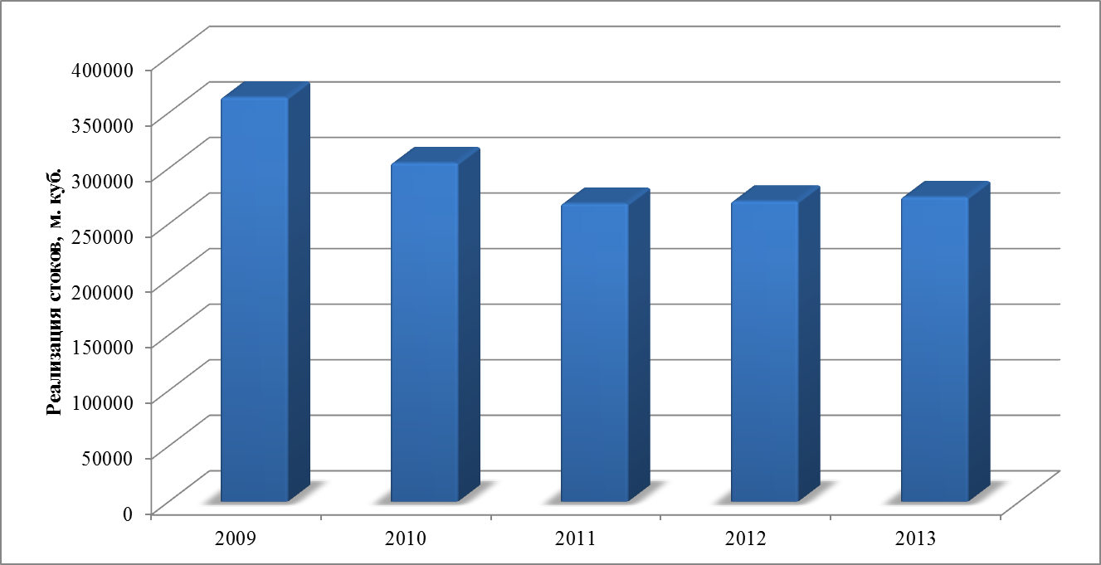
Ретроспективный баланс поступления сточных вод
Из вышеприведенных данных следует, что расчетный прием сточных вод, в течение рассматриваемого периода снижался, что объясняется постепенным оборудованием абонентов приборами учета питьевой воды и ГВС.

Прогнозные балансы поступления сточных вод в централизованную систему водоотведения и отведения стоков по технологическим зонам водоотведения
Прогнозные балансы поступления сточных вод в централизованную систему водоотведения рассчитаны в соответствии с:
- действующими нормативами потребления коммунальных услуг по горячему и холодному водоснабжению, утвержденными постановлением Правительства Ленинградской области от 11.02.2013 № 25 (в редакции постановления Правительства Ленинградской области от 28.06.2013 № 180);
- СП 31.13330.2012 Водоснабжение. Наружные сети и сооружения. Актуализированная редакция СНиП 2.04.02-84*;
- прогнозными данными жилищного строительства до 2024 года, согласно Генеральному плану Вырицкого ГП;
- прогнозными данными численности населения до 2024 года, согласно Генеральному плану Вырицкого ГП;
- утвержденной схемой теплоснабжения МО Вырицкое ГП;
- федеральным законом Российской Федерации от 27 июля 2010 г. № 190-ФЗ «О теплоснабжении»;
- федеральным законом Российской Федерации от 7 декабря 2011 г. № 416-ФЗ «О водоснабжении и водоотведении».
В таблице 29 приведен перспективный баланс поступления сточных вод в централизованную систему водоотведения.
- Перспективный баланс поступления сточных вод
Наименование | Население | Бюджет | Прочие | Наименование | Население | Бюджет | Прочие
2013 год |  |  |  | 2024 год
Пос. Вырица | 129192,87 | 63354,25 | 41638,16 | Пос. Вырица | 222159,18 | 34111,87 | 58051,61
Дер. Мины | 35359,46 | 1352 | 0 | Дер. Мины | 30420,33 | 1690,00 | 0
Всего | 164552,33 | 64706,25 | 41638,16 | Всего | 252579,51 | 35801,87 | 58051,61
К расчетному сроку планируемое поступление сточных вод изменится в сторону увеличения на 28% по сравнению с базовым годом, что обуславливается подключением части населения пос. Вырица и дер. Мины к централизованному водоснабжению и водоотведению.

Прогноз объема сточных вод

Сведения о фактическом и ожидаемом поступлении сточных вод в централизованную систему водоотведения
Расчет ожидаемого поступления сточных вод в централизованную систему водоотведения выполнен в соответствии с принципами, подробно описанными в п.2.2.5 настоящего проекта.
В таблице 30 приведены сведения о фактическом и ожидаемом поступлении сточных вод в централизованную систему водоотведения.

- Сведения о фактическом и ожидаемом поступлении сточных вод в централизованную систему водоотведения
№ п/п | Год | Ед. изм. | Базовый год | Расчет на перспективу
 |  |  | 2013 | 2014 | 2015 | 2016 | 2017 | 2018 | 2019 | 2020 | 2021 | 2022 | 2023 | 2024
1 | Годовой прием сточных вод | м³/год | 270896,74 | 277763,67 | 284630,60 | 291497,54 | 298364,47 | 305231,40 | 312098,33 | 318965,26 | 325832,19 | 332699,13 | 339566,06 | 346432,99
 | Среднесуточный | м³/сут | 742,18 | 761,00 | 779,81 | 798,62 | 817,44 | 836,25 | 855,06 | 873,88 | 892,69 | 911,50 | 930,32 | 949,13
 | В максимальные сутки | м³/сут | 964,84 | 989,30 | 1013,75 | 1038,21 | 1062,67 | 1087,13 | 1111,58 | 1136,04 | 1160,50 | 1184,96 | 1209,41 | 1233,87
1.1 | Жилой фонд | м³/год | 164552,33 | 172554,80 | 180557,27 | 188559,74 | 196562,21 | 204564,68 | 212567,16 | 220569,63 | 228572,10 | 236574,57 | 244577,04 | 252579,51
 |  | м³/сут | 450,83 | 472,75 | 494,68 | 516,60 | 538,53 | 560,45 | 582,38 | 604,30 | 626,22 | 648,15 | 670,07 | 692,00
1.3 | Бюджет | м³/год | 64706,25 | 62078,58 | 59450,91 | 56823,24 | 54195,57 | 51567,90 | 48940,22 | 46312,55 | 43684,88 | 41057,21 | 38429,54 | 35801,87
 |  | м³/сут | 177,28 | 170,08 | 162,88 | 155,68 | 148,48 | 141,28 | 134,08 | 126,88 | 119,68 | 112,49 | 105,29 | 98,09
1.4 | Прочие | м³/год | 41638,16 | 43130,29 | 44622,42 | 46114,56 | 47606,69 | 49098,82 | 50590,95 | 52083,08 | 53575,21 | 55067,35 | 56559,48 | 58051,61
 |  | м³/сут | 114,08 | 118,17 | 122,25 | 126,34 | 130,43 | 134,52 | 138,61 | 142,69 | 146,78 | 150,87 | 154,96 | 159,05

Тенденция изменения показателей принята линейной (с равномерным увеличением/снижением показателей) по причине отсутствия инвестиционных программ и иных документов, четко регламентирующих сроки и объемы ввода нового жилого фонда, изменения численности населения и нагрузок на системы ХВС и ГВС. Начальный срок ввода в эксплуатацию новых объектов капитального строительства принят в 2014 году. Заселение новых домов принято равномерным до 2024 года.

Описание структуры централизованной системы водоотведения
Структура централизованной системы водоотведения МО Вырицкое ГП состоит из одной технологической зоны водоотведения. Централизованным водоотведением на территории Поселения охвачены пос. Вырица и дер. Мины. Эксплуатирующей организацией является ОАО «КСГР». Структура абонентского состава систем водоотведения подробно была рассмотрена ранее.

Расчет требуемой мощности очистных сооружений по технологическим зонам сооружений водоотведения с разбивкой по годам
Расчет требуемой мощности очистных сооружений выполнен в соответствии с прогнозируемыми балансами приема сточных вод по годам, с учетом перспективного изменения объемов водоотведения.
В таблице 31 представлены сведения о расходе сточных вод в максимальные сутки, фактической и необходимой в перспективе на 2024 год мощности очистных сооружений.
- Требуемая мощность очистных сооружений на расчетный период
Наименование технологической зоны | Фактическая мощность очистных сооружений, м³/сут | Необходимая (расчетная) мощность очистных сооружений на 2024 год, м³/сут | Резерв/ дефицит (+/-) существующей мощности, м3/сут | Резерв/ дефицит (+/-) существующей мощности, %
пос. Вырица | 7500 | 1600 | 5900 | 78,7
Всего: | 7500 | 1600 | 5900 | 78,7
Из таблицы 31 видно, что в перспективе дефицит производительности на КОС пос. Вырица не ожидается.

Результаты анализа гидравлических режимов и режимов работы элементов централизованной системы водоотведения
Отвод и транспортировка стоков от абонентов на территории Вырицкого ГП производится через систему самотечных и напорных трубопроводов до КОС.
Для разработки электронной модели объектов централизованной системы водоотведения МО Вырицкого ГП использовалась геоинформационная система Zulu 7.0.
Пакет Zulu Drain позволяет создать расчетную математическую модель сети, выполнить паспортизацию сети, и на основе созданной модели решать информационные задачи, задачи топологического анализа, и выполнять построение продольного профиля системы.
Анализ выполненных в геоинформационной системе Zulu расчетов (пакет ZuluDrain) показал, что канализационные сети имеют достаточный запас пропускной способности, зон с дефицитом пропускной способности не выявлено.
Гидравлический расчет выполнен на электронной модели схемы водоотведения в РПК Zulu. Результаты гидравлического расчета представлены в Приложении 8.

Анализ резервов производственных мощностей очистных сооружений системы водоотведения и возможности расширения зоны их действия
Согласно результатам расчетов, дефицит производительности КОС на территории Вырицкого городского поселения не предполагается. Существующей мощности очистных сооружений достаточно для приема и очистки сточных воды от существующих и перспективных потребителей до 2024 года.

Предложения по строительству, реконструкции и модернизации (техническому перевооружению) объектов централизованной системы водоотведения

Основные направления, принципы, задачи и целевые показатели развития централизованной системы водоотведения
Задачи развития:
- обеспечения населения качественным и надежным отведением стоков;
- повышение надежности функционирования системы в целом;
- снижение негативного влияния централизованных систем водоотведения на окружающую среду.
Принципы:
- обеспечение для абонентов доступности водоотведения с использованием централизованных систем водоотведения;
- обеспечение водоотведения в соответствии с требованиями законодательства Российской Федерации;
- использование лучших доступных технологий в сфере водоотведения;
- внедрение энергосберегающих технологий в сфере водоотведения.
Направления развития:
- обновление сетевого хозяйства;
- приведение состава очищенных стоков к нормативным показателям концентрации вредных веществ;
- внедрение автоматизации и мониторинга на системах водоотведения;
- применение методов безопасной утилизации осадков, образующихся после очистки сточных вод;
Целевые показатели развития:
- приведение показателя обеспеченности населения услугами водоотведения до 65% (на сегодняшний день 45%);
- приведение показателя удельного расхода электроэнергии на 1 м³ отведенных сточных вод до 0,7 кВтч/м³;
- приведение показателей концентрации вредных веществ в очищенных стоках до соответствия требованиям законодательства Российской Федерации и утвержденным нормативам ПДК, приведенных в Приложении 2.

Перечень основных мероприятий по реализации схем водоотведения
В целях реализации направлений развития системы водоотведения МО Вырицкое ГП, в настоящем проекте приняты следующие основные мероприятия:
- замена ветхих участков канализационных сетей со 100% амортизационным износом и сетей, нормативный срок эксплуатации которых закончится к расчетному сроку;
- реконструкция существующих КОС пос. Вырица с целью организации очистки сточных вод до требований нормативной документации;
- реконструкция всех КНС поселения путем строительства новых КНС модульного типа;
- решение спорного вопроса о праве собственности КНС, расположенной на территории ООО «СЛК-ТРЕТО», а также об определении организации, эксплуатирующей данную КНС;
- строительство новых участков канализационных сетей для обеспечения услугами водоотведения потребителей центральной части пос. Вырица.
Реализация вышеперечисленных мероприятий позволит решить все основные задачи и проблемы в сфере водоотведения муниципального образования и достигнуть к расчетному сроку всех целевых показателей, рассмотренных п. 2.4.1 настоящего проекта.

Технические обоснования основных мероприятий по реализации схем водоотведения
- Техническое обоснование частичной реконструкции канализационных сетей.
В среднем, износ канализационных сетей в Вырицком городском поселении составляет более 75%. Это приводит к образованию утечек в сетях и опасности возникновения аварийных ситуаций. Поэтому необходима своевременная реконструкция и модернизация сетей хозяйственно-бытовой канализации и запорно-регулирующей арматуры.
- Техническое обоснование реконструкции очистных сооружений.
Износ существующих КОС пос. Вырица имеет 100% физический и моральный износ, однако при этом стоит отметить, что проектной мощности КОС хватает для обеспечения водоотведения стоков на существующий момент, а также на перспективу до 2024 года. Ввиду этого предлагается осуществить реконструкцию КОС с применением технологической схемы, позволяющей производить очистку сточных вод до нормативных требований. Внедряемое технологическое оборудование должно отвечать современным требованиям по энергосбережению и надежности.
- Техническое обоснование реконструкции КНС поселения.
На территории поселения для транспортировки стоков применяются 10 КНС. Все насосные станции имеют большой физический износ как основного оборудования, так изданий, что приводит к необходимости модернизации путем строительства новых модульных КНС с возможностью диспетчеризации показаний работы основного оборудования и параметров сточных вод на центральный пульт диспетчера, а также с применением оборудования, позволяющего достичь привидения показателя удельного расхода электроэнергии на 1 м³ отведенных сточных вод до 0,7 кВтч/м³.
- Решение спорного вопроса о праве собственности КНС «ВТОМЗ».
Суть проблемы о праве собственности КНС «ВТОМЗ» подробно описана в п. 2.1.1. и представлена в Приложении 9.
В настоящий момент документы на право владения КНС «ВТОМЗ» утеряны, их восстановление представляется трудоемким и тяжелоосуществимым, поскольку организация, осуществлявшая эксплуатацию данной КНС ранее, ОАО «Вырицкий ОМЗ», была реорганизована. В качестве решения данной проблемы предлагается следующее решение.
Предлагается осуществить процедуру признания КНС «ВТОМЗ» как бесхозяйственной насосной станции, после чего передать бесхозяйственный объект на баланс администрации Гатчинского района с последующей организацией государственного конкурса на право эксплуатации данного объекта. Эксплуатацию КНС рационально осуществлять ОАО «КСГР», поскольку остальные КНС и канализационные сети Вырицкого ГП, за исключением КНС «Детского городка», находятся в эксплуатационной ответственности ОАО «КСГР».
- Техническое обоснование строительства новых участков канализационных сетей.
В настоящий момент сложная ситуация по водоотведению сточных вод установилась в центральной части пос. Вырица, где потребители не подключены к централизованному водоотведению. Стоки попадают в выгреба, откуда автотранспортом перевозятся на КОС пос. Вырица. Такая схема организации водоотведения представляется трудоемкой, затратной и малоэффективной. Предлагается осуществить мероприятие по прокладке новых трубопроводов канализационных сетей для подключения центральной части поселка Вырица к централизованной системе водоотведения. Также предполагается прокладка канализационных сетей для подключения к системе водоотведения части существующего населения дер. Мины.

Сведения о вновь строящихся, реконструируемых и предлагаемых к выводу из эксплуатации объектах централизованной системы водоотведения
- Сведения о КОС, планируемых к реконструкции.
В настоящий момент на территории Вырицкого ГП действуют одни КОС производительностью 7500 м³/сут. В перспективе предлагается осуществить реконструкцию КОС по причине их 100% физического износа, а также отсутствия оборудования по очистке сточных вод до требуемых показателей. Увеличение производительности КОС в результате реконструкции не предусматривается.
- Сведения об участках канализационной сети, подлежащих реконструкции.
К расчетному сроку предполагается реконструкция 22,48 км сетей в том числе: в дер. Мины – 5,54 км, пос. Вырица – 16,94 км. Согласно гидравлическим расчетам канализационных сетей, диаметры всех предлагаемых к строительству канализационных сетей составляют 100 мм. Материал труб – ПВХ.
- Сведения об участках канализационной сети, подлежащих строительству.
К расчетному сроку предполагается строительство 3314 м сетей. Согласно гидравлическим расчетам канализационных сетей, диаметры всех предлагаемых к строительству канализационных сетей составляют 100 мм.
Трассы прохождения предлагаемых к строительству сетей отражены в электронной модели системы водоотведения МО Вырицкое ГП, выполненной в ПРК Zulu Drain 7.0. Материал труб – ПВХ.

Описание вариантов маршрутов прохождения трубопроводов (трасс) по территории МО «Вырицкое городское поселение», расположения намечаемых площадок под строительство сооружений водоотведения и их обоснование
Варианты прохождения проектируемых трубопроводов подробно представлены в картах-схемах и электронной модели, являющихся неотъемлемой частью настоящего проекта. Предлагаемые варианты трассировки являются предварительными и подлежат уточнению на стадии проектирования конкретных участков.

Границы и характеристики охранных зон сетей и сооружений централизованной системы водоотведения
Проекты зон санитарной охраны сетей и сооружений централизованной системы водоотведения МО Вырицкое ГП отсутствует. Рекомендуется в кротчайшие сроки выполнить и утвердить проекты ЗСО.

Границы планируемых зон размещения объектов централизованной системы водоотведения
Строительство новых объектов системы водоотведения не планируется. Мероприятия, рассмотренные в настоящей работе, предусматривают только реконструкцию существующих объектов.

Экологические аспекты мероприятий по строительству и реконструкции объектов централизованной системы водоотведения

Сведения о мероприятиях, содержащихся в планах по снижению сбросов загрязняющих веществ, иных веществ и микроорганизмов в поверхностные водные объекты, подземные водные объекты и на водозаборные площади
Данным проектом предусмотрено мероприятие по реконструкции очистных сооружений полной биологической очистки пос. Вырица. Данное мероприятие позволит снизить сбросы вредных веществ в водные объекты до утвержденных нормативных значений

Сведения о применении методов, безопасных для окружающей среды, при утилизации осадков сточных вод
На существующих очистных сооружениях утилизация осадка происходит на иловых площадках. При реализации мероприятия по реконструкции очистных сооружений осадок будет скапливаться в накопителе осадка.
В результате реконструкции КОС должны производить очистку стоков до показателей, соответствующих нормативным требованиям к ПДК при сбросе в водоем (реку), в т.ч. рыбохозяйственного назначения. Внутри корпуса сточные воды проходят 5-ти ступенчатую очистку - первичный отстойник, биотенк, вторичный отстойник, биореактор, третичный отстойник. Очищенная вода отводится в естественные водоприемники (лог, овраг, водоем и т.д.) после обеззараживания.
Процесс очистки должен быть автоматизирован, не требовать постоянного обслуживающего персонала. Обслуживание должно сводиться к откачке осадка ассенизаторской машиной (1-2 раза в год).

Оценка потребности в капитальных вложениях в строительство, реконструкцию и модернизацию объектов централизованной системы водоотведения
Оценка капитальных вложений, выполненная в ценах на 2014 год с последующим приведением к прогнозным ценам.
Расчеты прогнозных цен выполнены в соответствии с «Прогнозом долгосрочного социально-экономического развития Российской Федерации на период до 2030 года», разработанным Министерством Экономического Развития РФ, с учетом инфляции.
Канализационные сети
Оценка объема капитальных вложений, необходимых для реализации мероприятий по перекладке изношенных сетей выполнена с использованием укрупненных нормативов цены строительства НЦС 81-02-14-2012 «Сети водоснабжения и канализации», утвержденных приказом Министерства регионального развития РФ № 643 от 30.12.2011.
НЦС рассчитаны в ценах на 1 января 2012 года для базового района Московская область.
Укрупненные нормативы представляют собой объем денежных средств, необходимый и достаточный для строительства 1 км наружных сетей.
Стоимостные показатели в НЦС приведены на 1 км наружных инженерных сетей водоснабжения и канализации.
В показателях стоимости учтена вся номенклатура затрат, которые предусматриваются действующими нормативными документами в сфере ценообразования для выполнения основных, вспомогательных и сопутствующих этапов работ для строительства водопроводных сетей в нормальных (стандартных) условиях, не осложненных внешними факторами.
Нормативы разработаны на основе ресурсно-технологических моделей, в основу которых положена проектно-сметная документация по объектам-представителям. Проектно-сметная документация объектов-представителей имеет положительное заключение государственной экспертизы и разработана в соответствии с действующими нормами проектирования.
Приведенные показатели предусматривают стоимость строительных материалов, затраты на оплату труда рабочих и эксплуатацию строительных машин и механизмов, накладные расходы и сметную прибыль, а также затраты на строительство временных титульных зданий и сооружений и дополнительные затраты на производство работ в зимнее время, затраты, связанные с получением заказчиком и проектной организацией исходных данных, технических условий на проектирование и проведение необходимых согласований по проектным решениям, расходы на страхование строительных рисков, затраты на проектно-изыскательские работы и экспертизу проекта, содержание службы заказчика строительства и строительный контроль, резерв средств на непредвиденные расходы.
Стоимость материалов учитывает все расходы (отпускные цены, наценки снабженческо-сбытовых организаций расходы на тару, упаковку и реквизит, транспортные, погрузочно-разгрузочные работы и заготовительно-складские расходы), связанные с доставкой материалов, изделий, конструкций от баз (складов) организаций-подрядчиков или организаций-поставщиков до приобъектного склада строительства.
Оплата труда рабочих-строителей и рабочих, управляющих строительными машинами, включает в себя все виды выплат и вознаграждений, входящих в фонд оплаты труда.
Для приведения стоимости капитальных вложений к ценам 2 кв.2014 г. для региона Ленинградская область использованы «Индексы изменения сметной стоимости строительно-монтажных и пуско-наладочных работ» для внешних инженерных сетей водоснабжения на 2 кв.2014 г. и 1 кв. 2012 г.
Расчет капитальных вложений в мероприятия по перекладке канализационных сетей и прокладке новых канализационных приведен в таблице 32.

- Расчет капитальных вложений в перекладку (прокладку) канализационных сетей (в ценах 2014 г.)
№ п/п | Диаметр трубопроводов, мм | Общая протяженность участков (в двухтрубном исчислении), км | Расценка по НЦС, в ценах на 01.01.2012, тыс.руб./км | Стоимость работ по перекладке сетей водоотведения, в ценах 01.01.2012 (для Московской обл.), тыс.руб. | Индекс изменения сметной стоимости СМР внешних инженерных сетей водоотведения для Ленинградской обл. на 1 кв. 2012 г. к ФЕР-2001 | Индекс изменения сметной стоимости СМР внешних инженерных сетей водоотведения для Ленинградской обл. на 2 кв. 2014 г. к ФЕР-2001 | Стоимость работ по перекладке (прокладке) сетей водоотведения, в ценах 2 кв. 2014 г., тыс.руб.
1. Перекладка изношенных трубопроводов
1. | 100 | 22,48 | 3 053,18 | 68 635,5 | 6,48 | 6,99 | 74 037,4
2. Прокладка трубопроводов до перспективных потребителей
2. | 100 | 3,31 | 3 053,18 | 10 106,0 | 6,48 | 6,99 | 10 901,4
Итого затраты, связанные с прокладкой и перекладкой трубопроводов водопроводных сетей, тыс. руб.: |  |  |  |  |  |  | 84 938,8

Реконструкция КОС и КНС
Для возможности очистки сточных вод до нормативных показателей необходимо осуществить реконструкцию существующих КОС производительностью 7500 м³/сут.
Для увеличения степени надежности системы водоотведения городского поселения предлагается мероприятие по реконструкции 10 КНС применяя модульные КНС.
Оценка стоимости строительства и реконструкции выполнена по стоимости работ объектов-аналогов. Основание для определения стоимости – сметные расчеты.
Оценка стоимости работ с учетом всех этапов строительства (составление проектной документации, покупка, доставка, монтаж, пуско-наладка оборудования и т.д.), а также с учетом коэффициента пересчета объемов работ, временного индекса удорожания и территориального коэффициента пересчета представлена в таблице 33.

- Стоимость работ по реконструкции КОС и КНС
Наименование мероприятия | Стоимость объекта-аналога,  тыс. руб. | расположение сметного расчета объекта-аналога | территориальный коэффициент перерасчета | временной коэффициент удорожания | коэффициент пересчета объемов работ | Ориентировочная стоимость строительства в ценах 2014 года, тыс. руб.
Реконструкция КОС | 243 002,1 | Ярославская обл., пос. Сахареж | 0,91 | 1,02 | 1,19 | 268 409,9
Модернизация (строительство) 10 КНС | 3 916,6 | г. Воронеж | 0,96 | 1,04 | 10 | 39 103,3

Суммарные капиталовложения
В таблице 34 приведены суммарные затраты на модернизацию системы водоотведения МО Вырицкое ГП.
- Суммарные затраты на модернизацию системы водоотведения
Наименование мероприятия | Ед. изм. | Величина
Реконструкция сетей водоотведения | тыс. руб. | 74 037,4
Строительство новых сетей водоотведения | тыс. руб. | 10 901,4
Реконструкция КОС | тыс. руб. | 268 409,9
Модернизация (строительство) 10 КНС | тыс. руб. | 39 103,3
Всего по мероприятиям: | тыс. руб. | 392 452,0
Суммарные затраты на реализацию мероприятий в сфере водоотведения составят 392 452,0 тыс. руб. (в ценах 2014 года).
В таблице 35 приведен план реализации намеченных мероприятий в сфере водоотведения МО Вырицкое городское поселение с разбивкой по годам.
Данные таблицы проиллюстрированы на рисунке 16.
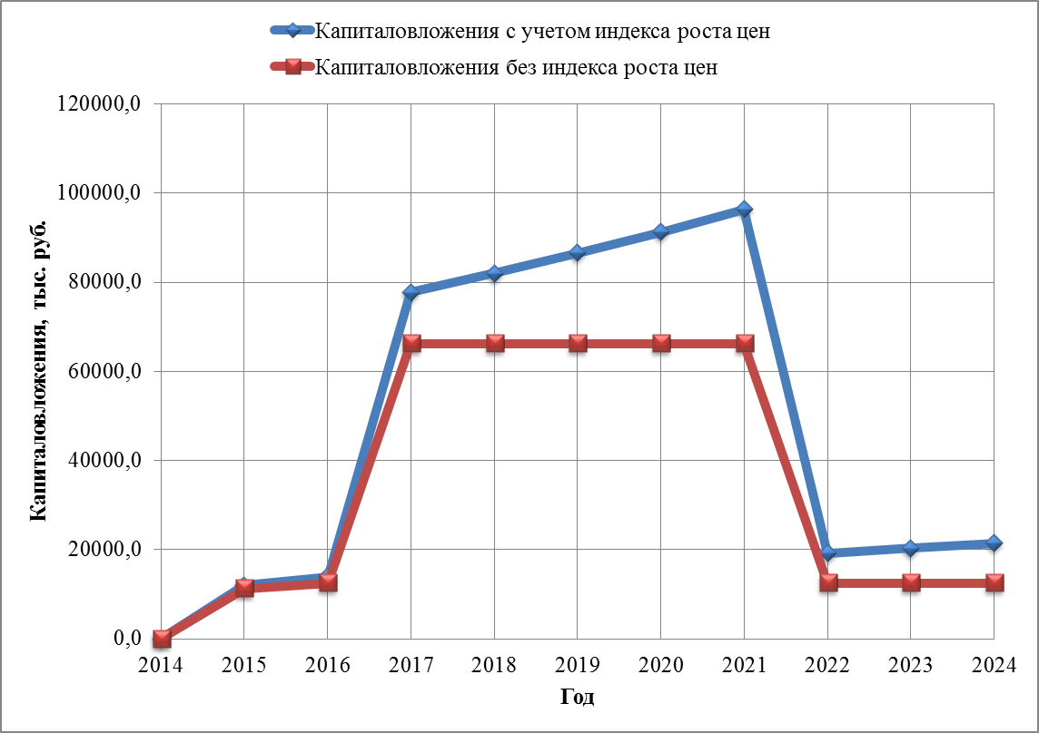
План реализации мероприятий в сфере водоотведения

- Оценка капитальных вложений, выполненная в ценах 2014 год с последующим приведением к прогнозным ценам
Год | Год | Расчет на перспективу
 |  | 2014 | 2015 | 2016 | 2017 | 2018 | 2019 | 2020 | 2021 | 2022 | 2023 | 2024
Наименования мероприятия | Капиталовложения, тыс. руб.
Реконструкция сетей водоотведения | 74 037,4 |  | 7403,7 | 7403,7 | 7403,7 | 7403,7 | 7403,7 | 7403,7 | 7403,7 | 7403,7 | 7403,7 | 7404,1
Строительство новых сетей водоотведения | 10 901,4 |  |  | 1211,3 | 1211,3 | 1211,3 | 1211,3 | 1211,3 | 1211,3 | 1211,3 | 1211,3 | 1211
Реконструкция КОС | 268 409,9 |  |  |  | 53682 | 53682 | 53682 | 53682 | 53681,9
Модернизация (строительство) 10 КНС | 39 103,3 |  | 3910,3 | 3910,3 | 3910,3 | 3910,3 | 3910,3 | 3910,3 | 3910,3 | 3910,3 | 3910,3 | 3910,6
Итого | 392 452,0 | 0 | 11314 | 12525,3 | 66207,3 | 66207,3 | 66207,3 | 66207,3 | 66207,2 | 12525,3 | 12525,3 | 12525,7
Индекс роста цен, о.е. |  | 1 | 1,055 | 1,113 | 1,1742 | 1,2388 | 1,307 | 1,3788 | 1,4547 | 1,5347 | 1,6191 | 1,7081
Всего, с учетом прогноза роста цен | 520663,8 | 0,0 | 11936,3 | 13940,7 | 77740,6 | 82017,6 | 86532,9 | 91286,6 | 96311,6 | 19222,6 | 20279,7 | 21395,1

Целевые показатели развития централизованной системы водоотведения
В данном разделе применяются понятия, используемые в Федеральном законе от 7 декабря 2011 г. № 416-ФЗ «О водоснабжении и водоотведении» (далее – Федеральный закон «О водоснабжении и водоотведении»), а также следующие термины и определения:
- «целевые показатели деятельности организаций, осуществляющих водоотведение (далее – целевые показатели деятельности)» - показатели деятельности организаций, осуществляющих водоотведение (далее – регулируемые организации), достижение значений которых запланировано по результатам реализации мероприятий инвестиционной программы;
- «фактические показатели деятельности» - значения показателей деятельности регулируемой организации, фактически имевшие место в истекшем периоде регулирования;
- «период регулирования» - период, на который установлены целевые показатели деятельности организации.
Целевые показатели деятельности устанавливаются с целью поэтапного повышения качества водоотведения, в том числе поэтапного снижения объемов и масс загрязняющих веществ, сбрасываемых в водный объект в составе сточных вод.
В случаях, когда регулируемой организацией не утверждена инвестиционная программа, целевые показатели, предусмотренные пунктом 2.7.5, не устанавливаются (в соответствии с Проектом Правил формирования и расчета целевых показателей деятельности организаций, осуществляющих горячее водоснабжение, холодное водоснабжение и (или) водоотведение). При этом целевые показатели, предусмотренные пунктами 1.7.1-1.7.4 устанавливаются исходя из фактических показателей деятельности регулируемой организации на начало период регулирования с применением повышающих коэффициентов, рассчитанных уполномоченным органом с учетом износа централизованных систем водоснабжения и водоотведения.

Показатели надежности и бесперебойности водоотведения
Целевые показатели надежности и бесперебойности водоотведения устанавливаются в отношении:
- аварийности централизованных систем водоотведения;
- продолжительности перерывов водоотведения.
Целевой показатель аварийности централизованных систем водоотведения определяется как отношение количества аварий на централизованных системах водоотведения к протяженности сетей и определяется в единицах на 1 километр сети.
Целевой показатель продолжительности перерывов водоотведения определяется исходя из объема отведения сточных вод в кубических метрах, недопоставленного за время перерыва водоотведения, в том числе рассчитанный отдельно для перерывов водоотведения с предварительным уведомлением абонентов (не менее чем за 24 часа) и без такого уведомления.
Согласно п.8 СП 32.13330.2012 «Канализация. Наружные сети и сооружения» объекты централизованных системы водоотведения по надежности действия подразделяются на три категории:
Первая категория. Не допускается перерыва или снижения транспорта сточных вод.
Вторая категория. Допускается перерыв в транспорте сточных вод не более 6 ч либо снижение его в пределах, определяемых надежностью системы водоснабжения населенного пункта или промпредприятия.
Третья категория. Допускающие перерыв подачи сточных вод не более суток (с прекращением водоснабжения населенных пунктов при численности жителей до 5000).
Исходя из этого, система водоотведения МО Вырицкое ГП относится по надежности к 2 категории.
Перерывы в отведении стоков более 24 часов в течение 2011-2013 годов, согласно данным ОАО «КСГР» зафиксировано не было, следовательно, коэффициент аварийности на сегодняшний день равен нулю. Перерывы в отведении стоков менее 24 часов централизованно не фиксируются. Все нарушения водоотведения устраняются аварийной бригадой ОАО «КСГР» оперативно.
Исходя из этого, фактический целевой показатель надежности и бесперебойности (с точки зрения аварийности) составляет 100%, перспективный показатель аварийности планируется поддерживать на существующем уровне. Так как перерывы в подаче воды менее 24 часов централизованно не фиксируются, рассчитать целевой показатель надежности и бесперебойности (с точки зрения продолжительности перерывов водоснабжения) не представляется возможным.

Показатели качества обслуживания абонентов
Целевые показатели качества обслуживания абонентов устанавливаются в отношении:
- среднего времени ожидания ответа оператора при обращении абонента (потребителя) по вопросам водоотведения по телефону «горячей линии»;
- доли заявок на подключение, исполненных по итогам года.
По причине того, что данные о среднем времени ожидания ответа оператора при обращении абонента (потребителя) по вопросам водоотведения по телефону «горячей линии», а также данные о доли заявок на подключение, исполненных по итогам года централизованно не фиксируются, значение фактических целевых показателей качества обслуживания на сегодняшний день не определить. На перспективу рекомендуется вести учет сроков исполнения заявок на подключение абонентов и среднего времени ожидания ответа оператора.

Показатели качества очистки сточных вод
Целевой показатель очистки сточных вод устанавливается в отношении:
- доли сточных вод, подвергающихся очистке в общем объеме сбрасываемых сточных вод (в процентах), в том числе, с выделением доли очищенного (неочищенного) поверхностного (дождевого, талого, инфильтрационного) и дренажного стока;
- доли сточных вод, сбрасываемых в водный объект, в пределах нормативов допустимых сбросов и лимитов на сбросы.
Целевой показатель очистки сточных вод устанавливается в процентном соотношении к фактическим показателям деятельности регулируемой организации на начало периода регулирования.
Доля сточных вод, сбрасываемых в водный объект, в пределах нормативов допустимых сбросов и лимитов на сбросы на базовый год составляет 0% (общее количество проб сточных вод, соответствующих требованиям составляет 0 шт. от общего количества взятых за рассматриваемый период проб стоков после очистки). К расчетному сроку планируется довести данный целевой показатель до 100%, посредством реконструкции очистных сооружений.

Показатели эффективности использования ресурсов при транспортировке сточных вод
Целевые показатели эффективности использования ресурсов при транспортировке согласно Проекту Приказа Госстроя «Об утверждении Правил формирования и расчета целевых показателей деятельности организаций, осуществляющих горячее водоснабжение, холодное водоснабжение и (или) водоотведение» устанавливается в отношении:
- уровня потерь холодной воды, горячей воды при транспортировке;
- доля абонентов, осуществляющих расчеты за полученную воду по приборам учета.
Альтернативного утвержденного нормативного документа, который регламентирует порядок определения показателя эффективности использования ресурсов при транспортировке сточных вод, на сегодняшний день нет. В связи с этим, установление целевых показателей по эффективности использования ресурсов при транспортировке сточных вод необходимо выполнить при актуализации схемы, при условии, что к моменту актуализации появится соответствующий утвержденный нормативный документ.

Соотношение цены реализации мероприятий инвестиционной программы и их эффективности - улучшение качества очистки сточных вод
Целевые показатели соотношения цены и эффективности (улучшения качества очистки сточных вод) реализации мероприятий инвестиционной программы определяются исходя из:
- увеличения доли населения, которое получило улучшение качества питьевой воды в результате реализации мероприятий инвестиционной программы;
- увеличения доли сточных вод, прошедших очистку и соответствующих нормативным требованиям.
Целевые показатели, указанные в подпунктах 1 и 2 настоящего пункта определяются в расчете в расчете на 1 рубль инвестиционной программы.
В случаях, когда регулируемой организации не утверждена инвестиционная программа, целевые показатели, предусмотренные данным пунктом, не устанавливаются (в соответствии с Проектом Правил формирования и расчета целевых показателей деятельности организаций, осуществляющих горячее водоснабжение, холодное водоснабжение и (или) водоотведение). На момент сбора данных для разработки настоящей схемы водоснабжения и водоотведения инвестиционная программа в сфере водоснабжения не утверждена.

Перечень выявленных бесхозяйных объектов централизованной системы водоотведения (в случае их выявления) и перечень организаций, уполномоченных на их эксплуатацию
К бесхозяйственным объектам централизованной системы водоотведения можно отнести КНС «ВТОМЗ», фактически являющейся бесхозяйственной по причине утери документов при реорганизации ОАО «Вырицкий ОМЗ». Возможный вариант решения данной проблемы рассмотрен в п. 2.4.3.

ПРИЛОЖЕНИЯ

Приложение 1
Протоколы лабораторных исследований поднятой воды

Анализы качества воды водозабора пос. Вырица (ОАО «КСГР»)

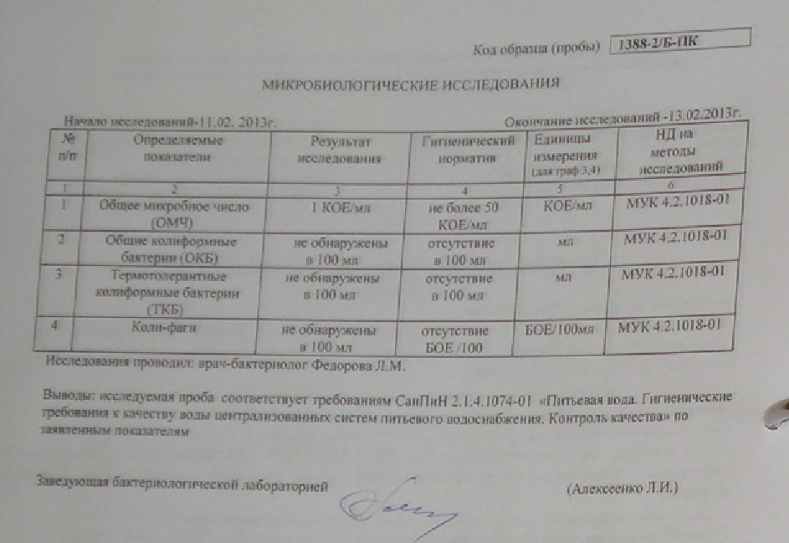

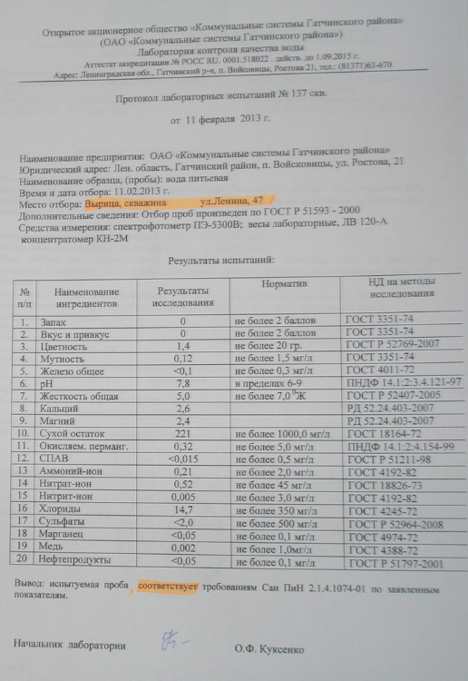
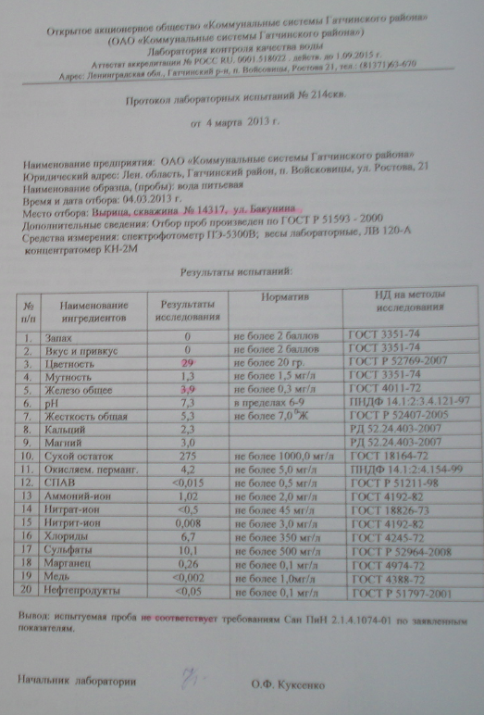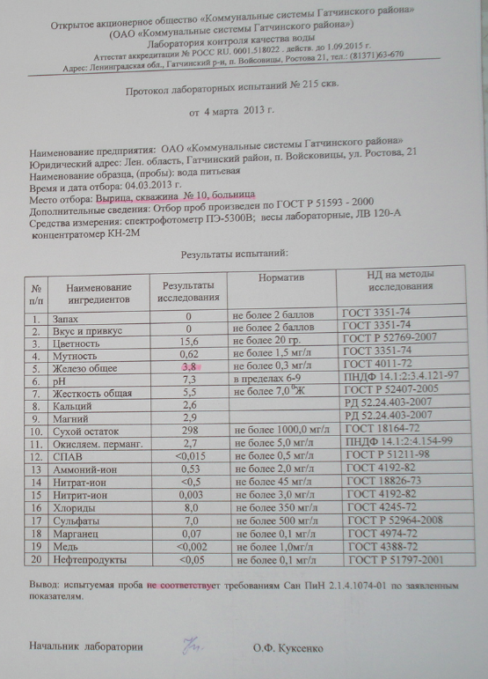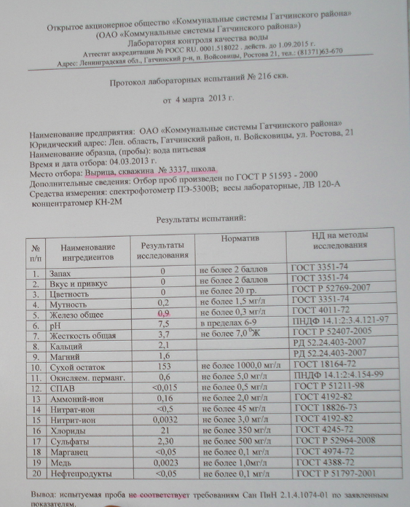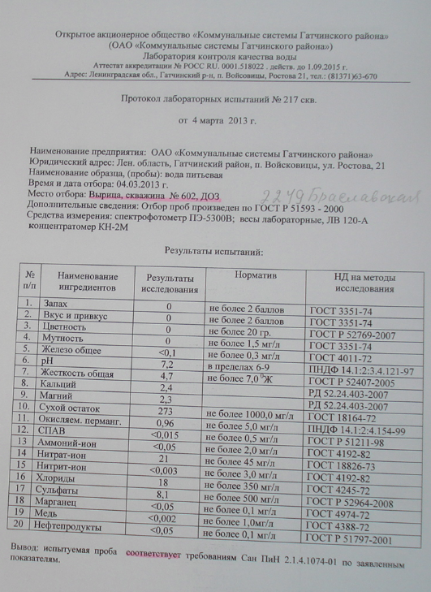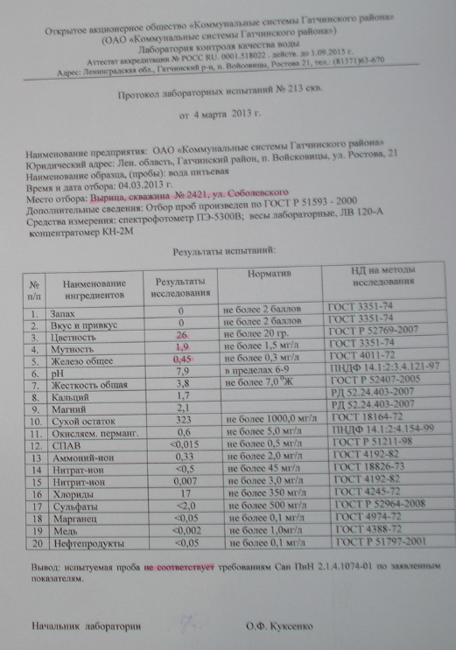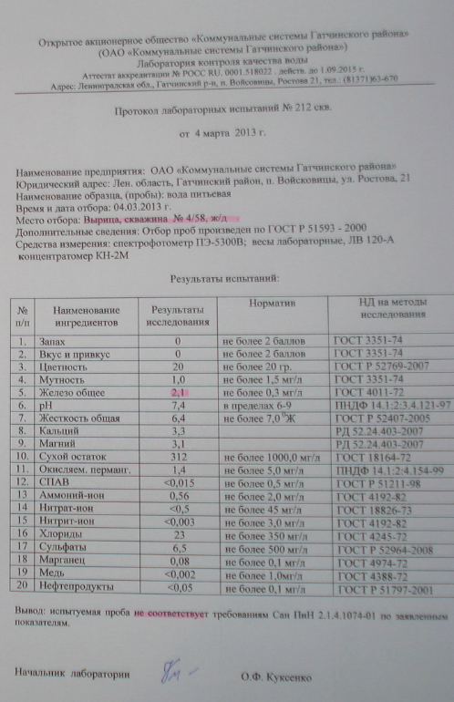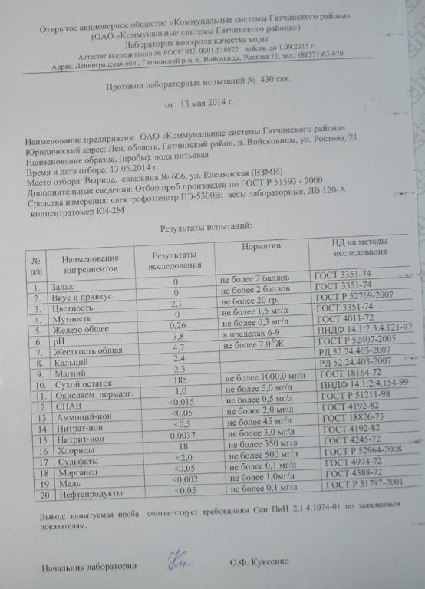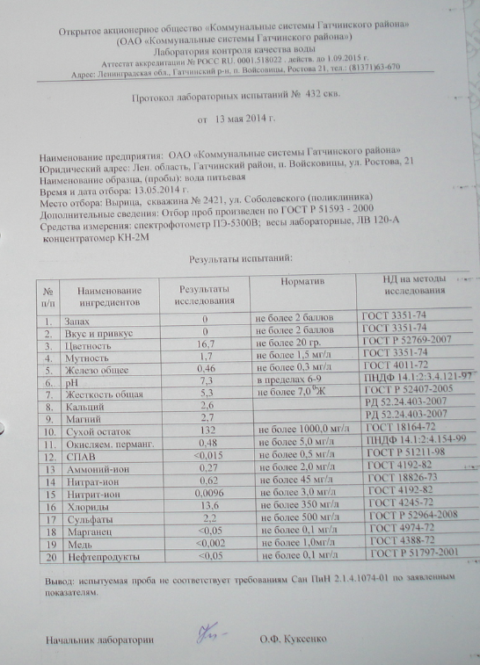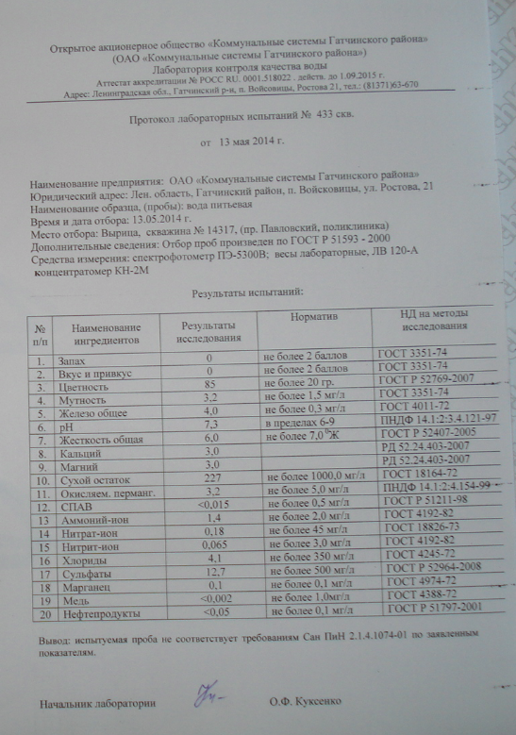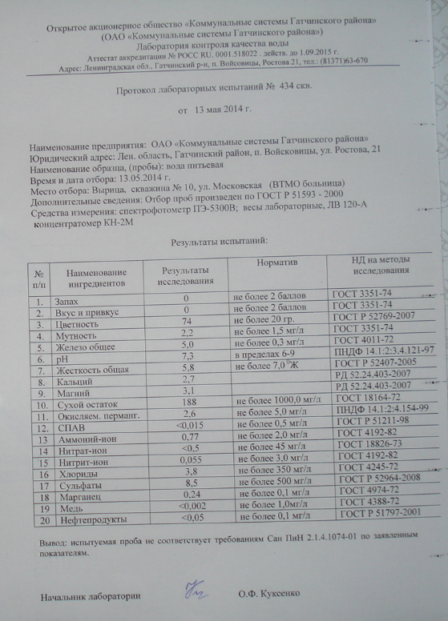
Анализы качества воды водозабора пос. Вырица
(ГДОУ «ДОГ Малыш»)
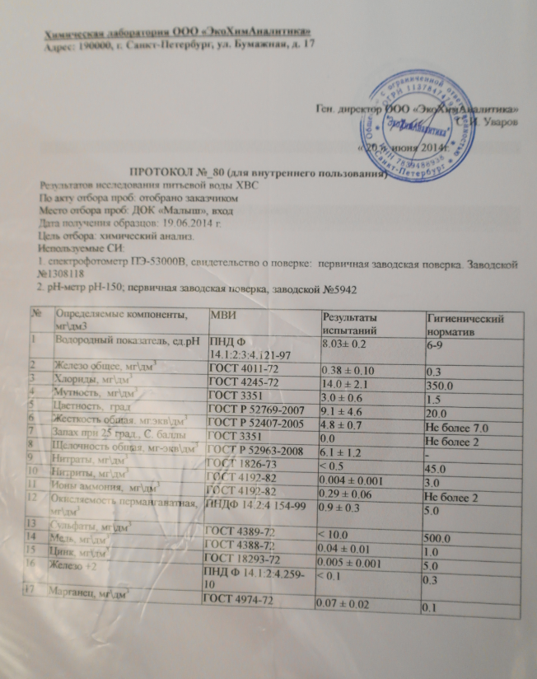
Анализы качества воды водозабора пос. Вырица (ОАО «Узор»)
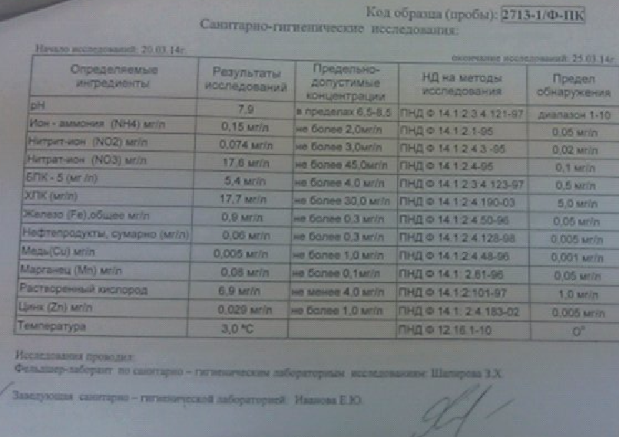

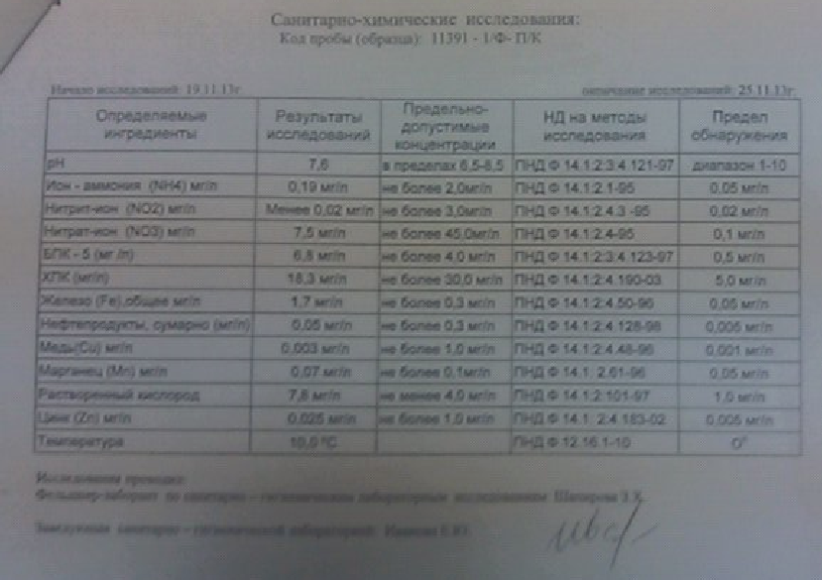

Анализы качества воды водозабора дер. Мины

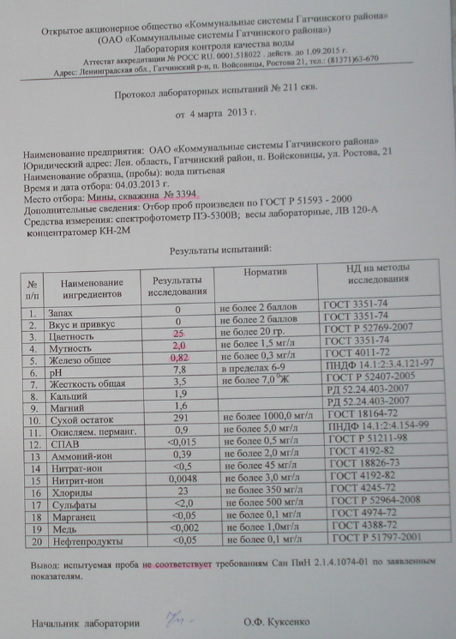
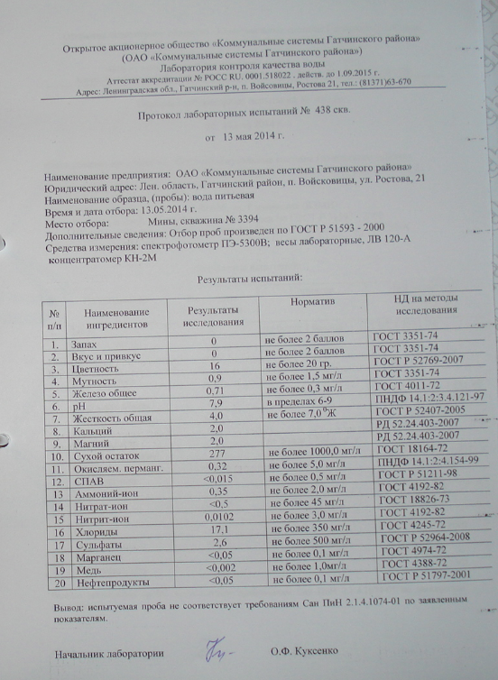

Приложение 2
Протоколы лабораторных исследований сточных вод
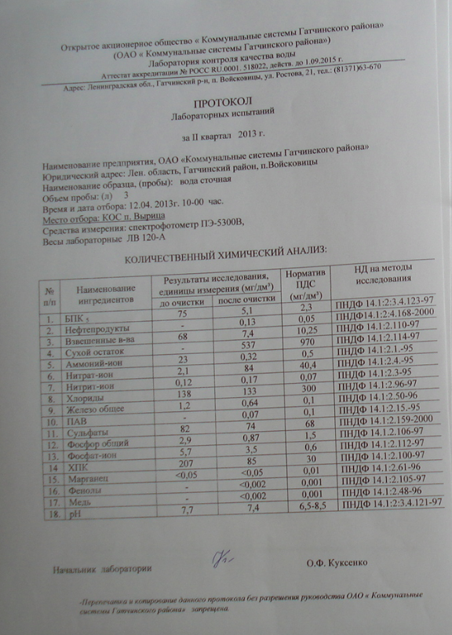

Приложение 3
Перечень потребителей системы водоснабжения на 2014 год

Название потребителя | Расчетный расход воды, л/с | Полный напор, м | Напор, м
Ушаковская 11 | 0,07 | 95,637 | 33,637
Ушаковская 15а | 0,01 | 95,631 | 33,631
Ушаковская 17 | 0,01 | 95,503 | 33,503
Ушаковская 19 | 0,07 | 95,418 | 33,418
Ушаковская 18 | 0,05 | 95,418 | 33,418
Гараж | 0,145 | 95,413 | 33,413
Сиверское 31а | 0,45 | 96,903 | 34,903
Сиверское 31 | 0,52 | 96,906 | 34,906
Оредежская 61 | 0,145 | 96,907 | 34,907
Сиверское 35а | 0,06 | 96,817 | 34,817
Сиверское 35б | 0,08 | 96,817 | 34,817
Андреевская 15 | 0,54 | 96,804 | 34,804
Гараж | 0,145 | 96,814 | 34,814
Сиверское 31б | 0,48 | 96,843 | 34,843
Слуцкая 9 | 0,52 | 96,837 | 34,837
Слуцкая 11 | 0,59 | 96,747 | 34,747
Слуцкая 13 | 0,43 | 96,858 | 34,858
Вырицкий Дом досуга | 0,145 | 96,736 | 34,736
КНС | 0,145 | 96,907 | 34,907
Цех Электросилы | 0,145 | 91,867 | 29,867
Введенская 19 | 0,2 | 91,866 | 29,866
Ленина 26 | 0,22 | 91,864 | 29,864
Котельная | 0,145 | 91,908 | 29,908
Мирошниковская 6а | 0,13 | 91,906 | 29,906
ВТМО Больница | 0,2 | 91,999 | 29,999
Котельная | 0,2 | 97,996 | 35,996
Санаторий | 0,2 | 97,951 | 35,951
Дом 1 | 0,2 | 97,939 | 35,939
Дом 2 | 0,2 | 97,939 | 35,939
Поликлиника | 0,2 | 91,995 | 29,995
Котельная | 0,2 | 91,995 | 29,995
Вокзал | 0,2 | 91,992 | 29,992
Магазин | 0,2 | 91,994 | 29,994
Школьная 11 | 0,3 | 91,678 | 29,678
Д/с | 0,2 | 91,63 | 29,63
Школьная 10 | 0,28 | 91,579 | 29,579
Школьная 12 | 0,3 | 91,578 | 29,578
Школьная 13 | 0,37 | 91,436 | 29,436
Школьная 9 | 0,28 | 91,553 | 29,553
Дом 7 | 0,02 | 91,809 | 29,809
Контора | 0,02 | 91,809 | 29,809
Дом 6 | 0,02 | 91,809 | 29,809
Котельная | 0,2 | 86,999 | 24,999
Котельная | 0,05 | 91,985 | 29,985
Школа | 0,05 | 91,983 | 29,983
Адм | 0,05 | 91,982 | 29,982
Д/с | 0,05 | 91,982 | 29,982
Вимос | 0,1 | 96,736 | 34,736
Вимос | 0,1 | 96,736 | 34,736
Частный сектор | 0,02 | 91,539 | 29,539
ч/д | 0,06 | 91,998 | 29,998
Соболевского 44 | 0,2 | 91,957 | 29,957
Соболевского 38а | 0,2 | 91,945 | 29,945
Оредежская 4 | 0,26 | 91,949 | 29,949
ж/д | 0,05 | 91,531 | 29,531
ж/д | 0,05 | 91,494 | 29,494
Тяговая подстанция | 0,05 | 91,416 | 29,416
Фабричный дом | 0,2 | 91,796 | 29,796
Радищева 1 | 0,05 | 96,135 | 34,135
Радищева 2 | 0,05 | 96,131 | 34,131
Радищева 3 | 0,05 | 96,164 | 34,164
Радищева 4 | 0,05 | 96,21 | 34,21
Гаражи | 0,05 | 96,987 | 34,987
Ч/д | 0,05 | 96,988 | 34,988
Ч/д | 0,05 | 96,988 | 34,988
Оредежская 54 | 0,1 | 96,786 | 34,786
ДК | 0,1 | 91,992 | 29,992
Магазин | 0,05 | 91,932 | 29,932
Бистро | 0,05 | 91,942 | 29,942
Пятерочка | 0,1 | 91,955 | 29,955
Жертв Революции 32 | 0,1 | 91,945 | 29,945
Жертв Революции 32 | 0,1 | 91,941 | 29,941
Завод Юнипак | 0,1 | 91,382 | 29,382

Приложение 4
Гидравлический расчет существующей системы водоснабжения

Начало участка | Конец участка | Источники | Длина участка, м | Внутренний диаметр трубы, м | Расход воды на участке, л/с | Расход воды на участке, м3/час | Потери напора на участке, м | Удельные линейные потери, мм/м | Скорость движения воды на участке, м/с
Скв 2249 | т1 | 2249 | 47 | 0,05 | 0,455 | 1,64 | 0,25 | 4,42 | 0,2317
ВБ | т1 |  | 9 | 0,05 | 0 | 0 | 0 | 0 | 0
т1 | ввод | 2249 | 204 | 0,05 | 0,455 | 1,64 | 1,083 | 4,42 | 0,2317
В1 | В2 | 2249 | 21 | 0,057 | 0,08 | 0,29 | 0,001 | 0,05 | 0,0314
В2 | т2 | 2249 | 46 | 0,057 | 0,08 | 0,29 | 0,003 | 0,05 | 0,0314
т2 | Ушаковская 11 | 2249 | 11 | 0,057 | 0,07 | 0,25 | 0,001 | 0,04 | 0,0274
т2 | Ушаковская 15а | 2249 | 85 | 0,032 | 0,01 | 0,04 | 0,006 | 0,06 | 0,0124
В1 | В3 | 2249 | 35 | 0,057 | 0,375 | 1,35 | 0,063 | 1,49 | 0,147
В3 | В4 | 2249 | 42 | 0,057 | 0,375 | 1,35 | 0,075 | 1,49 | 0,147
В4 | Ушаковская 17 | 2249 | 46 | 0,057 | 0,01 | 0,04 | 0 | 0,01 | 0,0039
В4 | В5 | 2249 | 50 | 0,057 | 0,365 | 1,31 | 0,085 | 1,42 | 0,143
В5 | Ушаковская 19 | 2249 | 10 | 0,057 | 0,07 | 0,25 | 0,001 | 0,04 | 0,0274
В5 | Ушаковская 18 | 2249 | 10 | 0,057 | 0,05 | 0,18 | 0 | 0,03 | 0,0196
В5 | Гараж | 2249 | 50 | 0,057 | 0,145 | 0,52 | 0,005 | 0,09 | 0,0568
Скв 3200 | В2 | 3200 | 66 | 0,1 | 0,5171 | 1,86 | 0,011 | 0,14 | 0,0658
В1 | В1* | 3199 | 21 | 0,1 | 0,372 | 1,34 | 0,001 | 0,04 | 0,0474
Скв 3199 | В1 | 3199 | 53 | 0,1 | 0,372 | 1,34 | 0,003 | 0,04 | 0,0474
В2 | В3 | 3199,3200 | 417 | 0,1 | 0,5391 | 1,94 | 0,076 | 0,15 | 0,0686
В3 | В4 | 3199,3200 | 16 | 0,1 | 0,5391 | 1,94 | 0,003 | 0,15 | 0,0686
В4 | т1 | 3199,3200 | 32 | 0,1 | 0,4391 | 1,58 | 0,002 | 0,06 | 0,0559
т1 | Сиверское 31а | 22,3199,3200 | 56 | 0,1 | 0,45 | 1,62 | 0,004 | 0,06 | 0,0573
т1 | Сиверское 31 | 22,3199,3200 | 7 | 0,1 | 0,52 | 1,87 | 0,001 | 0,14 | 0,0662
В5 | т1 | 22 | 10 | 0,1 | 0,5309 | 1,91 | 0,002 | 0,15 | 0,0676
т3 | В5 | 22 | 41 | 0,1 | 0,8209 | 2,96 | 0,017 | 0,34 | 0,1045
ВБ | т3 | 22 | 8 | 0,1 | 4,0109 | 14,44 | 0,074 | 7,73 | 0,5107
В5 | т2 | 22 | 51 | 0,1 | 0,29 | 1,04 | 0,001 | 0,02 | 0,0369
т3 | т4 | 22 | 81 | 0,1 | 1,305 | 4,7 | 0,082 | 0,84 | 0,1662
т5 | В6* | 22 | 46 | 0,1 | 0,14 | 0,5 | 0,001 | 0,01 | 0,0178
В6* | т6 | 22 | 48 | 0,1 | 0,14 | 0,5 | 0,001 | 0,01 | 0,0178
т6 | Сиверское 35а | 22 | 6 | 0,1 | 0,06 | 0,22 | 0 | 0 | 0,0076
т6 | Сиверское 35б | 22 | 35 | 0,1 | 0,08 | 0,29 | 0 | 0,01 | 0,0102
т5 | В6 | 22 | 12 | 0,1 | 0,685 | 2,47 | 0,003 | 0,24 | 0,0872
В6 | ПГ1 | 22 | 29 | 0,1 | 0,54 | 1,94 | 0,005 | 0,15 | 0,0688
ПГ1 | Андреевская 15 | 22 | 30 | 0,1 | 0,54 | 1,94 | 0,006 | 0,15 | 0,0688
В6 | Гараж | 22 | 19 | 0,1 | 0,145 | 0,52 | 0 | 0,01 | 0,0185
т4 | т5 | 22 | 62 | 0,1 | 0,825 | 2,97 | 0,026 | 0,35 | 0,105
т4 | Сиверское 31б | 22 | 11 | 0,1 | 0,48 | 1,73 | 0,001 | 0,07 | 0,0611
т3 | ПГ2 | 22 | 30 | 0,1 | 1,885 | 6,79 | 0,063 | 1,74 | 0,24
ПГ2 | В7 | 22 | 19 | 0,1 | 1,455 | 5,24 | 0,024 | 1,04 | 0,1853
В7 | Слуцкая 9 | 22 | 13 | 0,1 | 0,52 | 1,87 | 0,002 | 0,14 | 0,0662
В7 | т7 | 22 | 42 | 0,1 | 0,935 | 3,37 | 0,022 | 0,44 | 0,1191
т7 | ПГ3 |  | 8 | 0,1 | 0 | 0 | 0 | 0 | 0
т7 | В8 | 22 | 126 | 0,1 | 0,935 | 3,37 | 0,067 | 0,44 | 0,1191
В8 | Слуцкая 11 | 22 | 17 | 0,1 | 0,59 | 2,12 | 0,004 | 0,18 | 0,0751
ПГ2 | Слуцкая 13 | 22 | 81 | 0,1 | 0,43 | 1,55 | 0,006 | 0,06 | 0,0548
В8 | В9 | 22 | 285 | 0,1 | 0,345 | 1,24 | 0,012 | 0,03 | 0,0439
В9 | У | 22 | 55,04 | 0,1 | 0,345 | 1,24 | 0,002 | 0,03 | 0,0439
т2 | Оредежская 61 | 22 | 24 | 0,1 | 0,145 | 0,52 | 0 | 0,01 | 0,0185
т2 | КНС | 22 | 7 | 0,1 | 0,145 | 0,52 | 0 | 0,01 | 0,0185
Скв 606 | т1 | 606 | 239 | 0,1 | 0,1104 | 0,4 | 0,002 | 0,01 | 0,0141
Скв 2383 | т1 |  | 8 | 0,1 | 0 | 0 | 0 | 0 | 0
т1 | т2 | 606 | 26 | 0,1 | 0,1104 | 0,4 | 0 | 0,01 | 0,0141
ВБ | т2 | 33 | 7 | 0,1 | 0,7296 | 2,63 | 0,002 | 0,27 | 0,0929
т2 | т3 | 33,606 | 208 | 0,1 | 0,84 | 3,02 | 0,089 | 0,36 | 0,107
т3 | т4 | 33,606 | 205 | 0,1 | 0,565 | 2,03 | 0,041 | 0,17 | 0,0719
т4 | Цех Электросилы | 33,606 | 22 | 0,1 | 0,145 | 0,52 | 0 | 0,01 | 0,0185
т4 | Введенская 19 | 33,606 | 69 | 0,1 | 0,2 | 0,72 | 0,001 | 0,01 | 0,0255
т4 | Ленина 26 | 33,606 | 192 | 0,1 | 0,22 | 0,79 | 0,003 | 0,01 | 0,028
т3 | Котельная | 33,606 | 8 | 0,1 | 0,145 | 0,52 | 0 | 0,01 | 0,0185
т3 | Мирошниковская 6а | 33,606 | 246 | 0,1 | 0,13 | 0,47 | 0,003 | 0,01 | 0,0166
ВБ | ВТМО Больница | 44 | 34,78 | 0,1 | 0,2 | 0,72 | 0,001 | 0,01 | 0,0255
Скв 10 | ВБ |  | 13,14 | 0,1 | 0 | 0 | 0 | 0 | 0
Скв 53026 | В1 | 5302 | 50,71 | 0,1 | 0,0137 | 0,05 | 0 | 0 | 0,0017
В1 | В2 | 5302 | 443,87 | 0,1 | 0,0137 | 0,05 | 0 | 0 | 0,0017
Скв 49894 | В2 | 4989 | 161,19 | 0,1 | 0,042 | 0,15 | 0,001 | 0 | 0,0054
В2 | В3 | 4989,5302 | 58,64 | 0,1 | 0,0557 | 0,2 | 0 | 0 | 0,0071
В3 | Котельная | 55,4989,5302 | 230,91 | 0,1 | 0,2 | 0,72 | 0,004 | 0,01 | 0,0255
В4 | В3 | 55 | 17,86 | 0,1 | 0,1443 | 0,52 | 0 | 0,01 | 0,0184
В5 | В6 | 4994 | 264,44 | 0,1 | 0,0839 | 0,3 | 0,002 | 0,01 | 0,0107
Скв 49946 | В5 | 4994 | 49,92 | 0,1 | 0,0839 | 0,3 | 0 | 0,01 | 0,0107
В6 | В7 | 55,4994 | 59,78 | 0,1 | 0,207 | 0,75 | 0,001 | 0,01 | 0,0264
Скв 77876 | В7 | 7787 | 53,86 | 0,1 | 0,393 | 1,41 | 0,003 | 0,05 | 0,05
В7 | В8 | 55,4994,7787 | 79,76 | 0,1 | 0,6 | 2,16 | 0,018 | 0,19 | 0,0764
В8 | В9 | 55,4994,7787 | 114,44 | 0,1 | 0,6 | 2,16 | 0,026 | 0,19 | 0,0764
В10 | Санаторий | 55,4994,7787 | 19,15 | 0,1 | 0,2 | 0,72 | 0 | 0,01 | 0,0255
В9 | В10 | 55,4994,7787 | 152,48 | 0,1 | 0,2 | 0,72 | 0,002 | 0,01 | 0,0255
В9 | В11 | 55,4994,7787 | 234,44 | 0,1 | 0,4 | 1,44 | 0,014 | 0,05 | 0,0509
В11 | Дом 1 | 55,4994,7787 | 37,01 | 0,1 | 0,2 | 0,72 | 0,001 | 0,01 | 0,0255
В11 | Дом 2 | 55,4994,7787 | 11,73 | 0,1 | 0,2 | 0,72 | 0 | 0,01 | 0,0255
В4 | В6 | 55 | 153,46 | 0,1 | 0,1231 | 0,44 | 0,001 | 0,01 | 0,0157
ВБ | В4 | 55 | 27,92 | 0,1 | 0,2674 | 0,96 | 0,001 | 0,02 | 0,034
Скв 14317 | т1 | 1431 | 24,78 | 0,1 | 0,46 | 1,66 | 0,002 | 0,07 | 0,0586
т1 | т2 | 1431 | 38,82 | 0,1 | 0,4 | 1,44 | 0,002 | 0,05 | 0,0509
т2 | Поликлиника | 1431 | 24,63 | 0,1 | 0,2 | 0,72 | 0 | 0,01 | 0,0255
т2 | Котельная | 1431 | 30,19 | 0,1 | 0,2 | 0,72 | 0 | 0,01 | 0,0255
т1 | ч/д | 1431 | 85,52 | 0,1 | 0,06 | 0,22 | 0 | 0 | 0,0076
Скв 4/58 | т1 | 458 | 14,63 | 0,1 | 0,1952 | 0,7 | 0 | 0,01 | 0,0249
т2 | ВБ |  | 12,19 | 0,1 | 0 | 0 | 0 | 0 | 0
т2 | т3 | 458,470 | 137,5 | 0,1 | 0,1944 | 0,7 | 0,002 | 0,01 | 0,0247
т2 | Магазин | 458,470 | 19,42 | 0,1 | 0,2 | 0,72 | 0 | 0,01 | 0,0255
т1 | т2 | 458,470 | 95,61 | 0,1 | 0,3944 | 1,42 | 0,005 | 0,05 | 0,0502
Скв 4/70 | т1 | 470 | 14,34 | 0,1 | 0,1992 | 0,72 | 0 | 0,01 | 0,0254
Скв 3394 | т1 | 1 | 53,05 | 0,1 | 1,81 | 6,52 | 0,102 | 1,6 | 0,2305
т5 | Школьная 11 | 1 | 16,46 | 0,1 | 0,3 | 1,08 | 0 | 0,03 | 0,0382
т5 | т6 | 1 | 38,25 | 0,1 | 1,45 | 5,22 | 0,048 | 1,04 | 0,1846
т6 | Д/с | 1 | 39,41 | 0,1 | 0,2 | 0,72 | 0,001 | 0,01 | 0,0255
т6 | т7 | 1 | 55,7 | 0,1 | 1,25 | 4,5 | 0,052 | 0,78 | 0,1592
т7 | Школьная 10 | 1 | 15,98 | 0,1 | 0,28 | 1,01 | 0 | 0,02 | 0,0357
т7 | Школьная 12 | 1 | 38,65 | 0,1 | 0,3 | 1,08 | 0,001 | 0,03 | 0,0382
т7 | т8 | 1 | 90,76 | 0,1 | 0,67 | 2,41 | 0,025 | 0,23 | 0,0853
т8 | ВК | 1 | 16,09 | 0,05 | 0,37 | 1,33 | 0,057 | 2,95 | 0,1884
т8 | т9 | 1 | 16,5 | 0,1 | 0,3 | 1,08 | 0 | 0,03 | 0,0382
т2 | т5 | 1 | 72,92 | 0,1 | 1,75 | 6,3 | 0,131 | 1,5 | 0,2228
т2 | т3 | 1 | 119,43 | 0,1 | 0,06 | 0,22 | 0,001 | 0 | 0,0076
т3 | Дом 7 | 1 | 25,69 | 0,1 | 0,02 | 0,07 | 0 | 0 | 0,0025
т3 | т4 | 1 | 37,62 | 0,1 | 0,04 | 0,14 | 0 | 0 | 0,0051
т4 | Контора | 1 | 28,97 | 0,1 | 0,02 | 0,07 | 0 | 0 | 0,0025
т4 | Дом 6 | 1 | 35,73 | 0,1 | 0,02 | 0,07 | 0 | 0 | 0,0025
т1 | т2 | 1 | 45,74 | 0,1 | 1,81 | 6,52 | 0,088 | 1,6 | 0,2305
Скв котельная | Котельная | 2 | 54,61 | 0,1 | 0,2 | 0,72 | 0,001 | 0,01 | 0,0255
Скв 3337 | т1 | 3337 | 932,7 | 0,1 | 0,2 | 0,72 | 0,015 | 0,01 | 0,0255
т1 | Котельная | 3337 | 19,56 | 0,1 | 0,05 | 0,18 | 0 | 0 | 0,0064
т1 | т2 | 3337 | 169,57 | 0,1 | 0,15 | 0,54 | 0,002 | 0,01 | 0,0191
т2 | Школа | 3337 | 39,69 | 0,1 | 0,05 | 0,18 | 0 | 0 | 0,0064
т2 | т3 | 3337 | 143,08 | 0,1 | 0,1 | 0,36 | 0,001 | 0,01 | 0,0127
т3 | Адм | 3337 | 20,01 | 0,1 | 0,05 | 0,18 | 0 | 0 | 0,0064
т3 | Д/с | 3337 | 40,91 | 0,1 | 0,05 | 0,18 | 0 | 0 | 0,0064
У | Вырицкий Дом досуга | 22 | 30,85 | 0,1 | 0,145 | 0,52 | 0 | 0,01 | 0,0185
У | У* | 22 | 46,81 | 0,1 | 0,2 | 0,72 | 0,001 | 0,01 | 0,0255
У* | Вимос | 22 | 7,02 | 0,1 | 0,1 | 0,36 | 0 | 0,01 | 0,0127
У* | Вимос | 22 | 12,4 | 0,1 | 0,1 | 0,36 | 0 | 0,01 | 0,0127
т9 | Школьная 9 | 1 | 22,18 | 0,1 | 0,28 | 1,01 | 0 | 0,02 | 0,0357
т9 | Частный сектор | 1 | 565,82 | 0,05 | 0,02 | 0,07 | 0,014 | 0,02 | 0,0102
Скв 2421 | НС | 2313 | 18,06 | 0,1 | 0,86 | 3,1 | 0,008 | 0,37 | 0,1095
НС | т | 2313 | 58,12 | 0,1 | 0,86 | 3,1 | 0,026 | 0,37 | 0,1095
т1 | Соболевского 44 | 2313 | 24,31 | 0,1 | 0,2 | 0,72 | 0 | 0,01 | 0,0255
т1 | т2 | 2313 | 103,76 | 0,1 | 0,46 | 1,66 | 0,008 | 0,07 | 0,0586
т2 | Соболевского 38а | 2313 | 216,4 | 0,1 | 0,2 | 0,72 | 0,003 | 0,01 | 0,0255
т2 | Оредежская 4 | 2313 | 4,23 | 0,1 | 0,26 | 0,94 | 0 | 0,02 | 0,0331
т3 | Вокзал | 77,458,470 | 14,01 | 0,1 | 0,2 | 0,72 | 0 | 0,01 | 0,0255
т4 | т3* | 77 | 190,21 | 0,1 | 0,2056 | 0,74 | 0,003 | 0,01 | 0,0262
ВБ | т4 | 77 | 13,37 | 0,1 | 0,7556 | 2,72 | 0,005 | 0,29 | 0,0962
т4 | т4* | 77 | 195,81 | 0,1 | 0,55 | 1,98 | 0,037 | 0,16 | 0,07
т5 | ж/д | 77 | 26,62 | 0,05 | 0,05 | 0,18 | 0,002 | 0,05 | 0,0255
т5 | т6 | 77 | 78,72 | 0,05 | 0,2 | 0,72 | 0,037 | 0,39 | 0,1019
т6 | ж/д | 77 | 27,39 | 0,05 | 0,05 | 0,18 | 0,002 | 0,05 | 0,0255
т6 | ВК | 77 | 304,27 | 0,05 | 0,15 | 0,54 | 0,073 | 0,2 | 0,0764
ВК | З-ВК-50 | 1 | 7,12 | 0,05 | 0,37 | 1,33 | 0,025 | 2,95 | 0,1884
З-ВК-50 | Школьная 13 | 1 | 10,1 | 0,05 | 0,37 | 1,33 | 0,036 | 2,95 | 0,1884
З-В1-80 | В1 | 2249 | 1 | 0,08 | 0,455 | 1,64 | 0 | 0,36 | 0,0905
ввод | З-В1-80 | 2249 | 60 | 0,08 | 0,455 | 1,64 | 0,026 | 0,36 | 0,0905
В5 | ВК | 2249 | 10 | 0,057 | 0,1 | 0,36 | 0,001 | 0,06 | 0,0392
т | т1 | 2313 | 31,58 | 0,1 | 0,66 | 2,38 | 0,009 | 0,22 | 0,084
т | Фабричный дом | 2313 | 14,17 | 0,032 | 0,2 | 0,72 | 0,17 | 9,99 | 0,2487
В1* | В2* | 3199 | 550 | 0,1 | 0,172 | 0,62 | 0,007 | 0,01 | 0,0219
В1* | У1 | 3199 | 64,3 | 0,032 | 0,2 | 0,72 | 0,771 | 9,99 | 0,2487
З-У3-32 | Радищева 1 | 3199 | 1 | 0,032 | 0,05 | 0,18 | 0 | 0,31 | 0,0622
У3 | З-У3-32 | 3199 | 26,96 | 0,032 | 0,05 | 0,18 | 0,01 | 0,31 | 0,0622
У2 | У3 | 3199 | 21,78 | 0,032 | 0,1 | 0,36 | 0,022 | 0,84 | 0,1243
У1 | У2 | 3199 | 22,32 | 0,032 | 0,15 | 0,54 | 0,058 | 2,16 | 0,1865
У3 | З-У3-32 | 3199 | 1 | 0,032 | 0,05 | 0,18 | 0 | 0,31 | 0,0622
У2 | З-У2-32 | 3199 | 1 | 0,032 | 0,05 | 0,18 | 0 | 0,31 | 0,0622
У1 | З-У1-32 | 3199 | 1 | 0,032 | 0,05 | 0,18 | 0 | 0,31 | 0,0622
З-У3-32 | Радищева 2 | 3199 | 38,05 | 0,032 | 0,05 | 0,18 | 0,014 | 0,31 | 0,0622
З-У2-32 | Радищева 3 | 3199 | 8,73 | 0,032 | 0,05 | 0,18 | 0,003 | 0,31 | 0,0622
З-У1-32 | Радищева 4 | 3199 | 40,61 | 0,032 | 0,05 | 0,18 | 0,015 | 0,31 | 0,0622
В2* | В2 | 3199 | 50 | 0,1 | 0,022 | 0,08 | 0 | 0 | 0,0028
В2* | У1 | 3199 | 110,5 | 0,1 | 0,15 | 0,54 | 0,001 | 0,01 | 0,0191
У1 | Гаражи | 3199 | 167,59 | 0,1 | 0,05 | 0,18 | 0,001 | 0 | 0,0064
У1 | Ч/д | 3199 | 21,41 | 0,1 | 0,05 | 0,18 | 0 | 0 | 0,0064
У1 | Ч/д | 3199 | 21,31 | 0,1 | 0,05 | 0,18 | 0 | 0 | 0,0064
В4 | Оредежская 54 | 3199,3200 | 122,28 | 0,032 | 0,1 | 0,36 | 0,123 | 0,84 | 0,1243
т3* | т3 | 77 | 23,91 | 0,1 | 0,0056 | 0,02 | 0 | 0 | 0,0007
т3* | ПГ | 77 | 83,88 | 0,15 | 0,2 | 0,72 | 0 | 0 | 0,0113
ПГ | ДК | 77 | 10,39 | 0,15 | 0,1 | 0,36 | 0 | 0 | 0,0057
ПГ | т3** | 77 | 46,1 | 0,032 | 0,1 | 0,36 | 0,046 | 0,84 | 0,1243
т3** | Магазин | 77 | 36,23 | 0,032 | 0,05 | 0,18 | 0,014 | 0,31 | 0,0622
т3** | Бистро | 77 | 10,14 | 0,032 | 0,05 | 0,18 | 0,004 | 0,31 | 0,0622
т4* | т5 | 77 | 258,76 | 0,05 | 0,25 | 0,9 | 0,426 | 1,37 | 0,1273
т4* | т5* | 77 | 86,19 | 0,1 | 0,3 | 1,08 | 0,003 | 0,03 | 0,0382
т5* | Пятерочка | 77 | 113,78 | 0,1 | 0,1 | 0,36 | 0,001 | 0,01 | 0,0127
т5* | Жертв Революции 32 | 77 | 10,31 | 0,032 | 0,1 | 0,36 | 0,01 | 0,84 | 0,1243
т5* | Жертв Революции 32 | 77 | 14,69 | 0,032 | 0,1 | 0,36 | 0,015 | 0,84 | 0,1243
ВК | Тяговая подстанция | 77 | 101,27 | 0,05 | 0,05 | 0,18 | 0,006 | 0,05 | 0,0255
ВК | Завод Юнипак | 77 | 323,41 | 0,05 | 0,1 | 0,36 | 0,041 | 0,1 | 0,0509

Приложение 5
Пьезометрические графики существующей системы водоснабжения

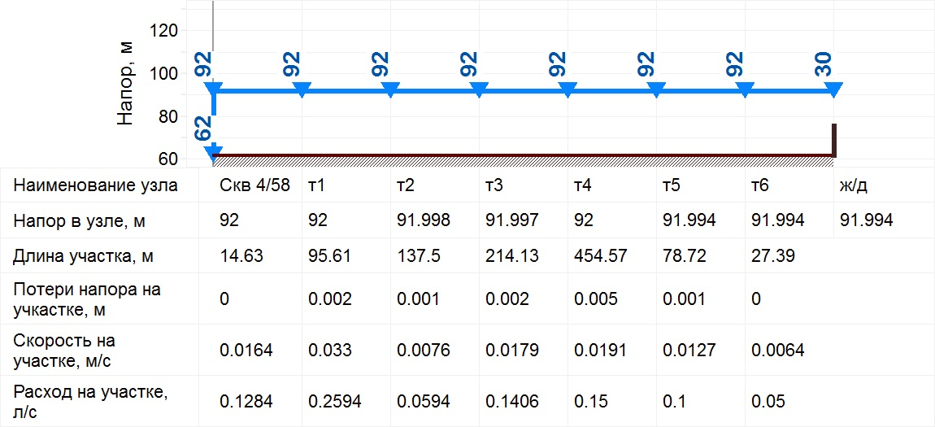

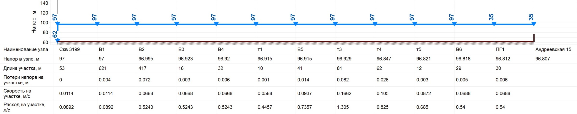
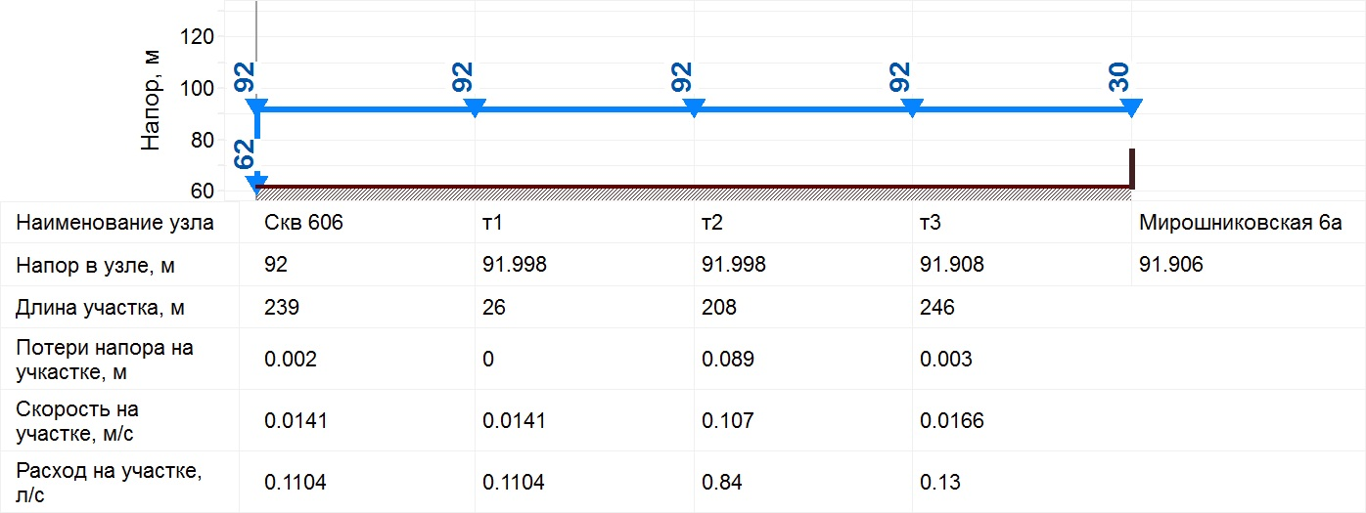

Приложение 6
Перечень потребителей системы водоотведения на 2014 год

Наименование сооружения | Сосредоточенный расход, м3/c | Расход, м3/с
КНС 29кв | 0 | 0,003227
1 | 0 | 0,003227
2 | 0 | 0,001687
3 | 0 | 0,001687
15 | 0 | 0,00102
16 | 0 | 0,00102
22 | 0 | 0,00062
23 | 0 | 0,00054
27 | 0 | 0,000108
17 | 0 | 0,00102
21 | 0 | 0,0007
20 | 0 | 0,00078
19 | 0 | 0,00086
18 | 0 | 0,00094
25 | 0 | 0,000324
24 | 0 | 0,000432
26 | 0 | 0,000216
Андр 15 | 0,000108 | 0,000108
Андр 15 | 0,000108 | 0,000108
Андр 15 | 0,000108 | 0,000108
Андр 15 | 0,000108 | 0,000108
Андр 15 | 0,000108 | 0,000108
Сив 31б | 0,00008 | 0,00008
Сив 31б | 0,00008 | 0,00008
Сив 31б | 0,00008 | 0,00008
Сив 31б | 0,00008 | 0,00008
Сив 31б | 0,00008 | 0,00008
Сив 31б | 0,00008 | 0,00008
42 | 0 | 0,00154
52 | 0 | 0,001022
43 | 0 | 0,00154
45 | 0 | 0,000518
51 | 0 | 0,000074
44 | 0 | 0,000518
48 | 0 | 0,000296
47 | 0 | 0,00037
46 | 0 | 0,000444
50 | 0 | 0,000148
49 | 0 | 0,000222
Слуц 9 | 0,000074 | 0,000074
Слуц 9 | 0,000074 | 0,000074
Слуц 9 | 0,000074 | 0,000074
Слуц 9 | 0,000074 | 0,000074
Слуц 9 | 0,000074 | 0,000074
Слуц 9 | 0,000074 | 0,000074
Слуц 9 | 0,000074 | 0,000074
59 | 0 | 0,00059
66 | 0 | 7,375E-05
60 | 0 | 0,0005163
61 | 0 | 0,0004425
62 | 0 | 0,0003688
63 | 0 | 0,000295
64 | 0 | 0,0002213
65 | 0 | 0,0001475
Слуц 11 | 7,375E-05 | 7,375E-05
Слуц 11 | 7,375E-05 | 7,375E-05
Слуц 11 | 7,375E-05 | 7,375E-05
Слуц 11 | 7,375E-05 | 7,375E-05
Слуц 11 | 7,375E-05 | 7,375E-05
Слуц 11 | 7,375E-05 | 7,375E-05
Слуц 11 | 7,375E-05 | 7,375E-05
Слуц 11 | 7,375E-05 | 7,375E-05
53 | 0 | 0,000432
58 | 0 | 0,000072
54 | 0 | 0,00036
55 | 0 | 0,000288
56 | 0 | 0,000216
57 | 0 | 0,000144
Слуц 13 | 0,000072 | 0,000072
Слуц 13 | 0,000072 | 0,000072
Слуц 13 | 0,000072 | 0,000072
Слуц 13 | 0,000072 | 0,000072
Слуц 13 | 0,000072 | 0,000072
Слуц 13 | 0,000072 | 0,000072
34 | 0 | 0,00004
35 | 0 | 0,00008
Сив 35б | 0,00004 | 0,00004
Сив 35б | 0,00004 | 0,00004
36 | 0 | 0,00008
37 | 0 | 0,00011
38 | 0 | 0,00014
Сив 35а | 0,00003 | 0,00003
Сив 35а | 0,00003 | 0,00003
39 | 0 | 0,00014
40 | 0 | 0,00059
33 | 0 | 0,00045
32 | 0 | 0,00045
31 | 0 | 0,00045
28 | 0 | 0,0001125
30 | 0 | 0,0003375
29 | 0 | 0,000225
Сив 31а | 0,0001125 | 0,0001125
Сив 31а | 0,0001125 | 0,0001125
Сив 31а | 0,0001125 | 0,0001125
Сив 31а | 0,0001125 | 0,0001125
4 | 0 | 0,000667
9 | 0 | 0,000232
5 | 0 | 0,00058
6 | 0 | 0,000493
7 | 0 | 0,000406
8 | 0 | 0,000319
10 | 0 | 0,000145
14 | 0 | 0,000029
12 | 0 | 0,000087
11 | 0 | 0,000116
13 | 0 | 0,000058
Сив 31 | 0,000087 | 0,000087
Сив 31 | 0,000087 | 0,000087
Сив 31 | 0,000087 | 0,000087
Сив 31 | 0,000087 | 0,000087
Сив 31 | 0,000087 | 0,000087
Сив 31 | 0,000087 | 0,000087
Оред 61 | 0,000029 | 0,000029
Оред 61 | 0,000029 | 0,000029
Оред 61 | 0,000029 | 0,000029
Оред 61 | 0,000029 | 0,000029
Оред 61 | 0,000029 | 0,000029
Соф 2а | 0 | 0
41 | 0 | 0
35 | 0 | 0,000275
32 | 0 | 0,000275
33* | 0 | 0
34 | 0 | 0,000275
34* | 0 | 0
31 | 0 | 0,000275
30 | 0 | 0,000275
28 | 0 | 0,000275
28* | 0 | 0
Мирош 6а | 0,000065 | 0,000065
27 | 0 | 0,000275
17 | 0 | 0,000275
16 | 0 | 0,000275
11 | 0 | 0
12 | 0 | 0
12* | 0 | 0
11* | 0 | 0
6 | 0 | 0,000475
7 | 0 | 0,0002
8 | 0 | 0
9 | 0 | 0,0002
Введ 19 | 0,0001 | 0,0001
Введ 19 | 0,0001 | 0,0001
10 | 0 | 0,0001
1 | 0 | 0,000695
15 | 0 | 0
14 | 0 | 0
3 | 0 | 0,00022
Лен 26 | 0,00011 | 0,00011
4 | 0 | 0,00011
Лен 26 | 0,00011 | 0,00011
38 | 0 | 0,000145
Кот | 0,000145 | 0,000145
50 | 0 | 0,00013
49 | 0 | 0,00013
Мирош 6а | 0,000065 | 0,000065
42 | 0 | 0,00013
43 | 0 | 0,00013
44 | 0 | 0,00013
45 | 0 | 0,00013
46 | 0 | 0,00013
47 | 0 | 0,00013
48 | 0 | 0,00013
40 | 0 | 0
41 | 0 | 0
40* | 0 | 0
41* | 0 | 0
33 | 0 | 0
29 | 0 | 0,000275
26 | 0 | 0,000275
18 | 0 | 0
18* | 0 | 0
19 | 0 | 0
21 | 0 | 0
22 | 0 | 0
21* | 0 | 0
20 | 0 | 0
20* | 0 | 0
36 | 0 | 0,000145
37 | 0 | 0,000145
39 | 0 | 0
39* | 0 | 0
23 | 0 | 0
24 | 0 | 0
24* | 0 | 0
25 | 0 | 0
25* | 0 | 0
5 | 0 | 0
2 | 0 | 0,00022
15* | 0 | 0
13 | 0 | 0
ВТМО | 0,0002 | 0,0002
7 | 0 | 0,0002
6 | 0 | 0,0002
5 | 0 | 0,0002
4 | 0 | 0,0002
3 | 0 | 0,0002
2 | 0 | 0,0002
1 | 0 | 0,0002
КОС | 0 | 0,004662
КНС ДОГ Малыш | 0 | 0
КГ | 0 | 0,001285
КНС | 0 | 0
КНС ОМЗ | 0 | 0,001285
КНС ВЗМИ | 0 | 0,000695
к5 | 0 | 0,004512
КНС Баня | 0 | 0
к17 | 0 | 0,004662
к10 | 0 | 0,004662
1 | 0 | 0
3 | 0 | 0
7 | 0 | 0
10 | 0 | 0
8 | 0 | 0
2 | 0 | 0
6 | 0 | 0
5 | 0 | 0
4 | 0 | 0
11 | 0 | 0
9 | 0 | 0
Баня | 0 | 0
Баня | 0 | 0
Баня | 0 | 0
Баня | 0 | 0
Баня | 0 | 0
Баня | 0 | 0
Баня | 0 | 0
Баня | 0 | 0
12 | 0 | 0
17 | 0 | 0
18 | 0 | 0
15 | 0 | 0
14 | 0 | 0
13 | 0 | 0
16 | 0 | 0
к13 | 0 | 0,004662
ГКНС | 0 | 0,004662
к12 (КГ) | 0 | 0,004662
КНС | 0 | 0,00059
к2 | 0 | 0,000695
к1 | 0 | 0,00059
к6 | 0 | 0,004512
к3 | 0 | 0,001285
к4 | 0 | 0,003227
КНС 2а | 0 | 0,004662
к18 (КГ) | 0 | 0
КНС ГУЗЛ | 0 | 0
к11 (КГ) | 0 | 0
КНС | 0 | 0
к16 | 0 | 0
к7 | 0 | 0,00005
к8 | 0 | 0,00015
к8* | 0 | 0,00015
к7* (КГ) | 0 | 0
ДК | 0,0001 | 0,0001
к8* | 0 | 0,0001
к7* | 0 | 0,00005
к7** | 0 | 0,00005
Бистро | 0,00005 | 0,00005
к8* | 0 | 0,00015

Приложение 7
Гидравлический расчет существующей системы водоотведения

Начальный узел | Конечный узел | Длина, м | Высота канала, м | Скорость, м/c | Высота воды, м | Отметка начала, м | Отметка конца, м | Напор в начале, м | Напор в конце, м | Расход, м3/с
1 | КНС 29кв | 9,74 | 0,15 | 1,6007472 | 0,02569 | 57,668 | 56,74 | 57,694 | 56,766 | 0,003227
2 | 1 | 7,71 | 0,15 | 0,55467498 | 0,03426 | 57,73 | 57,668 | 57,764 | 57,702 | 0,001687
3 | 2 | 38,12 | 0,15 | 0,55362713 | 0,03431 | 58,035 | 57,73 | 58,069 | 57,764 | 0,001687
15 | 3 | 16,58 | 0,15 | 0,47972384 | 0,02668 | 58,168 | 58,035 | 58,195 | 58,062 | 0,00102
16 | 15 | 21,01 | 0,15 | 0,47922045 | 0,0267 | 58,336 | 58,168 | 58,363 | 58,195 | 0,00102
17 | 16 | 12,04 | 0,15 | 0,4787702 | 0,02671 | 58,432 | 58,336 | 58,459 | 58,363 | 0,00102
23 | 22 | 65,05 | 0,15 | 0,39679378 | 0,01958 | 59,592 | 59,072 | 59,612 | 59,092 | 0,00054
24 | 23 | 21,84 | 0,15 | 0,37257329 | 0,01755 | 59,767 | 59,592 | 59,785 | 59,61 | 0,000432
18 | 17 | 16,25 | 0,15 | 0,4635877 | 0,0258 | 58,562 | 58,432 | 58,588 | 58,458 | 0,00094
22 | 21 | 16,63 | 0,15 | 0,41459578 | 0,02092 | 59,072 | 58,939 | 59,093 | 58,96 | 0,00062
21 | 20 | 16,49 | 0,15 | 0,42979768 | 0,02217 | 58,939 | 58,807 | 58,961 | 58,829 | 0,0007
20 | 19 | 15,21 | 0,15 | 0,44277781 | 0,0234 | 58,807 | 58,685 | 58,83 | 58,708 | 0,00078
19 | 18 | 15,38 | 0,15 | 0,45395404 | 0,02461 | 58,685 | 58,562 | 58,71 | 58,587 | 0,00086
26 | 25 | 21,18 | 0,15 | 0,30058426 | 0,01267 | 60,107 | 59,937 | 60,12 | 59,95 | 0,000216
25 | 24 | 21,33 | 0,15 | 0,32127115 | 0,01594 | 59,937 | 59,767 | 59,953 | 59,783 | 0,000324
27 | 26 | 17,9 | 0,15 | 0,24387667 | 0,00914 | 60,25 | 60,107 | 60,259 | 60,116 | 0,000108
Андр 15 | 27 | 13,01 | 0,15 | 0,27540201 | 0,00839 | 60,4 | 60,25 | 60,408 | 60,258 | 0,000108
Андр 15 | 26 | 13,34 | 0,15 | 0,34216753 | 0,00721 | 60,4 | 60,107 | 60,407 | 60,114 | 0,000108
Андр 15 | 25 | 13,29 | 0,15 | 0,40357524 | 0,00647 | 60,4 | 59,937 | 60,406 | 59,943 | 0,000108
Андр 15 | 24 | 12,96 | 0,15 | 0,45816967 | 0,00598 | 60,4 | 59,767 | 60,406 | 59,773 | 0,000108
Андр 15 | 23 | 12,65 | 0,15 | 0,50258172 | 0,00562 | 60,4 | 59,592 | 60,406 | 59,598 | 0,000108
Сив 31б | 22 | 10,15 | 0,15 | 0,58812821 | 0,00413 | 60,4 | 59,072 | 60,404 | 59,076 | 0,00008
Сив 31б | 21 | 10,37 | 0,15 | 0,60382611 | 0,00405 | 60,4 | 58,939 | 60,404 | 58,943 | 0,00008
Сив 31б | 20 | 10,69 | 0,15 | 0,6160599 | 0,004 | 60,4 | 58,807 | 60,404 | 58,811 | 0,00008
Сив 31б | 19 | 10,64 | 0,15 | 0,63367951 | 0,00393 | 60,4 | 58,685 | 60,404 | 58,689 | 0,00008
Сив 31б | 18 | 10,52 | 0,15 | 0,65242773 | 0,00385 | 60,4 | 58,562 | 60,404 | 58,566 | 0,00008
Сив 31б | 17 | 9,9 | 0,15 | 0,68394506 | 0,00373 | 60,4 | 58,432 | 60,404 | 58,436 | 0,00008
42 | 1 | 9,54 | 0,15 | 1,2269287 | 0,01853 | 58,438 | 57,668 | 58,457 | 57,687 | 0,00154
43 | 42 | 55,88 | 0,15 | 0,54049987 | 0,03273 | 58,885 | 58,438 | 58,918 | 58,471 | 0,00154
52 | 43 | 34,98 | 0,15 | 0,47970608 | 0,02671 | 59,165 | 58,885 | 59,192 | 58,912 | 0,001022
44 | 43 | 19,1 | 0,15 | 0,644131 | 0,01366 | 59,55 | 58,885 | 59,564 | 58,899 | 0,000518
46 | 45 | 13,53 | 0,15 | 0,37561011 | 0,01779 | 59,723 | 59,615 | 59,741 | 59,633 | 0,000444
45 | 44 | 8,02 | 0,15 | 0,39458618 | 0,0191 | 59,615 | 59,55 | 59,634 | 59,569 | 0,000518
49 | 48 | 14,26 | 0,15 | 0,30139521 | 0,01287 | 60,04 | 59,926 | 60,053 | 59,939 | 0,000222
48 | 47 | 13,12 | 0,15 | 0,31892127 | 0,01508 | 59,926 | 59,821 | 59,941 | 59,836 | 0,000296
47 | 46 | 12,3 | 0,15 | 0,32721674 | 0,01724 | 59,821 | 59,723 | 59,838 | 59,74 | 0,00037
51 | 50 | 12,22 | 0,15 | 0,2150481 | 0,00765 | 60,25 | 60,152 | 60,258 | 60,16 | 0,000074
50 | 49 | 13,99 | 0,15 | 0,26716489 | 0,0106 | 60,152 | 60,04 | 60,163 | 60,051 | 0,000148
Слуц 9 | 51 | 13,03 | 0,15 | 0,24364756 | 0,00703 | 60,4 | 60,25 | 60,407 | 60,257 | 0,000074
Слуц 9 | 50 | 13,07 | 0,15 | 0,29216471 | 0,00625 | 60,4 | 60,152 | 60,406 | 60,158 | 0,000074
Слуц 9 | 49 | 12,92 | 0,15 | 0,33558679 | 0,00572 | 60,4 | 60,04 | 60,406 | 60,046 | 0,000074
Слуц 9 | 48 | 12,62 | 0,15 | 0,37190044 | 0,00533 | 60,4 | 59,926 | 60,405 | 59,931 | 0,000074
Слуц 9 | 47 | 12,68 | 0,15 | 0,39779761 | 0,00509 | 60,4 | 59,821 | 60,405 | 59,826 | 0,000074
Слуц 9 | 46 | 12,56 | 0,15 | 0,42124608 | 0,0049 | 60,4 | 59,723 | 60,405 | 59,728 | 0,000074
Слуц 9 | 45 | 12,77 | 0,15 | 0,44084868 | 0,00475 | 60,4 | 59,615 | 60,405 | 59,62 | 0,000074
59 | 52 | 32,34 | 0,15 | 0,40702921 | 0,02047 | 59,423 | 59,165 | 59,443 | 59,185 | 0,00059
60 | 59 | 8,15 | 0,15 | 0,39190292 | 0,01915 | 59,488 | 59,423 | 59,507 | 59,442 | 0,0005163
61 | 60 | 13,59 | 0,15 | 0,37577301 | 0,01774 | 59,597 | 59,488 | 59,615 | 59,506 | 0,0004425
62 | 61 | 15,51 | 0,15 | 0,32749349 | 0,01719 | 59,721 | 59,597 | 59,738 | 59,614 | 0,0003688
63 | 62 | 15,36 | 0,15 | 0,31889144 | 0,01505 | 59,844 | 59,721 | 59,859 | 59,736 | 0,000295
64 | 63 | 18,03 | 0,15 | 0,30105701 | 0,01285 | 59,988 | 59,844 | 60,001 | 59,857 | 0,0002213
65 | 64 | 15,94 | 0,15 | 0,26716316 | 0,01057 | 60,116 | 59,988 | 60,127 | 59,999 | 0,0001475
66 | 65 | 16,76 | 0,15 | 0,21459191 | 0,00764 | 60,25 | 60,116 | 60,258 | 60,124 | 7,375E-05
Слуц 11 | 66 | 10,89 | 0,15 | 0,25947556 | 0,00673 | 60,4 | 60,25 | 60,407 | 60,257 | 7,375E-05
Слуц 11 | 65 | 10,76 | 0,15 | 0,32904151 | 0,00578 | 60,4 | 60,116 | 60,406 | 60,122 | 7,375E-05
Слуц 11 | 64 | 10,55 | 0,15 | 0,3765274 | 0,00527 | 60,4 | 59,988 | 60,405 | 59,993 | 7,375E-05
Слуц 11 | 63 | 10,52 | 0,15 | 0,41795304 | 0,00491 | 60,4 | 59,844 | 60,405 | 59,849 | 7,375E-05
Слуц 11 | 62 | 10,38 | 0,15 | 0,4499813 | 0,00468 | 60,4 | 59,721 | 60,405 | 59,726 | 7,375E-05
Слуц 11 | 61 | 10,46 | 0,15 | 0,47572979 | 0,0045 | 60,4 | 59,597 | 60,405 | 59,602 | 7,375E-05
Слуц 11 | 60 | 10,48 | 0,15 | 0,49701181 | 0,00437 | 60,4 | 59,488 | 60,404 | 59,492 | 7,375E-05
Слуц 11 | 59 | 10,25 | 0,15 | 0,51311988 | 0,00428 | 60,4 | 59,423 | 60,404 | 59,427 | 7,375E-05
53 | 52 | 11,07 | 0,15 | 0,64384621 | 0,01212 | 59,593 | 59,165 | 59,605 | 59,177 | 0,000432
54 | 53 | 15,46 | 0,15 | 0,32657477 | 0,01694 | 59,717 | 59,593 | 59,734 | 59,61 | 0,00036
55 | 54 | 14,85 | 0,15 | 0,31665283 | 0,01487 | 59,835 | 59,717 | 59,85 | 59,732 | 0,000288
56 | 55 | 17,02 | 0,15 | 0,30087504 | 0,01266 | 59,972 | 59,835 | 59,985 | 59,848 | 0,000216
57 | 56 | 17,7 | 0,15 | 0,26445219 | 0,01047 | 60,113 | 59,972 | 60,123 | 59,982 | 0,000144
58 | 57 | 17,11 | 0,15 | 0,2130539 | 0,00755 | 60,25 | 60,113 | 60,258 | 60,121 | 0,000072
Слуц 13 | 53 | 13,76 | 0,15 | 0,43006074 | 0,00474 | 60,4 | 59,593 | 60,405 | 59,598 | 0,000072
Слуц 13 | 54 | 13,64 | 0,15 | 0,40717646 | 0,00492 | 60,4 | 59,717 | 60,405 | 59,722 | 0,000072
Слуц 13 | 55 | 13,46 | 0,15 | 0,38313171 | 0,00513 | 60,4 | 59,835 | 60,405 | 59,84 | 0,000072
Слуц 13 | 56 | 13,31 | 0,15 | 0,34953567 | 0,00546 | 60,4 | 59,972 | 60,405 | 59,977 | 0,000072
Слуц 13 | 57 | 13,2 | 0,15 | 0,30551314 | 0,00598 | 60,4 | 60,113 | 60,406 | 60,119 | 0,000072
Слуц 13 | 58 | 13,24 | 0,15 | 0,2403332 | 0,00696 | 60,4 | 60,25 | 60,407 | 60,257 | 0,000072
34 | 35 | 17,68 | 0,15 | 0,1800945 | 0,00574 | 60,25 | 60,109 | 60,256 | 60,115 | 0,00004
Сив 35б | 34 | 10,26 | 0,15 | 0,2218346 | 0,00499 | 60,4 | 60,25 | 60,405 | 60,255 | 0,00004
Сив 35б | 35 | 10,01 | 0,15 | 0,28141707 | 0,00425 | 60,4 | 60,109 | 60,404 | 60,113 | 0,00004
35 | 36 | 11,59 | 0,15 | 0,2206516 | 0,00793 | 60,109 | 60,016 | 60,117 | 60,024 | 0,00008
36 | 37 | 26,25 | 0,15 | 0,2204297 | 0,00794 | 60,016 | 59,806 | 60,024 | 59,814 | 0,00008
37 | 38 | 17,25 | 0,15 | 0,24517556 | 0,00922 | 59,806 | 59,668 | 59,815 | 59,677 | 0,00011
Сив 35а | 37 | 11,66 | 0,15 | 0,31576326 | 0,00326 | 60,4 | 59,806 | 60,403 | 59,809 | 0,00003
Сив 35а | 38 | 11,77 | 0,15 | 0,33966085 | 0,00311 | 60,4 | 59,668 | 60,403 | 59,671 | 0,00003
38 | 39 | 9,26 | 0,15 | 0,26247031 | 0,01033 | 59,668 | 59,594 | 59,678 | 59,604 | 0,00014
39 | 40 | 32,66 | 0,15 | 0,40297073 | 0,0077 | 59,594 | 58,683 | 59,602 | 58,691 | 0,00014
33 | 40 | 17,13 | 0,15 | 0,6928032 | 0,01185 | 59,472 | 58,683 | 59,484 | 58,695 | 0,00045
32 | 33 | 16,41 | 0,15 | 0,29459554 | 0,02123 | 59,537 | 59,472 | 59,558 | 59,493 | 0,00045
31 | 32 | 26,92 | 0,15 | 0,29398236 | 0,02126 | 59,643 | 59,537 | 59,664 | 59,558 | 0,00045
30 | 31 | 24,01 | 0,15 | 0,27057049 | 0,01845 | 59,738 | 59,643 | 59,756 | 59,661 | 0,0003375
29 | 30 | 25,6 | 0,15 | 0,226751 | 0,01577 | 59,84 | 59,738 | 59,856 | 59,754 | 0,000225
28 | 29 | 27,84 | 0,15 | 0,19244052 | 0,011 | 59,95 | 59,84 | 59,961 | 59,851 | 0,0001125
Сив 31а | 31 | 14,45 | 0,15 | 0,43718663 | 0,00632 | 60,25 | 59,643 | 60,256 | 59,649 | 0,0001125
Сив 31а | 30 | 14,66 | 0,15 | 0,40838775 | 0,00659 | 60,25 | 59,738 | 60,257 | 59,745 | 0,0001125
Сив 31а | 29 | 14,41 | 0,15 | 0,37934819 | 0,00692 | 60,25 | 59,84 | 60,257 | 59,847 | 0,0001125
Сив 31а | 28 | 14,37 | 0,15 | 0,3404851 | 0,00744 | 60,25 | 59,95 | 60,257 | 59,957 | 0,0001125
5 | 4 | 11,81 | 0,15 | 0,40421677 | 0,02032 | 59,189 | 59,095 | 59,209 | 59,115 | 0,00058
6 | 5 | 11,43 | 0,15 | 0,38843787 | 0,01867 | 59,281 | 59,189 | 59,3 | 59,208 | 0,000493
7 | 6 | 12,65 | 0,15 | 0,36409146 | 0,01708 | 59,382 | 59,281 | 59,399 | 59,298 | 0,000406
8 | 7 | 11,72 | 0,15 | 0,32169405 | 0,01576 | 59,476 | 59,382 | 59,492 | 59,398 | 0,000319
9 | 8 | 10,96 | 0,15 | 0,30344087 | 0,0132 | 59,563 | 59,476 | 59,576 | 59,489 | 0,000232
10 | 9 | 12,94 | 0,15 | 0,26583159 | 0,01049 | 59,667 | 59,563 | 59,677 | 59,573 | 0,000145
11 | 10 | 18,37 | 0,15 | 0,24871479 | 0,00945 | 59,814 | 59,667 | 59,823 | 59,676 | 0,000116
13 | 12 | 18,46 | 0,15 | 0,19966009 | 0,00682 | 60,101 | 59,953 | 60,108 | 59,96 | 0,000058
12 | 11 | 17,43 | 0,15 | 0,2265332 | 0,00826 | 59,953 | 59,814 | 59,961 | 59,822 | 0,000087
14 | 13 | 18,63 | 0,15 | 0,16305508 | 0,00494 | 60,25 | 60,101 | 60,255 | 60,106 | 0,000029
Сив 31 | 4 | 13,38 | 0,15 | 0,54413426 | 0,0046 | 60,4 | 59,095 | 60,405 | 59,1 | 0,000087
Сив 31 | 5 | 13,31 | 0,15 | 0,53110129 | 0,00467 | 60,4 | 59,189 | 60,405 | 59,194 | 0,000087
Сив 31 | 6 | 13,11 | 0,15 | 0,5194248 | 0,00474 | 60,4 | 59,281 | 60,405 | 59,286 | 0,000087
Сив 31 | 7 | 12,75 | 0,15 | 0,5075168 | 0,00482 | 60,4 | 59,382 | 60,405 | 59,387 | 0,000087
Сив 31 | 8 | 12,76 | 0,15 | 0,49061626 | 0,00493 | 60,4 | 59,476 | 60,405 | 59,481 | 0,000087
Сив 31 | 9 | 12,41 | 0,15 | 0,47869235 | 0,00501 | 60,4 | 59,563 | 60,405 | 59,568 | 0,000087
Оред 61 | 10 | 10,62 | 0,15 | 0 | 0,00299 | 60,4 | 59,667 | 60,403 | 59,67 | 0,000029
Оред 61 | 11 | 10,42 | 0,15 | 0,32437295 | 0,00314 | 60,4 | 59,814 | 60,403 | 59,817 | 0,000029
Оред 61 | 12 | 10,55 | 0,15 | 0,29261056 | 0,00335 | 60,4 | 59,953 | 60,403 | 59,956 | 0,000029
Оред 61 | 13 | 10,8 | 0,15 | 0,25131646 | 0,0037 | 60,4 | 60,101 | 60,404 | 60,105 | 0,000029
Оред 61 | 14 | 10,65 | 0,15 | 0,19830465 | 0,00433 | 60,4 | 60,25 | 60,404 | 60,254 | 0,000029
4 | 3 | 12,27 | 0,15 | 0,97176224 | 0,01229 | 59,095 | 58,035 | 59,107 | 58,047 | 0,000667
Соф 2а | 41 | 30,34 | 0,15 | 0 | 0 | 60,4 | 60,157 | 60,4 | 60,157 | 0
41 | 40 | 165,49 | 0,15 | 0 | 0 | 60,157 | 58,683 | 60,157 | 58,683 | 0
35 | 34 | 15,02 | 0,15 | 0,31576005 | 0,01443 | 58,731 | 58,61 | 58,745 | 58,624 | 0,000275
33 | 32 | 8,5 | 0,15 | 0 | 0 | 60,25 | 58,309 | 60,25 | 58,309 | 0
34 | 32 | 37,69 | 0,15 | 0,31464514 | 0,01446 | 58,61 | 58,309 | 58,624 | 58,323 | 0,000275
34* | 34 | 12,63 | 0,15 | 0 | 0 | 60,4 | 58,61 | 60,4 | 58,61 | 0
32 | 31 | 16,33 | 0,15 | 0,3152191 | 0,01444 | 58,309 | 58,178 | 58,323 | 58,192 | 0,000275
31 | 30 | 73,26 | 0,15 | 0,31484878 | 0,01446 | 58,178 | 57,592 | 58,192 | 57,606 | 0,000275
30 | 29 | 11,41 | 0,15 | 0,31447273 | 0,01447 | 57,592 | 57,501 | 57,606 | 57,515 | 0,000275
28* | 28 | 13,24 | 0,15 | 0 | 0 | 60,4 | 57,423 | 60,4 | 57,423 | 0
42 | 35 | 68,65 | 0,15 | 0,25679958 | 0,00997 | 59,28 | 58,731 | 59,29 | 58,741 | 0,00013
28 | 27 | 17,79 | 0,15 | 0,31457791 | 0,01447 | 57,423 | 57,281 | 57,437 | 57,295 | 0,000275
27 | 26 | 47,11 | 0,15 | 0,31490707 | 0,01445 | 57,281 | 56,904 | 57,295 | 56,918 | 0,000275
17 | 16 | 16,1 | 0,15 | 0,31506518 | 0,01445 | 56,716 | 56,587 | 56,73 | 56,601 | 0,000275
16 | 6 | 28,1 | 0,15 | 0,31440964 | 0,01447 | 56,587 | 56,363 | 56,601 | 56,377 | 0,000275
11 | 6 | 21,81 | 0,15 | 0 | 0 | 59,533 | 56,363 | 59,533 | 56,363 | 0
12 | 11 | 19,96 | 0,15 | 0 | 0 | 59,693 | 59,533 | 59,693 | 59,533 | 0
12* | 12 | 11,02 | 0,15 | 0 | 0 | 60,4 | 59,693 | 60,4 | 59,693 | 0
11* | 11 | 10,54 | 0,15 | 0 | 0 | 60,4 | 59,533 | 60,4 | 59,533 | 0
7 | 6 | 22,34 | 0,15 | 0,8228578 | 0,0061 | 59,776 | 56,363 | 59,782 | 56,369 | 0,0002
8 | 7 | 17,33 | 0,15 | 0 | 0 | 60,4 | 59,776 | 60,4 | 59,776 | 0
9 | 7 | 27,76 | 0,15 | 0,29411685 | 0,01222 | 59,998 | 59,776 | 60,01 | 59,788 | 0,0002
Введ 19 | 9 | 17,83 | 0,15 | 0,3375279 | 0,00691 | 60,4 | 59,998 | 60,407 | 60,005 | 0,0001
10 | 9 | 31,52 | 0,15 | 0,23807903 | 0,00882 | 60,25 | 59,998 | 60,259 | 60,007 | 0,0001
Введ 19 | 10 | 17,97 | 0,15 | 0,24140073 | 0,00873 | 60,4 | 60,25 | 60,409 | 60,259 | 0,0001
6 | 1 | 60,09 | 0,15 | 0,38372624 | 0,01836 | 56,363 | 55,882 | 56,381 | 55,9 | 0,000475
15 | 14 | 33,1 | 0,15 | 0 | 0 | 60,25 | 59,985 | 60,25 | 59,985 | 0
2 | 1 | 55,59 | 0,15 | 0,62565875 | 0,00776 | 59,57 | 55,882 | 59,578 | 55,89 | 0,00022
Лен 26 | 3 | 24,16 | 0,15 | 0,33333883 | 0,00743 | 60,4 | 59,916 | 60,407 | 59,923 | 0,00011
4 | 3 | 36,5 | 0,15 | 0,24517556 | 0,00922 | 60,208 | 59,916 | 60,217 | 59,925 | 0,00011
Лен 26 | 4 | 24,04 | 0,15 | 0,24502516 | 0,00922 | 60,4 | 60,208 | 60,409 | 60,217 | 0,00011
36 | 35 | 33,49 | 0,15 | 0,45190415 | 0,00729 | 59,995 | 58,731 | 60,002 | 58,738 | 0,000145
Кот | 38 | 16,58 | 0,15 | 0,27700821 | 0,0102 | 60,4 | 60,25 | 60,41 | 60,26 | 0,000145
Мирош 6а | 50 | 12,92 | 0,15 | 0,23554939 | 0,0066 | 60,4 | 60,25 | 60,407 | 60,257 | 0,000065
50 | 49 | 8,88 | 0,15 | 0,25678149 | 0,00997 | 60,25 | 60,179 | 60,26 | 60,189 | 0,00013
Мирош 6а | 50 | 12,38 | 0,15 | 0,23924814 | 0,00654 | 60,4 | 60,25 | 60,407 | 60,257 | 0,000065
43 | 42 | 17,29 | 0,15 | 0,25662228 | 0,00998 | 59,418 | 59,28 | 59,428 | 59,29 | 0,00013
44 | 43 | 14,71 | 0,15 | 0,25707966 | 0,00996 | 59,536 | 59,418 | 59,546 | 59,428 | 0,00013
45 | 44 | 15,66 | 0,15 | 0,25662941 | 0,00998 | 59,661 | 59,536 | 59,671 | 59,546 | 0,00013
46 | 45 | 13,5 | 0,15 | 0,25683269 | 0,00997 | 59,769 | 59,661 | 59,779 | 59,671 | 0,00013
47 | 46 | 17,89 | 0,15 | 0,25675645 | 0,00997 | 59,912 | 59,769 | 59,922 | 59,779 | 0,00013
48 | 47 | 17,55 | 0,15 | 0,25722066 | 0,00996 | 60,053 | 59,912 | 60,063 | 59,922 | 0,00013
49 | 48 | 15,79 | 0,15 | 0,25660229 | 0,00998 | 60,179 | 60,053 | 60,189 | 60,063 | 0,00013
40 | 35 | 42,65 | 0,15 | 0 | 0 | 60,173 | 58,731 | 60,173 | 58,731 | 0
41 | 40 | 9,61 | 0,15 | 0 | 0 | 60,25 | 60,173 | 60,25 | 60,173 | 0
40* | 40 | 10,59 | 0,15 | 0 | 0 | 60,4 | 60,173 | 60,4 | 60,173 | 0
41* | 41 | 10,4 | 0,15 | 0 | 0 | 60,4 | 60,25 | 60,4 | 60,25 | 0
33* | 33 | 8,35 | 0,15 | 0 | 0 | 60,4 | 60,25 | 60,4 | 60,25 | 0
29 | 28 | 9,76 | 0,15 | 0,31473494 | 0,01446 | 57,501 | 57,423 | 57,515 | 57,437 | 0,000275
26 | 17 | 23,43 | 0,15 | 0,31524876 | 0,01444 | 56,904 | 56,716 | 56,918 | 56,73 | 0,000275
18 | 17 | 44,39 | 0,15 | 0 | 0 | 59,715 | 56,716 | 59,715 | 56,716 | 0
18* | 18 | 13,19 | 0,15 | 0 | 0 | 60,4 | 59,715 | 60,4 | 59,715 | 0
19 | 18 | 20,68 | 0,15 | 0 | 0 | 59,88 | 59,715 | 59,88 | 59,715 | 0
20 | 19 | 22,59 | 0,15 | 0 | 0 | 60,061 | 59,88 | 60,061 | 59,88 | 0
22 | 21 | 19,25 | 0,15 | 0 | 0 | 60,4 | 60,246 | 60,4 | 60,246 | 0
21* | 21 | 14,75 | 0,15 | 0 | 0 | 60,4 | 60,246 | 60,4 | 60,246 | 0
21 | 20 | 23,1 | 0,15 | 0 | 0 | 60,246 | 60,061 | 60,246 | 60,061 | 0
20* | 20 | 14,92 | 0,15 | 0 | 0 | 60,4 | 60,061 | 60,4 | 60,061 | 0
37 | 36 | 17,2 | 0,15 | 0,26567328 | 0,01049 | 60,133 | 59,995 | 60,143 | 60,005 | 0,000145
38 | 37 | 14,68 | 0,15 | 0,2650629 | 0,01051 | 60,25 | 60,133 | 60,261 | 60,144 | 0,000145
39 | 37 | 9,68 | 0,15 | 0 | 0 | 60,25 | 60,133 | 60,25 | 60,133 | 0
39* | 39 | 10,07 | 0,15 | 0 | 0 | 60,4 | 60,25 | 60,4 | 60,25 | 0
23 | 18 | 13,59 | 0,15 | 0 | 0 | 60,094 | 59,715 | 60,094 | 59,715 | 0
24 | 23 | 15,45 | 0,15 | 0 | 0 | 60,25 | 60,094 | 60,25 | 60,094 | 0
24* | 24 | 9,85 | 0,15 | 0 | 0 | 60,4 | 60,25 | 60,4 | 60,25 | 0
25 | 23 | 19,49 | 0,15 | 0 | 0 | 60,25 | 60,094 | 60,25 | 60,094 | 0
25* | 25 | 9,44 | 0,15 | 0 | 0 | 60,4 | 60,25 | 60,4 | 60,25 | 0
5 | 4 | 16,5 | 0,15 | 0 | 0 | 60,4 | 60,208 | 60,4 | 60,208 | 0
3 | 2 | 43,18 | 0,15 | 0,30219042 | 0,01278 | 59,916 | 59,57 | 59,929 | 59,583 | 0,00022
15* | 15 | 13,34 | 0,15 | 0 | 0 | 60,4 | 60,25 | 60,4 | 60,25 | 0
14 | 13 | 19,52 | 0,15 | 0 | 0 | 59,985 | 59,829 | 59,985 | 59,829 | 0
13 | 12 | 16,99 | 0,15 | 0 | 0 | 59,829 | 59,693 | 59,829 | 59,693 | 0
ВТМО | 7 | 15,09 | 0,15 | 0,31694305 | 0,01161 | 60,4 | 60,25 | 60,412 | 60,262 | 0,0002
7 | 6 | 28,34 | 0,15 | 0,29428932 | 0,01222 | 60,25 | 60,023 | 60,262 | 60,035 | 0,0002
6 | 5 | 17,47 | 0,15 | 0,29356694 | 0,01223 | 60,023 | 59,884 | 60,035 | 59,896 | 0,0002
5 | 4 | 56,97 | 0,15 | 0,29421276 | 0,01222 | 59,884 | 59,428 | 59,896 | 59,44 | 0,0002
4 | 3 | 13,11 | 0,15 | 0,29427949 | 0,01222 | 59,428 | 59,323 | 59,44 | 59,335 | 0,0002
3 | 2 | 9,61 | 0,15 | 0,29432452 | 0,01221 | 59,323 | 59,246 | 59,335 | 59,258 | 0,0002
2 | 1 | 13,15 | 0,15 | 0,29395011 | 0,01222 | 59,246 | 59,141 | 59,258 | 59,153 | 0,0002
1 | Выпуск больницы | 15,17 | 0,15 | 0,29472533 | 0,0122 | 59,141 | 59,019 | 59,153 | 59,031 | 0,0002
КОС | Выпуск КОС | 129,85 | 0,35 | 0,53002465 | 0,05144 | 60,25 | 59,736 | 60,301 | 59,787 | 0,004662
КНС ОМЗ | КГ | 518,25 | 0,3 | 0,3991988 | 0,02732 | 59,95 | 57,199 | 59,977 | 57,226 | 0,001285
1 | КНС ВЗМИ | 11,48 | 0,15 | 0,96412349 | 0,01269 | 55,882 | 54,94 | 55,895 | 54,953 | 0,000695
40 | КНС | 11,36 | 0,15 | 0,84963 | 0,01239 | 58,683 | 57,938 | 58,695 | 57,95 | 0,00059
к5 | к6 | 6,05 | 0,3 | 1,7638856 | 0,02344 | 59,95 | 59,226 | 59,973 | 59,249 | 0,004512
1 | 2 | 22,99 | 0,15 | 0 | 0 | 60,25 | 60,066 | 60,25 | 60,066 | 0
3 | 4 | 11,4 | 0,15 | 0 | 0 | 59,943 | 59,852 | 59,943 | 59,852 | 0
7 | 11 | 17,02 | 0,15 | 0 | 0 | 59,612 | 59,476 | 59,612 | 59,476 | 0
9 | 10 | 10,99 | 0,15 | 0 | 0 | 60,161 | 60,073 | 60,161 | 60,073 | 0
2 | 3 | 15,41 | 0,15 | 0 | 0 | 60,066 | 59,943 | 60,066 | 59,943 | 0
6 | 7 | 14,76 | 0,15 | 0 | 0 | 59,73 | 59,612 | 59,73 | 59,612 | 0
5 | 6 | 7,3 | 0,15 | 0 | 0 | 59,788 | 59,73 | 59,788 | 59,73 | 0
4 | 5 | 7,89 | 0,15 | 0 | 0 | 59,852 | 59,788 | 59,852 | 59,788 | 0
10 | 11 | 32,19 | 0,15 | 0 | 0 | 60,073 | 59,476 | 60,073 | 59,476 | 0
8 | 9 | 11,14 | 0,15 | 0 | 0 | 60,25 | 60,161 | 60,25 | 60,161 | 0
Баня | 6 | 8,5 | 0,15 | 0 | 0 | 60,4 | 59,73 | 60,4 | 59,73 | 0
Баня | 5 | 8,8 | 0,15 | 0 | 0 | 60,4 | 59,788 | 60,4 | 59,788 | 0
Баня | 4 | 8,77 | 0,15 | 0 | 0 | 60,4 | 59,852 | 60,4 | 59,852 | 0
Баня | 2 | 10,54 | 0,15 | 0 | 0 | 60,4 | 60,066 | 60,4 | 60,066 | 0
Баня | 1 | 10,54 | 0,15 | 0 | 0 | 60,4 | 60,25 | 60,4 | 60,25 | 0
Баня | 11 | 12,26 | 0,15 | 0 | 0 | 60,4 | 59,476 | 60,4 | 59,476 | 0
Баня | 9 | 9,71 | 0,15 | 0 | 0 | 60,4 | 60,161 | 60,4 | 60,161 | 0
Баня | 8 | 9,66 | 0,15 | 0 | 0 | 60,4 | 60,25 | 60,4 | 60,25 | 0
11 | 12 | 16,01 | 0,15 | 0 | 0 | 59,476 | 59,348 | 59,476 | 59,348 | 0
12 | 17 | 11,55 | 0,15 | 0 | 0 | 59,348 | 59,255 | 59,348 | 59,255 | 0
17 | 18 | 9,86 | 0,15 | 0 | 0 | 59,255 | 59,176 | 59,255 | 59,176 | 0
18 | КНС Баня | 9,1 | 0,15 | 0 | 0 | 59,176 | 58,254 | 59,176 | 58,254 | 0
15 | 18 | 27,16 | 0,15 | 0 | 0 | 60,073 | 59,176 | 60,073 | 59,176 | 0
14 | 15 | 22,15 | 0,15 | 0 | 0 | 60,25 | 60,073 | 60,25 | 60,073 | 0
13 | 14 | 9,43 | 0,15 | 0 | 0 | 60,4 | 60,25 | 60,4 | 60,25 | 0
16 | 18 | 121,77 | 0,15 | 0 | 0 | 60,4 | 59,176 | 60,4 | 59,176 | 0
к13 | к17 | 161,17 | 0,5 | 0,49159932 | 0,04742 | 48,611 | 47,973 | 48,658 | 48,02 | 0,004662
к17 | ГКНС | 11,01 | 0,35 | 1,4212375 | 0,02621 | 47,973 | 47,23 | 47,999 | 47,256 | 0,004662
к10 | КНС 2а | 9,95 | 0,3 | 1,4863503 | 0,02685 | 50,924 | 50,184 | 50,951 | 50,211 | 0,004662
к12 (КГ) | к13 | 17,82 | 0,35 | 3,4440346 | 0,01442 | 60,25 | 48,611 | 60,264 | 48,625 | 0,004662
к2 | КНС ОМЗ | 9,9 | 0,3 | 0,71012968 | 0,01224 | 60,4 | 59,95 | 60,412 | 59,962 | 0,000695
к1 | КНС ОМЗ | 11,5 | 0,3 | 0,55346769 | 0,01291 | 60,25 | 59,95 | 60,263 | 59,963 | 0,00059
к6 | к10 | 1057,34 | 0,35 | 0,66883028 | 0,04287 | 59,226 | 50,924 | 59,269 | 50,967 | 0,004512
к3 | к5 | 8,43 | 0,3 | 0,78575516 | 0,01729 | 60,25 | 59,95 | 60,267 | 59,967 | 0,001285
к4 | к5 | 9,33 | 0,3 | 1,1575943 | 0,02483 | 60,4 | 59,95 | 60,425 | 59,975 | 0,003227
к18 (КГ) | к13 | 1454,86 | 0,35 | 0 | 0 | 60,4 | 48,611 | 60,4 | 48,611 | 0
к11 (КГ) | к13 | 20,33 | 0,35 | 0 | 0 | 60,4 | 48,611 | 60,4 | 48,611 | 0
к16 | к17 | 8,32 | 0,35 | 0 | 0 | 60,4 | 47,973 | 60,4 | 47,973 | 0
к7 | к8 | 106,9 | 0,15 | 0,19160405 | 0,00637 | 60,4 | 59,545 | 60,406 | 59,551 | 0,00005
к8 | к8* | 260,52 | 0,3 | 0,01112739 | 0,07368 | 59,545 | 59,545 | 59,619 | 59,619 | 0,00015
к8* | к10 | 493,99 | 0,3 | 0,24609217 | 0,0089 | 55,025 | 50,924 | 55,034 | 50,933 | 0,00015
к7* (КГ) | к7 | 40,02 | 0,15 | 0 | 0 | 60,5 | 60,4 | 60,5 | 60,4 | 0
ДК | к8* | 61,86 | 0,1 | 0,01758666 | 0,06798 | 59,545 | 59,545 | 59,613 | 59,613 | 0,0001
к8* | к8 | 77,31 | 0,1 | 0,01599923 | 0,07422 | 59,545 | 59,545 | 59,619 | 59,619 | 0,0001
к7* | к7 | 12,47 | 0,1 | 0,02662612 | 0,02885 | 60,4 | 60,4 | 60,429 | 60,429 | 0,00005
к7** | к7* | 53,3 | 0,1 | 0,01578927 | 0,04235 | 60,4 | 60,4 | 60,442 | 60,442 | 0,00005
Бистро | к7** | 14,62 | 0,1 | 0,02523978 | 0,02999 | 60,4 | 60,4 | 60,43 | 60,43 | 0,00005
к8* | к8* | 304,41 | 0,3 | 0,30143756 | 0,00778 | 59,545 | 55,025 | 59,553 | 55,033 | 0,00015

Приложение 8
Официальная переписка ООО «СЛК-ТРЕТО» и Администрации Гатчинского района по вопросу принадлежности КНС

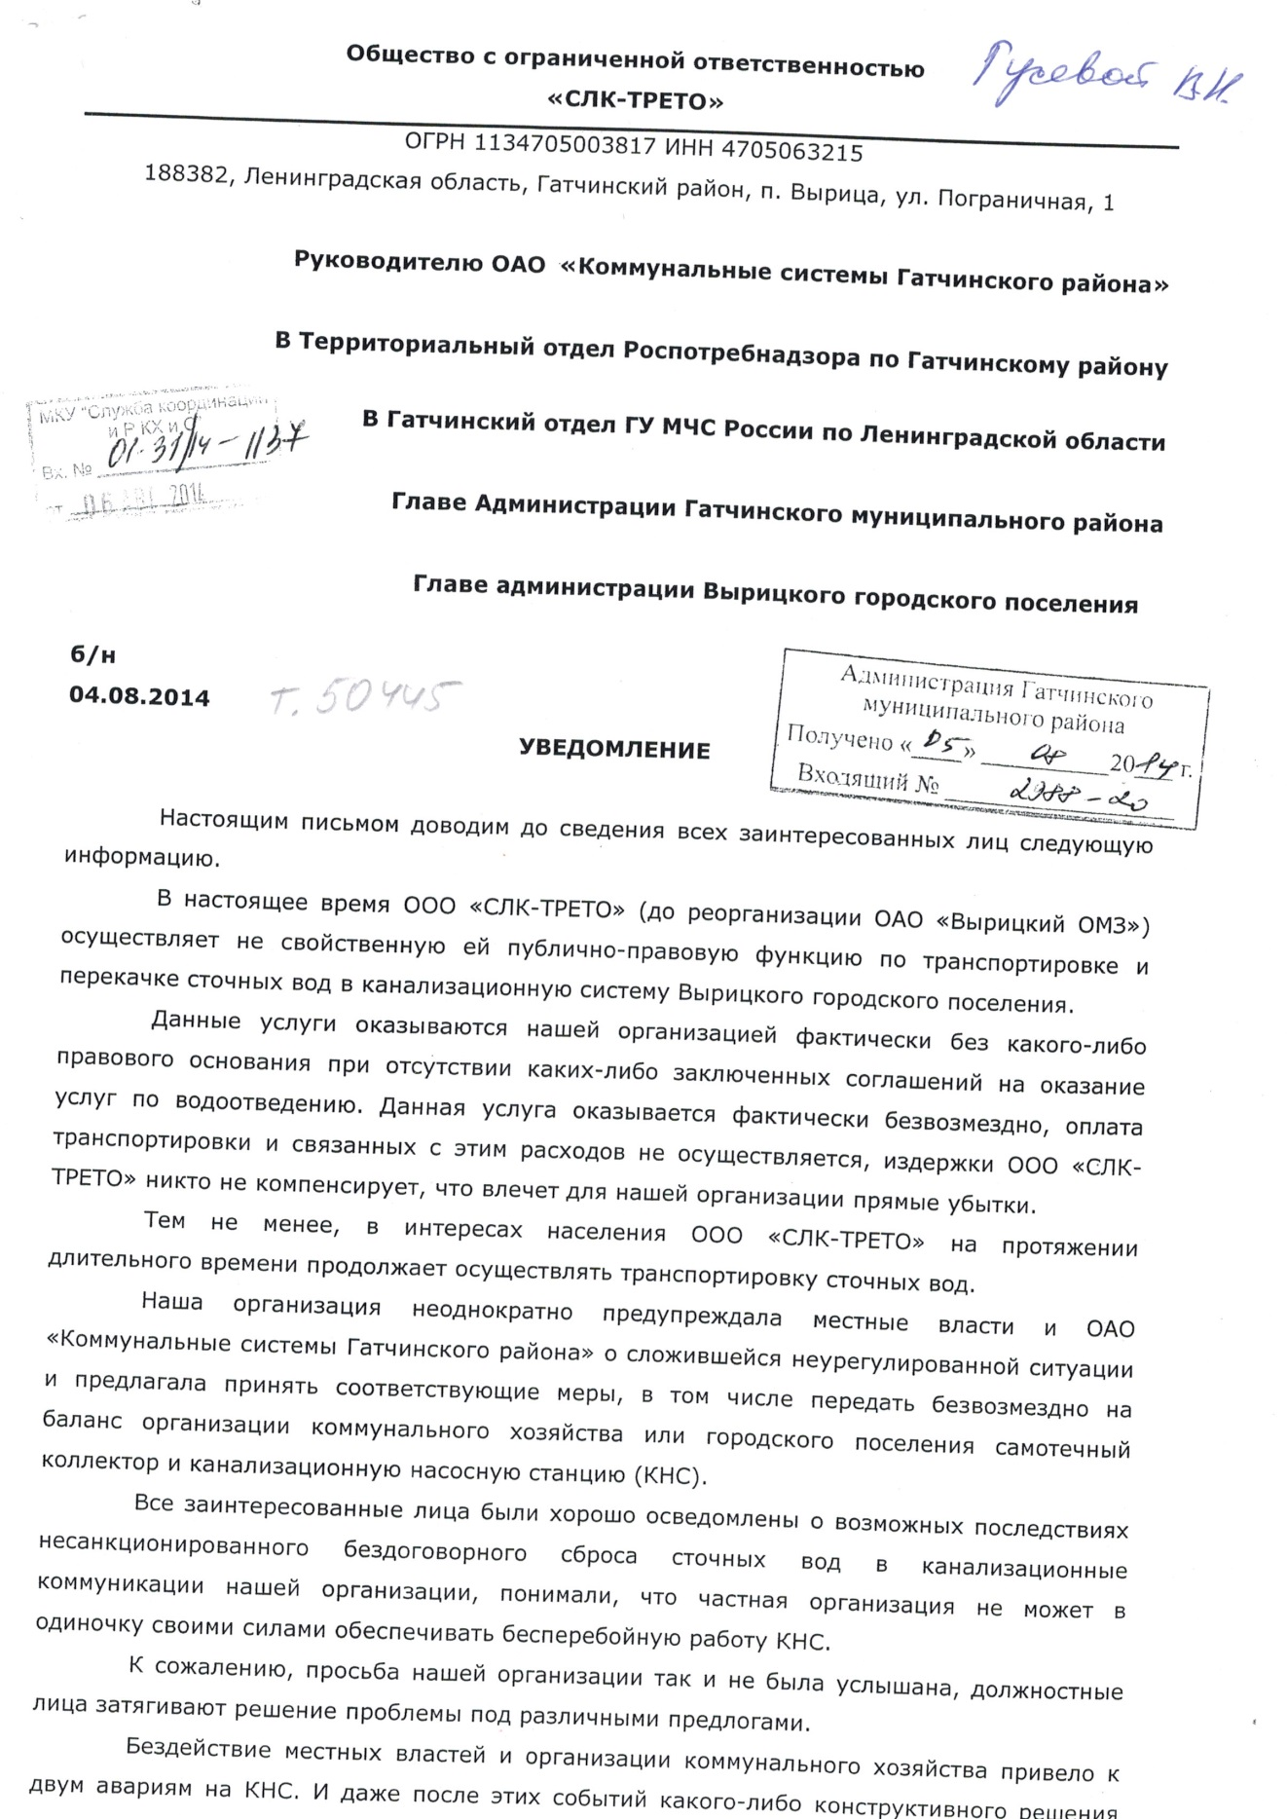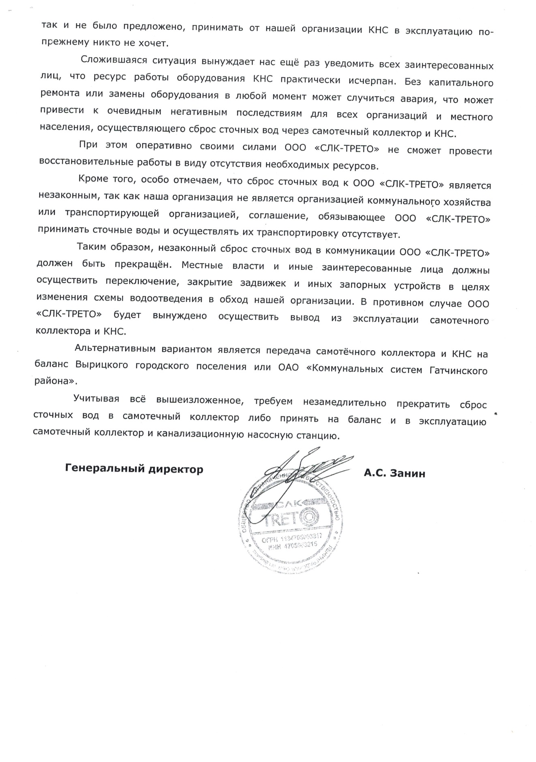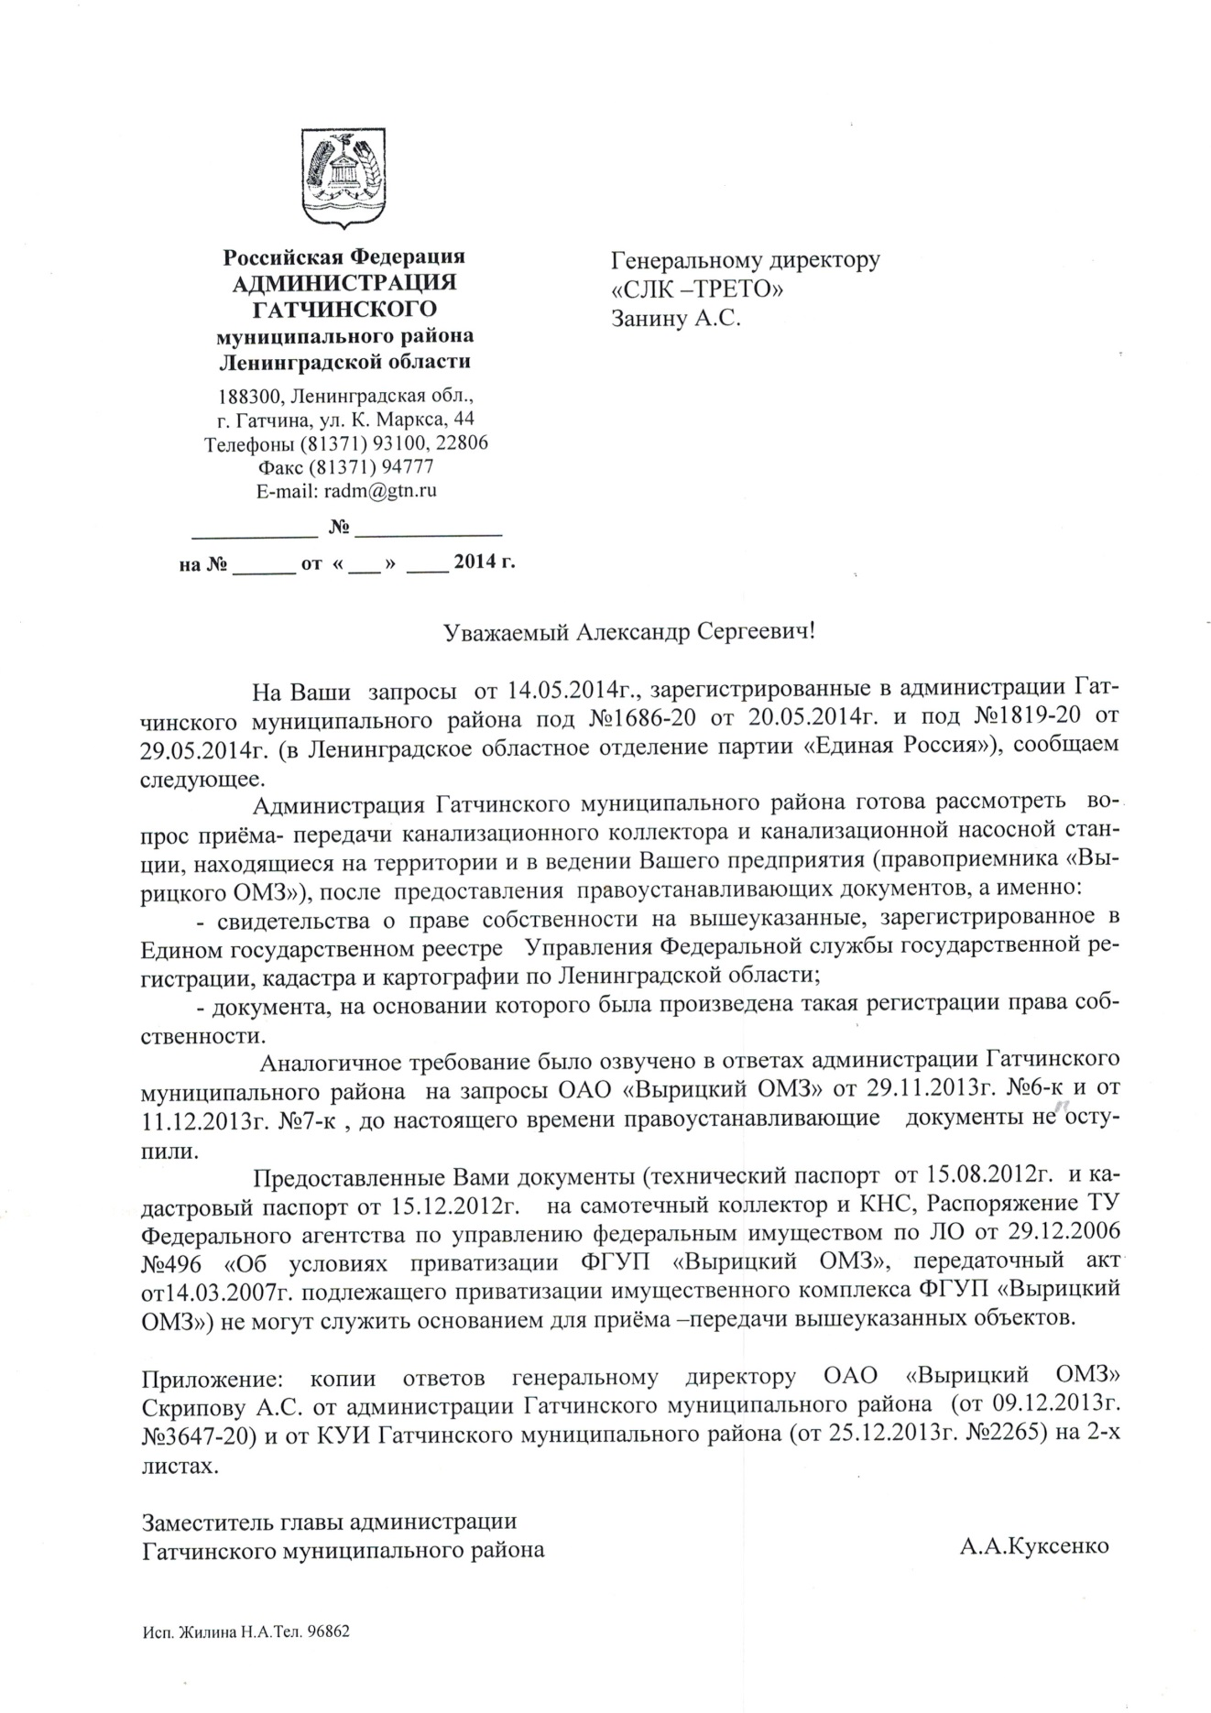

Приложение 9
Продольный разрез канализационной сети

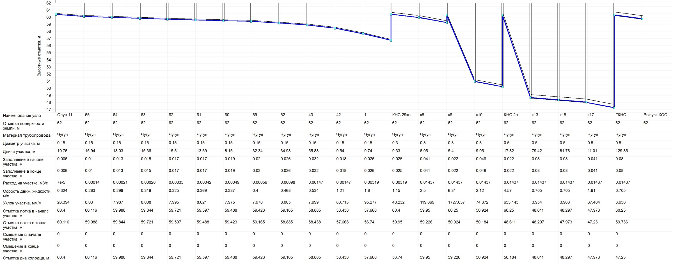

http://zakupki.gov.ru/epz/order/notice/ea44/view/common-info.html?regNumber=0151300034814000017
http://zakupki.gov.ru/223/purchase/public/purchase/info/common-info.html?noticeId=1499863&epz=true
http://zakupki.gov.ru/epz/order/notice/ea44/view/common-info.html?regNumber=0142300045514000180
http://zakupki.gov.ru/epz/order/notice/ea44/view/common-info.html?regNumber=0139300001214000264
http://zakupki.gov.ru/pgz/public/action/orders/info/common_info/show?source=epz&notificationId=791326
http://vodomernye-uzly.vgs.ru/v-sbore/dvuhvetochnyi/
http://zakupki.gov.ru/223/purchase/public/purchase/info/common-info.html?noticeId=221235&epz=true
http://zakupki.gov.ru/223/purchase/public/purchase/info/common-info.html?noticeId=474624&epz=true

